Санкт-Петербургский Государственный Университет
Институт наук о Земле

Труфанов Иван Викторович

Выпускная квалификационная работа

ОПЫТ РАЗРАБОТКИ МЕТОДИКИ ДЕМОГРАФИЧЕСКОГО ПРОГНОЗА НА МУНИЦИПАЛЬНОМ УРОВНЕ

Основная образовательная программа магистратуры
«Экономическая география и цифровая пространственная аналитика»

Научный руководитель: к.г.н.,
доцент кафедры экономической и социальной географии
МОРАЧЕВСКАЯ Кира Алексеевна
________________________
«___»_____________2021
Рецензент: к.г.н.,
доцент кафедры экономической и социальной географии
САФРОНОВ Сергей Геннадьевич
________________________
«___»_____________2021

Санкт-Петербург
2021
Оглавление
Введение 4
Глава 1. Теоретические основы демографического прогнозирования 8
§1. Понятие демографического прогнозирования 8
§2. Опыт демографического прогнозирования на разных пространственных уровнях 17
§3. Зарубежные и отечественные исследования влияния социально-экономических и демографических факторов на динамику численности населения 24
§4. Стадии методики демографического прогнозирования на муниципальном уровне 31
Глава 2. Разработка методики демографического прогнозирования с учётом влияния различных факторов на формирование перспективной численности населения 35
§ 1. Демографическая ситуация в муниципальных образованиях Санкт-Петербурга и Ленинградской области 35
§2. Методика прогноза естественного движения населения с учетом социально-демографических факторов 48
§3. Методика прогноза миграционного движения населения с учетом перспектив развития жилищного строительства и транспортной инфраструктуры 59
§4. Интегральная методика демографического прогноза 62
Глава 3. Апробация методики демографического прогнозирования на муниципалитетах различных типов 68
§1. Муниципальный район 68
§2. Городское / сельское поселение 74
§3. Внутригородское муниципальное образование 81
Заключение 92
Список литературы 95
ПРИЛОЖЕНИЯ 103

Аннотация. В рамках настоящего исследования была произведена попытка достижения цели по разработке методики (схемы и инструментария) демографического прогнозирования на муниципальном уровне. В работе рассмотрены теоретические основы демографического прогнозирования: подходы к определению демографического прогноза, эволюция методов прогнозирования в демографической науке, зарубежный и отечественный опыт оценки влияния различных факторов на демографические процессы. Проанализировав сложившуюся демографическую ситуацию в муниципальных образованиях Санкт-Петербурга и Ленинградской области, автор сформулировал принципиальную схему демографического прогнозирования на данном таксономическом уровне. Методика определения перспективной численности населения, основанная на «расселенческом» подходе, анализе вклада естественного и механического движения в динамику общей численности населения, а также анализе текущей и перспективной жилищной ситуации, была апробирована на муниципалитетах различных типов.
Ключевые слова: геодемография, демографическое прогнозирование, перспективная численность населения, муниципальные образования, Санкт-Петербург, Ленинградская область
Annotation. In this study, the author tried to achieve the goal of developing a methodology (scheme and tools) for demographic forecasting at the municipal level. The author examines the theoretical framework of demographic forecasting: approaches to determining the demographic forecast, the evolution of forecasting methods in demography, foreign and domestic experience in assessing the impact of various factors on demographic processes. After analyzing the demographic situation in the municipalities of St. Petersburg and the Leningrad Region, the author formulated a basic scheme of demographic forecasting at this taxonomic level. Then the obtained methodology for calculating the prospective population size based on the “settlement” approach, analysis of the contribution of natural and migration increase (decrease) to the population dynamics, as well as analysis of the current and prospective housing situation, was tested in municipalities of various types.
Key words: geodemography, demographic forecasting, prospective population size, municipalities, Saint-Petersburg, Leningradskaya oblast’

Введение
Во все времена людей интересовало их прошлое и их будущее. Оценка перспективного развития тех или иных процессов всегда представляла большой исследовательский интерес. В частности, оценка перспективной численности населения – демографический прогноз – на любом иерархическом уровне является важной не только с теоретической, познавательной точки зрения, но и с практической, так как эти данные могут быть использованы для решения прикладных задач. Так, исходя из результатов демографического прогнозирования на глобальном уровне, международные организации и отдельные страны могут на опережение принимать решения для предотвращения общих проблем мирового масштаба: голода, бедности и др. На страновом уровне демографический прогноз является основой для обоснования различных мероприятий, реализация которых направлена на социально-экономическое развитие отдельных территорий и страны в целом. На региональном уровне по средствам демографического прогнозирования решается ряд вопросов, например, о будущем обеспечении населения объектами социальной инфраструктуры.
Однако, хоть люди и являются гражданами или подданными определённых государств, большая часть их жизни протекает на местном, локальном уровне. Они, в первую очередь, пользуются именно инфраструктурой своих поселений, городских или сельских: улицами, парками, дорогами, инженерными коммуникациями, детскими садами, школами, поликлиниками и т.д. Чтобы своевременно и грамотно реагировать на возникающие у населения местные проблемы, необходимо знать как текущие, так и перспективные численность и состав населения местных сообществ. Исходя из административно-территориального устройства Российской Федерации, можно отметить, что в России это должно быть реализовано на уровне муниципальных образований.
Такое положение дел имеет и нормативно-правовую основу. Так, в ст. 39 172-ФЗ от 28.06.2014 «О стратегическом планировании в Российской Федерации» сказано, что «по решению органов местного самоуправления могут разрабатываться, утверждаться (одобряться) и реализовываться стратегия социально-экономического развития муниципального образования и план мероприятий по реализации стратегии социально-экономического развития муниципального образования». При этом общепринятого научно-обоснованного методического инструментария для демографического прогнозирования на муниципальном уровне в Российской Федерации в настоящее время не сложилось. Поэтому перспективные оценки численности и состава населения, а также методика демографического прогнозирования на муниципальном уровне, могут быть востребованы при разработке и обосновании стратегических планов развития территорий и других документов регионального и муниципального управления.
Также стоит отметить, что с демографической точки зрения местные сообщества могут быть охарактеризованы как крайне неустойчивые, в связи с чем требуется разработка нетрадиционных методик демографического прогнозирования, которые позволят спрогнозировать демографическую динамику местных сообществ в условиях высокой неопределенности и неполноты информации (Смирнов, 2017). Всё это делает выбранную тему и научную проблему диссертационного исследования крайне актуальной.
В качестве объекта настоящего исследования выступает население муниципальных образований, а предметом исследования являются факторы формирования перспективной численности населения на муниципальном уровне.
Цель работы заключается в разработке методики расчёта прогноза численности населения на муниципальном уровне с учётом современных демографических и социально-экономических условий.
Для достижения поставленной цели необходимо выполнение следующих задач:
- Обобщить основные подходы и методы демографического прогнозирования, в том числе на разных пространственных уровнях;
- Проанализировать зарубежные и отечественные исследования, посвящённые оценке влияния социально-экономических и демографических факторов на динамику численности населения;
- Разработать методику учёта различных факторов в прогнозировании перспективной численности населения и отдельных его компонентов (естественного и механического движения) на муниципальном уровне;
- Провести апробацию предложенной методики (схемы и инструментария) демографического прогнозирования на муниципалитетах разных типов.
Теоретической основой исследования стали научные труды отечественных и зарубежных исследователей демографов, статистиков, экономистов, географов в области демографического прогнозирования и анализа социально-экономических факторов такого прогнозирования. Разработанная в рамках настоящего исследования методика демографического прогнозирования на муниципальном уровне опирается на теоретические основы, заложенные в трудах А. Сови, В. Роубичека, Л. Л. Рыбаковского, А. Г. Вишневского, Р. В. Нифантовой, Г. Ш. Бахметовой и др., а также основана на геодемографическом расселенческом подходе, предложенном П. Л. Кирилловым и А. Г. Махровой.
Эмпирической базой исследования являются:
- На федеральном уровне – официальные статистические данные, публикуемые на портале Единой межведомственной информационно-статистической системы (ЕМИСС), объединяющей официальные государственные информационные статистические ресурсы, формируемые субъектами официального статистического учета в рамках реализации федерального плана статистических работ;
- На муниципальном уровне – официальные статистические данные, публикуемые Федеральной службой государственной статистики в рамках Базы данных показателей муниципальных образований (БДПМО);
- На локальном уровне – данные Генеральных планов отдельных муниципальных образований, данные региональных органов исполнительной власти и входящих в них подведомственных организаций (например, Службы государственного строительного надзора и экспертизы), статистические сведения с порталов Открытые данные, а также данные документов стратегического планирования, в том числе отраслевых.
Для выполнения поставленных задач и достижения поставленной цели в работе был использован ряд взаимодополняющих методов. Для разработки методики демографического прогнозирования на муниципальном уровне путём анализа сложившейся демографической ситуации в конкретных муниципалитетах, определения факторов, влияющих на формирование общей численности населения, применялись методы ретроспективного, системного, структурного и статистического анализа. Для визуализации данных и определения пространственных взаимосвязей между различными территориями применялся картографический метод исследования. При апробации методики использовался, в том числе, метод экспертной оценки.
Структурно работа состоит из введения, трех глав основного текста, заключения и списка используемой литературы. Работа содержит 20 таблиц, 33 рисунка и 2 приложения, а список литературы включает в себя 79 наименований.
Первая глава посвящена анализу теоретических основ демографического прогнозирования. В ней обобщаются основные подходы к проведению демографического прогнозирования, в том числе на разных пространственных уровнях. Также в ней прослеживается эволюция методов демографического прогнозирования и проводится оценка опыта зарубежных и отечественных исследователей анализа влияния социально-экономических факторов на демографические процессы. Завершается глава обоснованием выбора конкретных муниципалитетов для более глубокого анализа сложившейся в них демографической ситуации, а также для последующей апробации на них предложенной методики демографического прогнозирования.
Вторая глава посвящена непосредственно разработке интегральной методики демографического прогнозирования на муниципальном уровне. Для этого в ней анализируется сложившаяся демографическая ситуация в муниципальных образованиях различных типов Санкт-Петербурга и Ленинградской области, определяются основные тренды демографического развития и факторы, влияющие на их направленность. В итоге предлагается новая принципиальная схема проведения демографического прогнозирования на муниципальном уровне, определяются горизонты прогнозирования.
В третьей главе проводится апробация предложенной методики на конкретных муниципалитетах различных типов: муниципальном районе, городском поселении, внутригородском муниципальном образовании. В них анализируется сложившаяся и перспективная жилищная ситуация, а также другие демографические и социально-экономические характеристики территорий, что позволяется сделать для них различные сценарии демографического прогноза, определяя перспективную численность населения на кратко- и среднесрочный период.

Глава 1. Теоретические основы демографического прогнозирования

§1. Понятие демографического прогнозирования
Термины «демографическое прогнозирование» и «демографический прогноз» не являются синонимами: первое имеет отношение к научной процедуре, а второе означает результат демографического прогнозирования (Дрепа, 2009). Однако, для целей настоящего исследования явно различающиеся между собой понятия демографического прогноза и демографического прогнозирования (т.е. деятельности по разработке таких прогнозов) автор всё же будет рассматривать как синонимичные.
Итак, понятие демографический прогноз можно деконструировать до двух других терминов: демография и прогноз. Демография – это наука о закономерностях воспроизводства населения (Волков, 2014). А слово «прогноз», переводимое с греческого как предвидение или предсказание (Винокуров, 2002), является не чем иным, как результатом прогнозирования – изучения конкретных перспектив дальнейшего развития какого-либо процесса. Если мы говорим о социальных науках, науках о населении, то прогнозирование включает формирование ожиданий относительно будущих состояний различных социальных процессов или явлений. Наиболее широко известные прогнозы в социальных науках – это экономический и демографический прогнозы (Land, 2015).
Анализируя научную литературу, можно понять, что в настоящее время существует множество подходов не только к самому демографическому прогнозированию, но и к определению его понятия и сущности. Различия обусловлены множеством факторов, основным из которых является развитие демографической науки и методов прогнозирования.
Под демографическим прогнозом в широком смысле слова можно понимать любое предвидение будущего развития населения, т.е. предвидение как движения народонаселения в целом (перспективные оценки населения), так и изменения частных характеристик движения населения (перспективные оценки плодовитости, смертности, миграции и т. п.) (Роубичек, 1967).
С таким определением согласны большинство исследователей, например, демографический понятийный словарь так же однозначно определяет демографическое прогнозирование как «научно-обоснованную перспективную оценку численности и состава населения, параметров демографических процессов…» (Рыбаковский, 2003). Но некоторые демографы дополняют его в зависимости от целей их работ и задач прогнозирования.
Например, экономист А. В. Смирнов говорит о том, что не нужно ограничиваться оценкой лишь числа людей различных половозрастных групп, а «состав населения может рассматриваться с точки зрения разных признаков: уровня жизни, семейного положения, образования и др.» (Смирнов, 2017).
В свою очередь демограф В. В. Елизаров утверждает, что прогнозом необходимо считать «наиболее вероятный вариант перспективных исчислений». Также он говорит, что «иногда прогнозом называют только общую оценку будущей численности населения» (Елизаров, 2004).
Такой же позиции придерживается экономист и демограф Р. В. Нифантова, которая даёт более узкое понятие демографического прогноза, утверждая, что таким образом принято называть лишь общую оценку будущей численности населения того или иного территориального образования, «… а детальный расчет структуры населения на определенное время вперед – перспективным исчислением, перспективным расчетом или проекцией населения» (Нифантова, 2013). В этом случае демографический прогноз направлен на составление общего представления о тенденциях развития населения.
Понятие демографического прогноза можно не только расширять или сужать «по горизонтали», но и изменять «по вертикали», переплетая чисто демографическую парадигму с другими. Например, социолог Е. Н. Дрепа рассматривает демографическое прогнозирование как разновидность социального прогнозирования, определяя его интерпретации, классификации и структуру, исходя из общенаучных методологических подходов к социальному прогнозированию. Также он говорит о существовании в рамках данного подхода различных собственно-специфических прогнозов: политологического, экономического, социального / социологического, демографического прогноза и др. (Дрепа, 2009).
В управленческой парадигме демографическое прогнозирование определяется как обобщение существующих знаний об изменении размера и структуры населения, которое поддерживает процесс принятия решений, предоставляя широкие перспективы для будущего развития, решения проблем, связанных со старением, пенсиями, системами здравоохранения и т.д. (Alho, 2015). Другие исследователи также говорят об ориентации предвидения демографических изменений на решение текущих и будущих социально-экономических и других задач (Винокуров, 2002).
Некоторые учёные в определении демографического прогнозирования делают акцент на количественных методах оценки (Smith, 2013). «Следуя демографическому соглашению, мы определяем демографический прогноз как числовой результат определенного набора предположений относительно будущих демографических тенденций (Isserman and Fisher 1984; Keyfitz 1972; Pittenger 1976; Siegel 2002, p. 450; Weeks 2012, p. 344)». Демограф А. А. Винокуров определяет прогнозирование применительно к народонаселению как количественно-качественную оценку на перспективу, которая в современных условиях предусматривает всестороннее обоснование с помощью математических, нормативных, экспертно-аналитических и других методов (Винокуров, 2002).
В работах демографов В. А. Черешнева, А. А. Куклина, А. В. Черепановой, А. А. Тарасьевой рассмотрены проблемы прогнозирования социально-демографического развития регионов России, проведена оценка влияния миграции на этот процесс (Черешнев и др., 2010; Куклин и др., 2012). В некоторых других работах демографические изменения в регионе анализируются с позиций продовольственной, экологической безопасности и качества жизни населения (Белик, Никулина, 2006).
Наиболее близкая автору парадигма – факторная. Она гласит, что «демографические установки на будущее сейчас в возросшей степени определяются комплексной совокупностью экономических, экологических, социальных и других факторов изменения народонаселения» (Винокуров, 2002). В ней демографический прогноз определяется как многофакторный количественный и качественный анализ движения социальной материи.
Таблица 1
Подходы к определению термина «демографическое прогнозирование / прогноз»
Подход | Краткое описание
Классический | Любое предвидение будущего развития населения, т.е. предвидение как движения народонаселения в целом, так и изменения его частных характеристик
Расширенный | Состав населения может рассматриваться с точки зрения разных признаков: уровня жизни, семейного положения, образования и др.
Узкий | Только общая оценка будущей численности населения
Социальный | Разновидность социального прогнозирования, одно из собственно-специфических видов прогнозирования
Управленческий | Обобщение существующих знаний об изменении размера и структуры населения, которое поддерживает процесс принятия решений; ориентирован на решение текущих и будущих социально-экономических задач
Количественный | Числовой результат определенного набора предположений относительно будущих демографических тенденций
Факторный | Многофакторный количественный и качественный анализ движения социальной материи
Смешанный | Количественно-качественная оценка народонаселения на перспективу; всестороннее обоснование с помощью математических, нормативных, экспертно-аналитических и других методов
(составлено автором)
Как уже было сказано, к самому демографическому прогнозированию также существует множество подходов, которые менялись и совершенствовались с процессом изменения методов прогнозирования. В целом, в социальных науках на данный момент широко используются четыре метода прогнозирования: индикативный (ведущих индикаторов), экстраполяционный (количественный анализ трендов), качественный (теоретико-институциональный) и метод формальных моделей (Land, 2015).
В течение XX века демографические прогнозы изменились с того, что они рассматривались как подгонка детерминирующих математических функций к общей численности населения, на формулировку множественных сценариев демографических изменений, где процессы происходят с различной интенсивностью с соответствующими группами населения.
Можно считать, что демографическое прогнозирование как важнейшая составляющая демографической науки появилось в 1662 году, когда британский статистик и один из основоположников демографии Джон Граунт оценил перспективную численность населения Лондона, используя данные о количестве смертей. Это был путь становления отдельного научного направления, которое статистик и экономист Уильям Петти называл политической арифметикой. Исследование Граунта проложило путь не только для демографии, но и для эпидемиологии, политической экономики и для различных социальных наук в целом (Courgeau et al., 2017).
Если Граунт использовал для расчётов простейшие математические закономерности (прогрессию), то возникновение различных новых статистических методов исследования в XIX веке (в частности, метода наименьших квадратов Гаусса) привело к тому, что в начале XX века Фишер, статистик и популяционный генетик, разработал теорию максимального правдоподобия и теорию статистического вывода. Развитие практики переписей населения на протяжении XIX века позволила демографической науке использовать объективные математические закономерности и статистические подходы, так как в руках исследователей оказались более полные и исчерпывающие выборки.
Затем в демографической науке стал преобладать так называемый кросс-секционный подход (или подход, основанный на периоде). Данный подход можно объяснить так: демографические события (закономерности) определенного периода могут быть объяснены различными характеристиками окружающего общества, например, экономическими, политическими, религиозными или социальными.
После Второй мировой войны возникла новая парадигма в демографической науке – учёные-демографы разработали когортный подход. Такие демографы как Паскаль К. Велптон и Норман Райдер были первыми, кто продвигал этот подход, а Луи Анри формализовал его теоретические основы. Изучение однолетних, пятилетних или даже десятилетних возрастных групп (когорт), прогнозирование, основанное на соответствующих повозрастных коэффициентах смертности, рождаемости, продолжительности жизни, является главенствующим и в настоящее время. Такой подход в отечественной практике принято называть методом передвижки возрастов или когортно-компонентным методом или методом передвижки возрастов.
Чтобы иметь возможность рассматривать неоднородные когорты и вводить зависимости между явлениями, возникла необходимость ввести статистические методы, позволяющие анализировать различные процессы и рассматривать многочисленные характеристики одновременно. Общая теория случайных (стохастических) процессов была впервые разработана американским статистиком Джозефом Л. Дубом и была применена к демографическим процессам О. Ааленом в Швеции. В конце 1990-х годов специалисты-демографы из Международного института прикладного системного анализа (IIASA) С. Щербов и В. Лутс использовали стохастический метод прогнозирования (Lutz W., Scherbov S., 1998). Прогноз, выполненный по этому методу, включает серию стохастических имитаций возможных комбинаций сценарных переменных, возникающих в случайном порядке при условии нормального распределения вероятностей появления любого из сценариев изменений рождаемости, смертности и миграции. Результаты прогноза представляют собой «пучок» траекторий, каждая из которых может реализоваться с большей или меньшей вероятностью. Задавая сценарии развития рождаемости, смертности и миграции определяют «вилку возможных траекторий» – предельно низкие и высокие значения, которые с вероятностью 90% ограничивают область потенциальных изменений экзогенно задаваемых переменных.
Оценка перспективной численности населения может быть осуществлена и на основе других подходов, например, на основе модели движения трудовых ресурсов, позволяющей, в частности, в наиболее полном виде учесть тенденции межрегионального движения населения и рабочей силы (Коровкин, 1990; Коровкин, 2001).
Также одним из популярных подходов к прогнозированию в современной демографической науке является факторный подход. Он позволяет более гибко подходить к учёту возможных перспективных изменений показателей различных демографических процессов. Однако влияние различных факторов на будущую динамику численности населения должно учитываться адекватно (необходим анализ по возможности всех факторов, так или иначе влияющих на демографические процессы). Факторный прогноз, вероятно, более приемлем при краткосрочном прогнозировании, на тот временной период, на который можно предвидеть действие различных факторов (Коровкин и др., 2009).
Позднее в результате теоретических достижений в разработке демографических прогнозов была признана методология сочетания техники статистических расчетов и методики абстрактного мышления. Уже было сказано, что в современной мировой и отечественной практике демографического прогнозирования наибольшее признание в профессиональных кругах получил когортно-компонентный подход или метод передвижки возрастов. В настоящее время решение чисто вычислительных задач применения метода компонент полностью передано соответствующим компьютерным пакетам. В частности, необходимо указать на разработанные в ООН и бюро цензов США пакеты под названием Dem Proj, Spektrum и RUP, которые адаптированы отечественными специалистами на практике.
Что касается отечественных исследований по данной тематике, то стоит отметить, что первый прогноз динамики и структуры населения был выполнен ещё в 1921 г. под руководством демографов Е. М. Тарасова и С. Г. Струмилина. В его основу были положены итоги переписи населения 1920 г. В 1970-е годы отечественная научная общественность познакомилась с различными вариантами демографических прогнозов. Этими вопросами занимались и многие другие советские и российские учёные (Бестужев-Лада, 1970; Урланис, 1974; Боярский, 1975; Араб-Оглы, 1978; Рыбаковский, 1978). Ещё в советское время появились на русском языке работы некоторых зарубежных авторов (Россет, 1973; Роубичек, 1973). Однако и в постсоветское время было издано немало исследований этой проблемы, к которым, в первую очередь, следует отнести работы таких отечественных демографов как Д. И. Валентей, Г. Ш. Бахметова, В. М. Медков и др. (Валентей, 1997; Бахметова, 2000; Медков, 2003).
Таблица 2
Эволюция подходов к демографическому прогнозированию
Подход к демографическому прогнозированию | Период главенствования | Основные представители | Краткое описание
Вероятностный подход (метод экстраполяции, геометрическая прогрессия) | XVII-XVIII века | Граунт, Петти, Менделеев | Количественный анализ и пролонгация существующих трендов
Статистический подход (метод наименьших квадратов, максимального правдоподобия, статистического вывода) | XIX-начало XX века | Фишер, Ломоносов, Тарасов и Струмилин | Подгонка детерминированных математических функций к общей численности населения;  Использование объективных математических закономерностей
Когортно-компонентный подход (метод передвижек возрастов) | середина XX века – по настоящее время | Велптон, Райдер, Генри, Урланис | Изучение n-летних возрастных групп (когорт), прогнозирование, основанное на соответствующих повозрастных коэффициентах смертности, рождаемости, продолжительности жизни
Стохастический подход (метод случайных процессов) | середина XX века – по настоящее время | Дуб, Аален, Щербов, Лутс, Сандерсен | Статистические методы, позволяющие анализировать различные процессы и рассматривать многочисленные характеристики одновременно
Факторный подход | в настоящее время | современные отечественные и зарубежные демографы, международные организации, статистические органы власти отдельных стран | Более гибкий учет возможных перспективных изменений показателей рождаемости и смертности на основе анализа влияния на них тех или иных факторов, действие которых можно предвидеть
Миграционный подход |  |  | Оценка перспективной численности населения на основе других подходов, например, на основе модели движения населения трудовых ресурсов
Смешанный подход |  |  | Методология сочетания техники статистических расчетов и методики абстрактного мышления
(составлено автором)
Принципиальные схемы создания демографических прогнозов описаны многими отечественными и зарубежными исследователями (Виллекенс, 1990; Нифантова, Кожевников, 2009; Шляпентох, 2009). Концептуальная структура этих схем схожа, но есть и некоторые различия (см. Рис. 1).

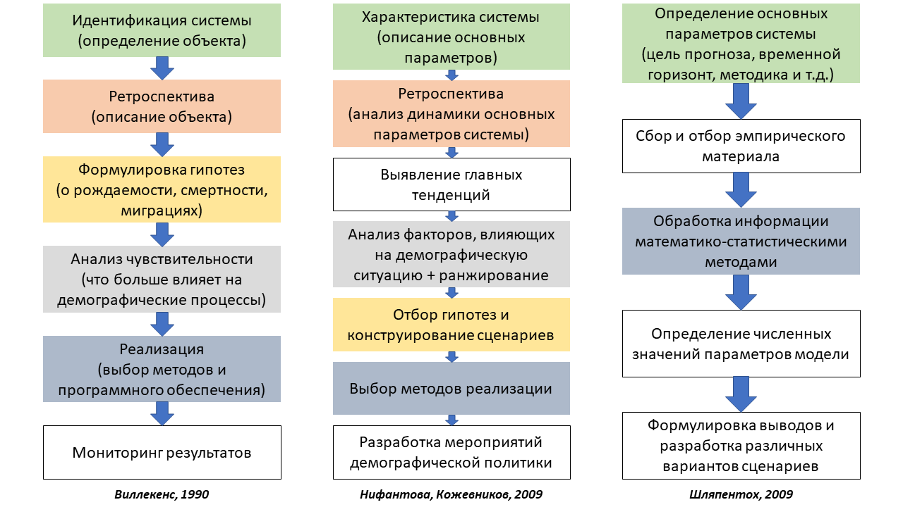
Рис. 1. Блок-схемы создания демографических прогнозов (составлено автором)

Неоспорима важность демографических прогнозов. Без предварительного демографического прогноза сложно представить перспективы развития производства и потребления товаров и услуг, жилищного строительства, развития социальной инфраструктуры, здравоохранения и образования, пенсионной системы, решение геополитических проблем и т. д. (Нифантова, 2013).
При этом достижение высокой степени обоснованности и достоверности демографических прогнозов – сложнейшая задача. Вне зависимости от точности прогноза, он не может быть достоверным на сто процентов. Многие факторы влияют на рост населения и демографические изменения, часто непредсказуемым образом. Независимо от того, насколько точны наши данные и насколько сложна наша методология, мы все равно не можем «заглянуть» в будущее. Некоторые исследователи делают акцент на субъективности демографических прогнозов. «Это безусловные утверждения, отражающие взгляды аналитика относительно оптимального сочетания источников данных, методов прогнозирования и методологических допущений, основанные на личном суждении» (Smith et al., 2013).
Все прогнозы по общественным наукам подвержены ухудшению их точности по мере увеличения временного расстояния от исходной точки прогнозов. Это связано со сложностью социальных систем, модели прогнозирования которых являются лишь приблизительными, а также развивающимся (эволюционным) характером таких систем.
Уровень достоверности разрабатываемого прогноза зависит, в первую очередь, от (Бахметева, 1995):
- Квалифицированно продуманных изначально гипотез;
- Выбранных статистико-эмпирических параметров;
- Используемых методик математических расчетов;
- Предусмотренного временного интервала, на который рассчитан прогноз (чем он меньше, тем точнее прогноз);
- Социально-экономической и политической ситуации в данном обществе.
При этом необходимо понимать, что существует множество экономических, политических, институциональных и даже технологических (научные прорывы) факторов, которые могут прямо или косвенно с той или иной степенью повлиять на достоверность демографического прогноза.
Конечно, в зависимости от уровня (масштаба) территориальной единицы, для которой составляется демографический прогноз, определяющие факторы могут различаться. Например, перечень факторов, которые в наибольшей степени могут повлиять на динамику рождаемости, смертности и миграционной подвижности населения в России (на уровне страны) включают в себя устойчивость экономического роста, политическую стабильность общества, рост уровня и качества жизни населения и др. (Нифантова, 2013). На региональном и уж тем более на муниципальном уровне этот перечень будет совершенно другим.
Достоверность прогноза зависит от точности исходной информации, источниками которой являются данные переписей населения, текущего учета демографических событий и результаты выборочных обследований населения. В России статистическая информация по многим важнейшим показателям зачастую является скудной и носит фрагментарный характер (Игонин, 2013).
Уже было отмечено, что одним из главных факторов, определяющих точность и достоверность прогноза, является продолжительность периода, на который делается прогноз. В демографии различают краткосрочные прогнозы (до 5 лет), среднесрочные (в пределах длины одного поколения, т.е. до 25-30 лет) и долгосрочные (30 и более лет). Также существуют и другие классификации демографических прогнозов.
С методической точки зрения целесообразно различать три основных вида прогнозов в зависимости от подхода к их назначению (Россет, 1973):
- Реалистические прогнозы (цель – наиболее точно отразить действительность);
- Прогнозы-предостережения (цель – отразить нежелательные последствия, к которым могло бы привести продолжительное неблагоприятное движение народонаселения в целом или неблагоприятное развитие некоторых компонентов этого движения (смертности, миграции и т.д.);
- Аналитические прогнозы (цель – отразить влияние тех или иных изменений некоторых факторов демографического развития, в первую очередь изолированное влияние этих изменений независимо от изменений прочих факторов).
В зависимости от поставленной цели демографические прогнозы могут быть аналитические и функциональные (Нифантова, 2013; Дрепа, 2009). Аналитический прогноз даёт оценку будущей демографической ситуации и служит целям выработки демографической политики. Под функциональным прогнозированием населения, по мнению демографов, понимаются перспективные оценки численности и состава тех групп населения и домохозяйств, которые обеспечивают деятельность различных государственных и частных организаций и институтов – фирм, компаний, армии, судов, банков и т.д. (Валентей, 1997).
Также выделяется нормативное прогнозирование, которое понимается как ожидаемое состояние народонаселения с точки зрения планирования. Нормативные прогнозы предполагают, что усилия общества приведут к желательным или, по крайней мере, допустимым и предсказуемым изменениям в ходе демографического процесса, оправдывающим проводимую демографическую политику. Но при их разработке необходимо избежать иллюзии полной управляемости демографических процессов (Винокуров, 2002).
По охвату пространства, на которое распространяются демографические прогнозы, выделяют глобальное и региональное прогнозирование. Прогнозирование по странам и их внутренним территориям – административным районам – обычно осуществляется в кратко- и среднесрочном вариантах, а прогнозирование по группам стран, континентам и миру в целом чаще всего имеет долгосрочный характер.
Демографическое прогнозирование является важным на всех уровнях. На глобальном уровне многих беспокоит способность нашей планеты накормить, одеть и предоставить жилье нескольким миллиардам человек, на которые, как ожидается, увеличится численность населения мира в течение следующих 100 лет. Нации и государства обеспокоены экономическими, социальными, политическими и экологическими последствиями роста населения и демографических изменений. На местном уровне планирование школ, больниц, торговых центров, жилых домов, дорог и множества других проектов сильно зависит от ожидаемого роста населения (Smith, 2013).
Региональное прогнозирование ставит собственные специфические цели и задачи, а разрабатываемые модели регионального демографического развития могут существенно отличаться от моделей глобального развития, что обусловлено историческим, географическим, экономическим, ресурсным, социально-экономическим, политическим факторами, действующими в каждой отдельной стране.
На муниципальном уровне ставятся другие задачи, а демографическое прогнозирование выполняется, как правило, в рамках разработки документов территориального планирования (например, СТП муниципального района или Генеральный план городского поселения). Однако полномочия органов местного самоуправления этим не ограничиваются, и для полноценной реализации деятельности по многим вопросам местного значения необходимы данные об оценке перспективной численности населения, его составе, а также территориальном распределении.

§2. Опыт демографического прогнозирования на разных пространственных уровнях
Как уже было сказано в предыдущем параграфе, зарубежные и отечественные исследователи классифицируют демографические прогнозы и деятельность по их составлению (прогнозирование) по масштабу на глобальные и региональные. Каждый из этих видов прогнозирования имеет свои специфические черты (см. табл. 3).
Таблица 3
Сравнение подходов к глобальному и региональному демографическому прогнозированию
Глобальное прогнозирование  (мировой и страновой уровни) | Региональное прогнозирование  (части отдельно взятых стран)
По временному горизонту
Носит долгосрочный характер | Носит средне- и краткосрочный характер
По точности (достоверности) прогноза
Менее точный | Более точный
По преследуемым целям и задачам
Достижение предсказуемости глобальных социальных (например, голод), экологических и других проблем для выработки скоординированных действий (международной политики) по их решению | Выработка демографической политики внутри страны, управление социальными, экономическими и другими рисками
По степени влияния тех или иных внешних факторов
Нивелирование влияния внешних факторов при агрегировании прогнозных данных | Больший учёт влияния исторических, политических, социально-экономических факторов
(составлено автором)
Как видно из представленной таблицы выше, региональные прогнозы можно рассматривать как более точные, так как они, как правило, составляются на меньший временной период, что повышает их достоверность. Также стоит сказать, что региональное прогнозирование позволяет рассмотреть систему более детально, внимательнее учесть влияние различных внешних факторов.
С другой стороны, необходимо понимать, что точность прогноза очень сильно зависит от выбранного подхода к прогнозированию. При этом методология расчётов перспективной численности населения таких международных организаций, как ООН или Всемирный Банк, схожа с той, что применяется Федеральной службой государственной статистики Российской Федерации (далее – Росстат).
Для прогнозирования численности населения мира и отдельных его регионов Отдел народонаселения Департамента экономических и социальных дел ООН использует когортно-компонентный метод (World Population Prospects 2019: Methodology…, 2019). Таким образом, для составления демографического прогноза на 2050 и 2100 года специалисты ООН деконструировали динамику численности населения по полу и возрасту, а также по трём демографическим компонентам (рождаемости, смертности и миграции) с 1950 по 2020 год для каждой страны и региона. Соответственно, за базовый период был принят 2020 год, отталкиваясь от значений которого население было разбито на пятилетние возрастные группы. По таким группам было спроектировано население стран мира до 2100 года, опираясь на будущие значения чистой миграции, рождаемости по полам и вероятностей выживания (коэффициентов дожития). Численность населения в n+5 года равнялось численности населения в n году, прибавляя численность родившихся и мигрировавших (может быть как с положительным, так и с отрицательным знаком) за этот период, и вычитая количество умерших, исходя из возрастных и половых коэффициентов дожития.
Таким образом, исследователи ООН выяснили, что население мира продолжает расти, при том, что темпы этого роста замедляются из-за снижения уровня рождаемости. Средний вариант прогноза (прогноз составляется в нескольких вариантах, рассматривая различные позитивные и негативные сценарии развития) показывает, что численность населения мира может вырасти примерно до 8,5 миллиарда человек в 2030 году, 9,7 миллиарда в 2050 году и 10,9 миллиарда в 2100 году (World Population Prospects 2019: Highlights…, 2019).
Что касается прогнозов по отдельным регионам и странам, то здесь нас может заинтересовать демографический прогноз, относящийся к Российской Федерации, для дальнейшего сравнения с прогнозом, сделанным российской государственной службой статистики (см. табл. 4).
Таблица 4
Сравнение различных демографических прогнозов Российской Федерации
Организация, выполнившая прогноз | Горизонт прогнозирования | Значение общей численности населения
Отдел народонаселения ООН | до 2050 | 2025 – 137,9 млн чел.  2050 – 121,3 млн чел.
Всемирный Банк | до 2050 | 2025 – 143,5 млн чел.  2035 – 139,4 млн чел.  2050 – 134,0 млн чел.
Росстат | до 2035 | 2025 – 145,9 млн чел.  2035 – 143,1 млн чел.
(составлено автором на основе (Replacement Migration…, 2000), (Population estimates…, 2021), (Изменение численности населения…, 2020))
Методика Росстата аналогична методике Отдела народонаселения ООН. «Расчет перспективной численности населения осуществляется на основе метода компонент, который рассматривает динамику численности населения как результат изменения ее составляющих – чисел рождений, смертей и сальдо миграции» (Демографический прогноз до 2035 года…, 2020). При этом прогнозные значения для Российской Федерации отличаются очень значительно, на 8 миллионов человек уже в 2025 году. Стоит отметить, что здесь мы взяли средние варианты прогноза всех организаций. Однако, даже в пессимистичном прогнозе Росстата значение численности населения России не опускается ниже 135,2 млн человек.
Федеральная и международная методики имеют ещё одно важное сходство. При расчёте перспективной численности населения в мире, специалисты ООН считают будущие значения отдельно по странам, учитывая их региональные особенности, а затем агрегируют полученные данные. Осуществляя аналогичные расчёты, Росстат делает это по субъектам Российской Федерации, затем так же агрегируя полученные значения. Очевидно, что таким образом лучше учитывается региональная специфика демографических процессов внутри страны. Также мы видим, что срок такого прогноза снижен с 30 лет до 15 лет. Всё это позволяет нам утверждать, что прогноз Росстата вероятно более точный, чем аналогичные прогнозы от ООН или Всемирного Банка.
При переходе на ещё более низкий уровень прогнозирования, необходимо учитывать эти особенности и различия в подходах. По мнению автора, демографическое прогнозирование на муниципальном уровне, на уровне местных сообществ, должно быть ещё более краткосрочным и в большей степени учитывать влияние различных социально-экономических факторов. С таким положением согласны отечественные исследователи, занимающиеся демографическим прогнозированием на муниципальном уровне. Одни в своём прогнозе для местных сообществ учитывают тип населённого пункта, определяя городское и сельское население, а также уровень образования населения (Смирнов, 2017). Другие же, выполняя демографический прогноз для муниципального образования говорят, что работа «основана на движении воспроизводственных процессов населения за длительный период времени во взаимосвязи с социально-экономическими факторами» (Нифантова, 2010). Кагортно-компонентный же метод не учитывает влияние внешних факторов на демографические процессы в должной мере.
Чем меньше прогноз по масштабу, тем сильнее влияние внешних факторов, так как миграционные процессы начинают играть большую роль в изменении численности населения, чем естественное движение. Так как с уменьшением масштаба прогноза увеличивается количество факторов, влияющих на миграционное поведение людей, то срок прогноза не может быть 50, 30 или 15 лет, так как эти факторы по большей части непредсказуемые. Учитывая нестабильную социально-экономическую ситуацию в России и в мире, по мнению автора, необходимо перенимать корпоративную тенденцию к сужению горизонтов планирования. Так как очевидным является тот факт, что чем уже прогнозный горизонт, тем, при прочих равных условиях, более надёжными являются прогнозы. Автор убеждён, что демографическое прогнозирование на муниципальном уровне в России необходимо привязать к периодам проведения Всероссийской переписи населения. То есть разработка такого рода прогнозов целесообразна на десятилетний период с возможностью корректировки после каждого отчётного периода (года), либо на период выборности муниципальных депутатов. Так как задачей органов муниципальной власти является оперативное управление территорией и представление интересов населения, проживающего на ней.
Сложно поспорить с тем, что на местном уровне планирование школ, больниц, торговых центров, жилых домов, дорог и множества других объектов сильно зависит от ожидаемой численности населения. Но полномочия муниципалитетов (вопросы местного значения) могут различаться, исходя из их типов, обозначенных в 131-ФЗ «Об общих принципах организации местного самоуправления в Российской Федерации» (Федеральный закон от 06.10.2003 №131-ФЗ…, 2021).
На сегодняшний день территориальной единицей, в границах которого осуществляется местное самоуправление, в России является муниципальное образование. Именно на уровне муниципальных образований должны формироваться местные сообщества людей, которые обладают собственной общей самоидентификацией и которые обязаны саморегулироваться и самостоятельно управляться со своими «местными» проблемами. В указанном выше федеральном законе (ФЗ-131) определение муниципального образования содержит в себе все его типы:
- Городское или сельское поселение;
- Муниципальный район;
- Муниципальный округ;
- Городской округ;
- Городской округ с внутригородским делением;
- Внутригородской район либо внутригородская территория города федерального значения.
Рассматривая в отдельности определения каждого из типов муниципальных образований, можно сделать вывод, что в общем случае это один или несколько населённых пунктов (а также межселенная территория), объединённых общей территорией, в границах которой местное самоуправление осуществляется населением непосредственно и (или) через выборные и иные органы местного самоуправления.
Важнейшим отличием можно считать возможность органов местного самоуправления таких муниципальных образований, как муниципальный район, муниципальный округ и городской округ, осуществлять отдельные государственные полномочия, передаваемые органам местного самоуправления федеральными законами и законами субъектов Российской Федерации.
Также важно отметить различие между городским и муниципальным округами. Оба этих типа МО определяются как несколько объединенных общей территорией населенных пунктов, не являющихся муниципальными образованиями. Но при этом для отнесения к городскому округу не менее двух третей населения такого муниципального образования должно проживать в городах и (или) иных городских населенных пунктах. Для отнесения к муниципальному округу никаких дополнительных критериев федеральным законом не устанавливается.
В анализируемом федеральном законе вопросы местного значения определяются как «вопросы непосредственного обеспечения жизнедеятельности населения муниципального образования, решение которых … осуществляется населением и (или) органами местного самоуправления самостоятельно». То есть, к вопросам местного значения относятся все полномочия, которые переданы федеральными и (или) региональными органами государственной власти на местный уровень, исключая своё вмешательство в их осуществление.
Отдельными статьями ФЗ-131 (14, 15, 16 и 16.2) определены перечни вопросов местного значения, входящие в компетенции того или иного типа муниципального образования. Такие перечни отдельно сформированы для:
- Городского, сельского поселения;
- Муниципального района;
- Муниципального, городского округа;
- Внутригородского района.
Как можно заметить, введённый не так давно (01.01.2020) тип муниципального образования – муниципальный округ – объединён по полномочиям с уже давно существующим в практике местного самоуправления типом МО – городским округом. Вопросы местного значения, решаемые городскими и сельскими поселениями, также объединены одной статьёй федерального закона, так как они в своём абсолютном большинстве идентичны.
Но для целей данной работы важнее проследить различия в полномочиях тех или иных муниципальных образований и определить непосредственную необходимость в демографическом прогнозировании для различных типов МО (см. ПРИЛОЖЕНИЕ A).
Большинство вопросов местного значения являются общими для городского, сельского поселения, городского, муниципального округа и муниципального района. Особняком стоит лишь такой тип муниципального образования, как внутригородской район, населения и органы местного самоуправления которого имеют заметно меньше полномочий (13 вопросов местного значения).
Здесь же можно заметить, что городской, муниципальный округ (44) и муниципальный район (40) имеют немного больше полномочий, чем городское, сельское поселение (37) за счёт того, что эти образования, как правило, являются большими по масштабу и объединяют большие территории, в то время как городское, сельское поселение – это один населённый пункт. Поэтому, например, у муниципального района возникают более широкие (…и утверждение карты-плана территории), либо новые полномочия (выравнивание уровня бюджетной обеспеченности поселений…).
В таблице также выделены те полномочия, осуществление которых, по мнению автора, не может быть в полном объёме без предварительного демографического прогноза. Такие вопросы местного значения можно разделить на три группы:
- Инфраструктурные;
- Социально-бытовые;
- Политические.
К первой группе можно отнести полномочия, касающиеся организации электро-, тепло-, газо- и водоснабжения населения; строительства и содержания муниципального жилищного фонда; а также организации транспортного обслуживания населения. Ко второй группе можно отнести все полномочия, связанные с организацией дошкольного, школьного, среднего профессионального образования, медицинской помощи, досуга, культуры, спорта, общественного питания, торговли и бытового обслуживания. А к третьей группе можно отнести те полномочия, которые связаны с разработкой политики в той или иной сфере (например, миграционной) и с разработкой различных документов (генеральных планов, схем территориального планирования).
Что касается инфраструктурных вопросов местного значения, то здесь нам будет важна лишь общая перспективная численность населения. Обеспечение жителей электричеством, теплом, удовлетворение их жилищных и транспортных потребностей, как правило, не требует знания численности возрастных или половых групп населения.
Группу социально-бытовых вопросов местного значения тоже можно в свою очередь разделить на чисто социальные и на досугово-бытовые. При этом реализация чисто социальных (организация образования и медицинского обслуживания) полномочий присуща лишь городскому, муниципальному округу и муниципальному району. Это важнейшие полномочия, для реализации которых важно знать перспективную численность населения, при чём желательно по возрастным группам.
Досугово-бытовые полномочия скорее связаны с необходимостью знать не точную будущую численность население, а его плотность, его территориальное распределение в пространстве того или иного муниципального образования. Соответственно, так как такими полномочиями обладают абсолютно все типы МО, то для них для всех важно знать будущее (перспективное) территориальное распределение населения.
На сегодняшний день основная сфера применения демографических прогнозов на муниципальным уровне относится к реализации политических полномочий. Так, осуществление деятельности ОМСУ по разработке схем территориального планирования и генеральных планов непосредственно связано с составлением демографического прогноза. Однако стоит отметить, что эти документы являются составными частями аналогичных схем и планов территориальных единиц вышестоящего уровня (региона, страны). Поэтому заложенные в них показатели далеко не всегда являются точными. Поэтому при разработке методики демографического прогнозирования на муниципальном уровне необходимо ориентироваться на реально существующие тенденции в социально-экономическом развитии муниципалитетов, а не на решения, продиктованные политическими мотивами.
Таким образом, можем сделать вывод, что для полноценного осуществления своих полномочий муниципальным образованиям таких типов, как городское, сельское поселение и внутригородской район требуется лишь расчёт общей перспективной численности населения, а также определение его будущего территориального распределения и размещения; а для таких типов муниципалитетов, как городской, муниципальный округ и муниципальный район требуется расчёт не только общей численности населения, но и состава населения на перспективу.

§3. Зарубежные и отечественные исследования влияния социально-экономических и демографических факторов на динамику численности населения
Факторный анализ развития демографических процессов один из основных способов обоснования тех или иных изменений в демографической ситуации различных территориальных единиц. Очевидным является тот факт, что на перспективные численность и состав населения с той или иной силой влияют различные факторы по своей природе: демографические, социально-экономические, политические, институциональные. В поисках детерминирующих причин различной динамики численности населения написано множество научных трудов как зарубежными, так и отечественными исследователями (демографами, экономистами, географами и др.).
В первую очередь, стоит отметить фундаментальный труд французского демографа Альфреда Сови, переведённый на русский язык как «Общая теория населения» (Сови, 1977). Этот двухтомный труд освещает практически все аспекты демографической науки, поэтому во втором томе «Жизнь населений» можно найти размышления и по поводу влияния социально-экономических факторов на численность населения. Исследователь рассматривает влияние недемографических факторов на различные демографические процессы в отдельности: на смертность, на рождаемость и на миграцию – посвящая каждому из них по целой главе своего исследования.
Говоря о социальных факторах смертности, автор ссылается на понятие, введённое Буржуа-Пишем, «биологическая смертность». Это такая смертность человека (людей), когда он (они) располагают всеми видами медицинской помощи, которая может быть оказана при современном уровне развития науки и техники. Автор утверждает, что в таком случае (на момент написания работы) возраст смерти должен равняться в среднем 78 годам. А то, что во многих странах не достигается такое значение продолжительности жизни, как раз и определяется различными факторами, которые прямо или косвенно влияют на продолжительность жизни, смертность и численность населения.
Автор также упоминает и других исследователей: Луи Рене Виллерме, Луи-Франсуа Бенуастон де Шатонёфа, Адольфа Кетле, Ксавьера Хёшлинга и др., – которые были первопроходцами в изучении и обосновании различий в таком демографическом процессе, как смертность, среди разных слоёв населений, среди людей, имеющих отличные друг от друга социальные и экономические условия (разные доходы, разный доступ к медицине, разный образом жизни и т.д.).
Анализируя различные внешние факторы, которые могут влиять на уровень смертности, автор делает попытку вывести общую формулу как для всех стран мира (1), так и для населения внутри одного государства (2).
$M=f\left(T,G,A,N,S,V\right)$, где
T – климатические условия;
(1)
G – генетические особенности;
A – возможность и качество социально-медицинского обслуживания (персонал и оборудование);
N – общий экономический уровень (экономический уровень среднего класса);
S – уровень социально-медицинской помощи, предоставляемой обществом;
V – стремление использовать все доступные средства борьбы со смертью (нравы, привычки, образ жизни).
(2)
$M=F\left(E,P,C,V\right)$, где
E – материальная помощь, оказываемая обществом (социально-медицинское обслуживание, иногда также обеспечение жильём, выплата пособий в натуре);
P – возможности (прежде всего экономические);
C – образование (культурный уровень);
V – желание.

Что касается социальных факторов рождаемости, то в первую очередь, автор, ссылаясь на результаты исследований различных учёных (Р. Пирла, К. Кайзера, П. К. Уэлптона, П. Венсана, Л. Анри, Р. Г. Поттера, Ж. Анрипена и др.), утверждает, что «у супружеской пары, существующей с наступления половой зрелости и до менопаузы у женщины и не применяющей никаких средств ограничения рождаемости, среднее число детей должно равняться примерно 10». При этом данное число гораздо ниже того значения, если разделить репродуктивный период на период протекания беременности (36-42 детей).
Соответственно, автор приходит к закономерному выводу, что на снижение плодовитости, а в следствие и рождаемости, влияют определённые внешние факторы. Помимо биологических факторов (генетических особенностей, болезней, в т.ч. бесплодия и др.) автор выделяет и сугубо социальные (социально-экономические, социально-политические). К ключевым таким факторам автор относит развитие системы образования (в первую очередь школьного), повышение жизненного уровня, урбанизацию, а также эмансипацию женщин с одновременным ослаблением родительской власти.
Говоря о процессе миграции, автор напоминает о важности разграничения понятий «принудительная миграция» и «добровольная миграция». Если в первом случае миграция предписывается высшими силами (стихийные бедствия, война, прямое выселение/переселение), то второй вид миграции связан исключительно с самостоятельным и независимым решением мигранта о переезде. Причины, по которым отдельные лица становятся мигрантами, могут быть связаны с экономическими, социальными, медико-гигиеническими, политическими, религиозными и другими причинами. Среди основных причин добровольной миграции автор выделяет:
- Экономические мотивы (уровень дохода и жизни, безработица и т.д.);
- Поиск приемлемой социальной среды (политические, расовые, религиозные причины);
- Поиск приемлемой природной среды (климат).
Существуют и другие исследования зарубежных авторов, посвящённые взаимосвязи между социально-экономическими показателями и демографическими процессами. Некоторые исследователи изучают конкретные примеры, используя различные статистические методы. Например, анализируя динамику численности населения Кении, исследователи приходят к выводам о существовании тесной взаимосвязи между снижением детской смертности и грамотностью взрослого населения (в первую очередь, женского), а также о слабости зависимости процесса рождаемости от интенсификации урбанизации и изменений в уровне образования (Brass, Jolly, 1993).
Также стоит отметить исследования по данной тематике на более низком, городском, уровне. Например, исследование на основе многофакторного регрессионного анализа греческого населения, проживающего в районе Афин в 2003 году, показало влияние социально-экономических переменных (социально-экономического статуса; SES) на демографические показатели (качество жизни, связанное со здоровьем; HRQoL). В частности, значительное снижение HRQoL связывается с неудовлетворительным начальным образованием и низким общим доходом домохозяйств (Pappa et al., 2009).
С уменьшением масштаба анализа исследователям приходится принимать во внимание всё больше внешних факторов, которые могут повлиять на рождаемость, смертность, продолжительность жизни, здоровье. Так, исследование связи между городскими зелеными насаждениями и здоровьем показывает, что наличие, близость и использование городских зеленых насаждений, таких как парки или даже огороды, помогает улучшить психическое здоровье городских жителей, при этом нивелируя разницу в социально-экономическом статусе жителей: уровне образования, дохода и т.д. (Kabisch, 2019).
Большинство российских учёных-демографов, о которых уже шла речь в предыдущих параграфах настоящего исследования (А. Г. Волков, Б. Ц. Урланис, Д. И. Валентей, А. Г. Вишневский, В. Н. Архангельский и другие), также занимались и анализом взаимосвязи социально-экономического и демографического развития.
Хочется отметить, что для современных отечественных исследований данной тематики характерны две устоявшиеся практики: (1) использование как основного метода исследования методы математической статистики (корреляционный и регрессионный анализ) и (2) существование работ, анализирующих влияние социально-экономических факторов как на отдельные демографические процессы (рождаемость, миграции), так и на всю демографическую ситуацию в целом.
Например, одни анализируют процесс рождаемости и факторы, воздействующие на него, описывают влияние различных экономических условий жизни семьи на репродуктивные установки (Малимонов и др., 2015). Другие рассматривают подходы к факторному прогнозированию внутренней миграции населения (Коровкин и др., 2009). Исследуя влияние социально-экономических, экологических и биологических факторов на медико-демографические тенденции, экономист Е. В. Молчанова выявляет основные показатели, влияющие на ожидаемую продолжительность предстоящей жизни и уровень смертности (Молчанова, 2011). Этот же автор пытается установить взаимосвязь социально-экономических факторов и семейно-брачных отношений в России, утверждая, что «социально-экономическое благополучие оказывает позитивное влияние на желание людей заключить брачный союз и, напротив, увеличение числа разводов, семейная нестабильность сокращает ожидаемую продолжительность жизни, снижая качество населения и его способность к полноценной экономической реализации» (Молчанова, 2015).
Однако, некоторые авторы проводят интегральную оценку влияния социально-экономических и экологических факторов на региональные демографические процессы, заключая, что «основные демографические индикаторы в значительной мере связаны с социально-экономическими факторами», при этом «экологическая и природно-климатическая составляющие выявились в меньшей степени» (Буркин, 2016).
Интересным представляется работа демографа А. Т. Затикяна, который проводит «обратное» исследование, анализируя влияние демографической ситуации на социально-экономическое развитие Республики Армения. Автор утверждает, что не только социально-экономические показатели влияют на демографические процессы, но существует и обратная зависимость, доказывая свой тезис на примере Армении. Автор говорит о том, что «демографические факторы непосредственно повлияли на экономическую ситуацию в Армении. Снижение численности населения, являющееся результатом снижения уровня рождаемости и миграции, привело к сокращению внутреннего спроса… Вследствие ухудшения демографических показателей в Армении увеличиваются расходы социальной направленности (социальная защита, здравоохранение)… Демографическая ситуация также оказала негативное влияние на рынок труда» (Затикян, 2017).
Помимо влияния на социально-экономическое развитие, демографические факторы оказывают непосредственное влияние и на перспективную численность населения той или иной территории. В первую очередь, это касается типа воспроизводства населения, уровня рождаемости в предыдущий период, а также состава населения, его половозрастной структуры.
«Воспроизводство населения – это процесс постоянного возобновления определенной совокупности людей путём непрерывного замещения одних поколений другими. Воспроизводство населения – это, по сути, взаимодействие двух составляющих его процессов: рождаемости и смертности… Интенсивность рождаемости и смертности обусловлена многими факторами, важнейшими из которых являются социально-экономические и этнокультурные… Различают три типа воспроизводства населения: расширенное, когда младшие поколения по своей численности больше, чем старшие; суженное, здесь младшие поколения численно меньше старших; и простое, при котором численности младших и старших поколений равны» (Рыбаковский, 2003). Если не брать во внимание механическое движение населения, то становится очевидным тот факт, что при расширенном воспроизводстве населения стоит ожидать большого прироста населения, так как многочисленное молодое поколение в будущем должно произвести много детей. И наоборот, при суженном типе воспроизводства населения, в перспективе стоит ожидать сокращения общей численности населения. В стране же с простым типом воспроизводства должно происходить равномерное замещение старших поколений младшими с примерно неизменной общей численностью населения.
Переход от одного типа воспроизводства к другому принято называть демографическим переходом, которые разные страны проходят в разные исторические периоды. Поэтому даже сейчас на политической карте мира можно обнаружить страны-представители всех трёх типов воспроизводства населения. Расширенное воспроизводство характерно для слаборазвитых, зачастую аграрных, стран, таких как Ангола, Афганистан и др. Суженное воспроизводство характерно для экономически развитых стран, в которых как правило наблюдается старение населения, к таким странам можно отнести Японию, Италию и др. Среди стран с простым воспроизводством населения можно, например, выделить Турцию.
Что касается России, то «с середины 1960-х годов в России устанавливается режим воспроизводства, не обеспечивающий даже простого замещения поколений ("суженное" воспроизводство). Падение рождаемости в 1990-х годах еще более усилило степень "недовоспроизводства" (каждое новое поколение детей сегодня на 30-40% меньше родительского)» (Захаров, 2003). Существующий тип воспроизводства населения, уровни рождаемости в предыдущие периоды и половозрастной состав населения можно проследить, исходя из анализа так называемой половозрастной пирамиды. Для Российской Федерации на 1 января 2020 года она выглядит следующим образом (см. Рис. 2).
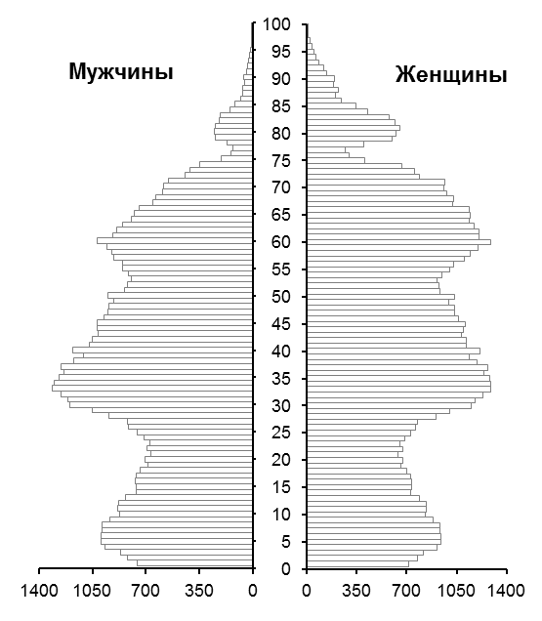
Рис. 2. Возрастно-половая структура населения Российской Федерации на 01.01.2020 г. Источник: (Численность населения Российской Федерации…, 2021)
Как видно из диаграммы выше, если вынести за скобки «эхо войны» и последствия экономического кризиса 90-х годов, то можно было бы говорить о простом воспроизводстве населения, но так как эти исторические обстоятельства нельзя просто вычеркнуть, то следует говорить о формировании в России на сегодняшний день суженного типа воспроизводства. Малочисленные поколения военного и кризисного времени, демонстрируя невысокие показатели уровней рождаемости в прошлом, предопределили демографические особенности современной России, которые необходимо учитывать при анализе перспективной численности населения.
Однако, хоть муниципалитеты и являются составной частью отдельных регионов и страны в целом, нельзя отрицать тот факт, что ключевые факторы, которые играют определяющую роль в формировании перспективной численности населения на уровне страны, на уровне региона и на уровне муниципалитета, будут отличаться.
По сути, демографическое прогнозирование сводится к прогнозированию двух переменных уравнения демографического баланса: естественного и миграционного прироста (убыли) населения. При анализе естественного движения населения на муниципальном уровне необходимо учитывать демографические факторы (демографическую ситуацию), которые сложились не только в целом в стране, но и в конкретном регионе. Россия – многонациональная страна, что позволяет говорить о её разнообразии и в демографическом отношении, поэтому и социально-экономические, и этнокультурные особенности разных регионов нашей страны будут играть огромную роль при анализе демографических процессов, происходящих в них. Например, тип воспроизводства населения, половозрастной состав населения в республиках Северного Кавказа и в субъектах Центрального федерального округа будут различны (см. Рис. 3). Эти различия также необходимо будет иметь в виду при разработке методики прогнозирования.
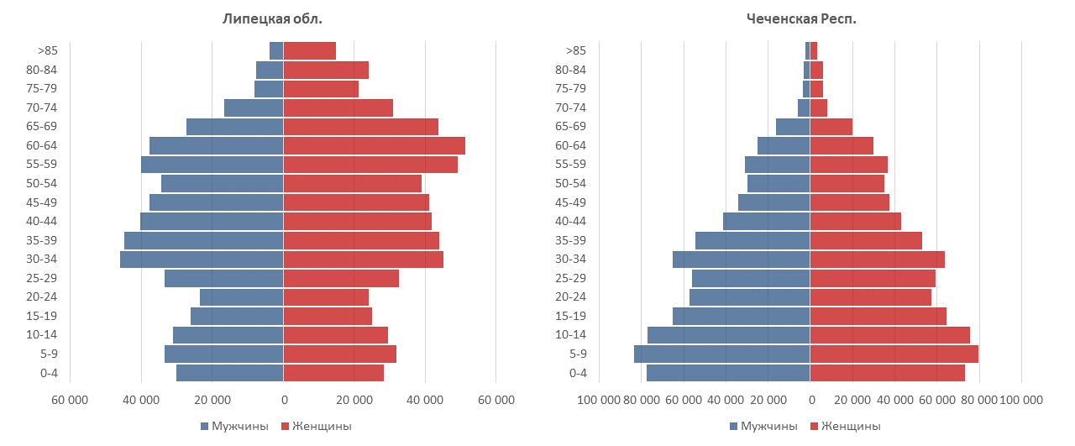
Рис. 3. Половозрастные пирамиды на 01.01.2020 г. для Липецкой обл. и Чеченской Респ. (составлено автором по (Численность населения Российской Федерации…, 2021))
При этом, по мнению автора, на муниципальном уровне механическое движение вносит больший вклад в изменение численности населения, нежели естественное движение. Это обусловлено лёгкостью смены места жительства на таком низком таксономическом уровне. Международная, а порой и региональная, миграция – это сложный процесс, который требует от мигранта немалых усилий. Межмуниципальная миграция, особенно в пределах одного региона, процесс не такой трудозатратный. Поэтому социально-экономические факторы, такие как наличие рабочих мест, уровень доходов, темпы ввода нового жилья, развитие социальной инфраструктуры и др., а также факторы среды (качество городской среды, уровень развития транспортной инфраструктуры, экологические параметры), будут играть решающую роль в изменении численности населения.

§4. Стадии методики демографического прогнозирования на муниципальном уровне
Обобщение теоретических основ дало представление о возможных вариантах создания методики демографического прогнозирования на муниципальном уровне. Во-первых, стоит отметить, что в условиях недостатка статистических, в том числе демографических, данных в рамках настоящего исследования демографический прогноз будет рассматриваться в узком смысле как оценка исключительно перспективной численности населения. Во-вторых, задачи, решаемые в рамках местного самоуправления, требуют высокой точности прогнозов, так как именно органы местного самоуправления работают непосредственно с жителями, решая их повседневные проблемы. Поэтому демографическое прогнозирование на муниципальном уровне целесообразно проводить исключительно на кратко- и среднесрочный период. В-третьих, будет применяться смешанный подход, подразумевающий методологию сочетания техники статистических расчетов и методики абстрактного мышления.
Анализ перспективной численности населения и факторов, которые влияют на её формирование, целесообразно проводить на конкретном примере, в качестве которого автором были выбраны два субъекта Российской Федерации: город федерального значения Санкт-Петербург и Ленинградская область. Это позволит проанализировать данные по различным типам муниципальных образований (муниципальный район, городской округ, городское и сельское поселение, внутригородское муниципальное образование), для которых результаты демографического прогнозирования играют существенную роль при разработке градостроительной документации, обосновании планов развития.
В соответствии с законом Санкт‑Петербурга от 25.07.2005 №411‑68 «О территориальном устройстве Санкт‑Петербурга» [69], на сегодняшний день на территории города насчитывается 18 районов, в границах которых располагаются 111 муниципальных образований: 81 муниципальный округ, 9 городов и 21 посёлок городского типа.
Согласно областному закону Ленинградской области от 15.06.2010 №32-оз «Об административно-территориальном устройстве Ленинградской области и порядке его изменения» [71], по состоянию на 1 января 2021 года, данный субъект Федерации насчитывает 205 муниципальных образований:
- 1 городской округ;
- 17 муниципальных районов:
  - 66 городских поселений;
  - 121 сельское поселение.
Из этого числа муниципалитетов двух субъектов федерации необходимо отобрать несколько примеров для более детального анализа их сложившейся на сегодняшний день и перспективной демографической ситуации.
Исходя из гипотезы относительной простоты межмуниципальной миграции в сравнении с межрегиональной или межстрановой, в качестве муниципалитетов для анализа целесообразно рассмотреть те, в динамику общей численности населения которых больший вклад вносит механическое движение. Для муниципальных образований, в динамику общей численности населения которых больший вклад вносит естественное движение, предполагается применение классических (традиционных) подходов к формированию демографических прогнозов при должном уровне статистического учёта населения.
Поэтому прежде всего, необходимо собрать и систематизировать данные по основным демографическим показателям всех муниципальных образований Санкт-Петербурга и Ленинградской области. Для этого на основе Базы данных показателей муниципальных образований (далее – БДПМО) автором будут вычленены значения численности населения на 1 января каждого года, начиная с года последней проведённой Всероссийской переписи населения (2010), а также естественного и миграционного прироста (убыли) населения за все соответствующие года, сведения по которым размещены в БДПМО.
Вторым этапом должен стать статистический анализ динамики общей численности населения, а также вклада естественного и механического движения в её формирование для каждого муниципального образования выбранных субъектов федерации. Во-первых, определяется тренд последних лет и его устойчивость, например, одни муниципалитеты будут иметь устойчивую отрицательную динамику численности населения, другие же будут характеризоваться устойчивой положительной или нейтральной динамикой. Также стоит отметить, что уже на данном этапе можно обнаружить «выбросы» - муниципалитеты с аномально высокими показателями притока или оттока населения, которые также представляют большой исследовательский интерес, с точки зрения определения факторов, оказывающих влияние на такое развитие ситуации в том или ином МО.
Долю вклада каждого из компонентов уравнения демографического баланса можно вычислить путём определения процентного соотношения от суммы модулей значений этих компонентов.
(3)
$$D_{en}=\frac{\left|{Ест. прир. (убыль)}_{n}\right|}{\left|{Ест. прир. (убыль)}_{n}\right|+\left|{Мигр. прир. (убыль)}_{n}\right|}*100\%$$
$$D_{мn}=\frac{\left|{Мигр. прир. (убыль)}_{n}\right|}{\left|{Ест. прир. (убыль)}_{n}\right|+\left|{Мигр. прир. (убыль)}_{n}\right|}*100\%$$
Где D_{en} – доля естественного прироста (убыли) в динамике общей численности населения за n год;
(4)
D_{мn} – доля миграционного прироста (убыли) в динамике общей численности населения за n год.
Третий этап заключается в визуализации полученных данных картографическим методом. Таким образом, можно увидеть пространственные тенденции и закономерности демографического развития различных территорий и типов муниципальных образований.
Затем необходимо отобрать несколько конкретных примеров для более глубокого анализа и дальнейшей апробации методики. Для более репрезентативных выводов предлагается проанализировать муниципальные образования с динамикой общей численности населения различной направленности. Поэтому, исходя из ретроспективного анализа динамики численности населения, а также её компонент в муниципалитетах Санкт-Петербурга и Ленинградской области (см. параграф 1 Главы 2), к будущей апробации методики предлагаются следующие муниципальные образования:
- Ломоносовский муниципальный район (как пример устойчивой положительной динамики общей численности населения за счёт миграционного притока).
- Заневское городское поселение (как пример аномальной положительной динамики общей численности населения за счёт миграционного притока)
- Внутригородское муниципальное образование муниципальный округ Васильевский (как пример устойчивой отрицательной динамики общей численности населения за счёт миграционного оттока).
Эти типы муниципалитетов предложены к анализу не случайно, так как исходя из функций местных органов власти (решаемых вопросов местного значения), именно для них жизненно необходимо формирование качественного демографического прогноза для обоснования дальнейших планов развития и утверждения различной градостроительной документации.
Для этих муниципальных образований в дальнейшем будут собраны не только обобщённые данные по основным демографическим показателям (см. табл. 5), но и данные, характеризующие текущую и перспективную жилищную и транспортную ситуации, а также (в случае с внутригородским муниципальным образованием) интегральную оценку качества городской среды (см. §3 и §4 Главы 2).
Таблица 5
Динамика основных демографических показателей для муниципальных образований различных типов
Муниципальное образование | Динамика общей численности населения, чел.
 | 2016 | 2017 | 2018 | 2019
Ломоносовский район | 221 | 1989 | 1625 | 3311
Заневское ГП | 5372 | 9147 | 13513 | 12429
округ Васильевский | - | -85 | -144 | 937
Муниципальное образование | Вклад естественного прироста, %
 | 2016 | 2017 | 2018 | 2019
Ломоносовский район | 39 | 16 | 19 | 10
Заневское ГП | 1 | 2 | 1 | 2
округ Васильевский | - | 25 | 1 | 4
Муниципальное образование | Вклад миграционного прироста, %
 | 2016 | 2017 | 2018 | 2019
Ломоносовский район | 61 | 84 | 81 | 90
Заневское ГП | 99 | 98 | 99 | 98
округ Васильевский | - | 75 | 99 | 96
(составлено автором на основе (База данных показателей…, 2021))
Таким образом, опираясь на теоретическую базу, автором обоснован выбор стратегии проведения практической части настоящего исследования. Исходя из предложенной во второй главе методики (схемы и инструментария) демографического прогнозирования на муниципальном уровне, на основе значений демографических и социально-экономических показателей для трёх выбранных муниципальных образований различных типов будет рассчитана перспективная численность населения на краткосрочный период (3-5 лет).

Глава 2. Разработка методики демографического прогнозирования с учётом влияния различных факторов на формирование перспективной численности населения

§ 1. Демографическая ситуация в муниципальных образованиях Санкт-Петербурга и Ленинградской области
Динамика общей численности населения, исходя из уравнения демографического баланса, складывается из двух составляющих: естественного и механического движения. Соответственно, сумма значений естественного прироста (убыли) и миграционного прироста (убыли) населения должна равняться разнице значений оценки общей численности населения на 1 января базисного года и предыдущего. Однако, данные официальной статистики не всегда бьются между собой (см. табл. 6, 7 и 8).
Стоит отметить, что муниципальная статистика в Российской Федерации имеет фрагментарный характер. Отсутствие значений по некоторым показателям или годам в тех или иных муниципальных образованиях не позволяет строить и анализировать динамические ряды данных на протяжённых временных отрезках. Относительно муниципальных образований Ленинградской области это проявляется в отсутствии непрерывных данных по всем основным демографическим показателям в межпереписной период. По отдельным показателям ряды могут начинаться с 2012 года, а по другим с 2016. Это ведёт к отсутствию возможности рассматривать картину целиком, строить причинно-следственные связи и делать выводы.
Так, если по муниципальным районам Ленинградской области в распоряжении исследователя имеется статистика по всем основным демографическим показателям за период с 2011 по 2019 года, то по городским и сельским поселениям ‘этих же районов такие ряды данных имеются лишь по миграционному учёту, статистика же естественного прироста и его компонентов даётся начиная с 2016 года. Что касается внутригородских муниципальных образований, то здесь ситуация скорее обратная: данные по естественному приросту, числу родившихся и умерших даются за период с 2015 по 2019 года, а миграционная статистика (число прибывших, выбывших) начинается лишь с 2017 года.

Таблица 6
Динамика численности населения муниципальных районов Ленинградской области и Сосновоборского городского округа, 2016-2019 гг., чел.
МО | Разница между значениями численности населения на 1 января, чел. |  |  |  |  |  |  | Сумма значений естественного и миграционного прироста (убыли), чел.
Муниципальные районы | 2014 | 2015 | 2016 | 2017 | 2018 | 2019 |  | 2014 | 2015 | 2016 | 2017 | 2018 | 2019
Бокситогорский | -643 | -542 | -344 | -393 | -763 | -631 |  | -663 | -399 | -344 | -393 | -763 | -631
Волосовский | 476 | -64 | 99 | -248 | -7 | 110 |  | 649 | 98 | 99 | -248 | -7 | 110
Волховский | -1643 | -1016 | -1059 | -1094 | -1104 | -872 |  | -1544 | -803 | -1059 | -1094 | -1104 | -872
Всеволожский | 10697 | 11336 | 18974 | 27970 | 44173 | 39711 |  | 10644 | 11341 | 18974 | 27970 | 44173 | 39711
Выборгский | -319 | -826 | -1196 | -1527 | -1668 | -1345 |  | -279 | -686 | -1196 | -1527 | -1668 | -1345
Гатчинский | 1811 | -247 | -357 | -1367 | -1096 | -5122 |  | 2067 | 82 | -357 | -1367 | -1096 | -5122
Кингисеппский | -9 | -548 | -402 | 142 | -2657 | -1301 |  | 53 | -415 | -402 | 142 | -2657 | -1301
Киришский | -95 | -323 | -504 | -1210 | -387 | -595 |  | -81 | -267 | -504 | -1210 | -387 | -595
Кировский | 932 | -638 | 489 | 614 | 238 | 80 |  | 938 | -607 | 489 | 614 | 238 | 80
Лодейнопольский | -22 | -179 | -441 | -307 | -386 | -498 |  | 43 | -78 | -441 | -307 | -386 | -498
Ломоносовский | -656 | 307 | 221 | 1989 | 1625 | 3311 |  | -163 | 706 | 221 | 1989 | 1625 | 3311
Лужский | -288 | -812 | -892 | -1238 | -844 | -1248 |  | -11 | -454 | -892 | -1238 | -844 | -1248
Подпорожский | -261 | -310 | -481 | -808 | -661 | -574 |  | -217 | -263 | -481 | -808 | -661 | -574
Приозерский | 207 | -446 | -556 | -337 | -674 | -677 |  | 322 | -292 | -556 | -337 | -674 | -677
Сланцевский | 423 | -293 | -370 | -438 | -297 | -198 |  | 483 | -220 | -370 | -438 | -297 | -198
Тихвинский | -203 | -465 | -224 | 105 | -338 | -110 |  | -89 | -319 | -224 | 105 | -338 | -110
Тосненский | 891 | -1822 | -341 | 79 | -1434 | -1412 |  | 1126 | -1736 | -341 | 79 | -1434 | -1412
Сосновоборский городской округ | 318 | 205 | 443 | -32 | 331 | -624 |  | 318 | 205 | 443 | -32 | 331 | -624
(составлено автором на основе (База данных показателей…, 2021))
Таблица 7
Динамика численности населения муниципальных образований Бокситогорского района Ленинградской области, 2016-2019 гг., чел.
МО | Разница между значениями численности населения на 1 января, чел. |  |  |  |  | Сумма значений естественного и миграционного прироста (убыли), чел.
Городские поселения | 2016 | 2017 | 2018 | 2019 |  | 2016 | 2017 | 2018 | 2019
Бокситогорское | -32 | -29 | -117 | -170 |  | -32 | -29 | -117 | -170
Пикалёвское | -119 | -196 | -202 | -235 |  | -119 | -196 | -202 | -235
Ефимовское | -67 | -96 | -182 | 1163 |  | -67 | -96 | -182 | -74
Сельские поселения
Большедворское | -24 | -28 | -19 | -47 |  | -24 | -28 | -19 | -47
Борское | -42 | 3 | -51 | -33 |  | -42 | 3 | -51 | -33
Климовское | 9 | -22 | -50 | -960 |  | 9 | -22 | -50 | -10
Лидское | -70 | -52 | -62 | -66 |  | -70 | -52 | -62 | -66
Радогощинское | -24 | -11 | -23 | -302 |  | -24 | -11 | -23 | -15
Самойловское | 25 | 38 | -57 | 19 |  | 25 | 38 | -57 | 19
(составлено автором на основе (База данных показателей…, 2021))
Таблица 8
Динамика численности населения отдельных внутригородских муниципальных образований Санкт-Петербурга, 2017-2019 гг., чел.
МО | Разница между значениями численности населения на 1 января, чел. |  |  |  | Сумма значений естественного и миграционного прироста (убыли), чел.
 | 2017 | 2018 | 2019 |  | 2017 | 2018 | 2019
№ 7 | 174 | -73 | -162 |  | 1386 | 130 | -5883
Васильевский | 159 | -77 | -72 |  | -85 | -144 | 937
Гавань | 50 | -124 | -224 |  | -91 | -59 | 1047
округ Морской | -25 | -194 | -205 |  | -190 | -123 | 1763
Остров Декабристов | 41 | -406 | -568 |  | -172 | -258 | 1188
город Кронштадт | -76 | -80 | 140 |  | -124 | -131 | 96
город Зеленогорск | 156 | 38 | -8 |  | 144 | 36 | -9
город Сестрорецк | 590 | 1029 | 866 |  | 554 | 979 | 824
поселок Белоостров | 25 | 40 | 20 |  | 23 | 40 | 19
поселок Комарово | 11 | 62 | -50 |  | 11 | 63 | -50
(составлено автором на основе (База данных показателей…, 2021))

Таблица 6 не охватывает временной период до 2014 года, но данные по Сосновоборскому городскому округу совпадали на всём протяжении периода наблюдений (доступные данные с 2011 года). По муниципальным районам Ленинградской области с 2010 по 2013 год данные совпадали, затем в 2014 и 2015 году наблюдались значительные несостыковки, но начиная с 2016 года данные снова начали полностью биться между собой. Это определённо положительная тенденция, так как без полной ретроспективной статистики невозможно построить качественный прогноз.
Расхождения значений по отдельным городским и сельским поселениям Ленинградской области (см. табл. 7, выделены жирным курсивом) легко объяснимы административно-территориальными преобразованиями, которые произошли за последний из рассматриваемых годов (см. табл. 9).
Таблица 9
Административные преобразования муниципального деления Ленинградской области за 2019 год
Упразднённое муниципальное образование | В состав какого муниципального образования вошло | Муниципальный район
Климовское сельское поселение | Ефимовское городское поселение | Бокситогорский
Радогощинское сельское поселение
Беседское сельское поселение | Большеврудское сельское поселение | Волосовский
Каложицкое сельское поселение
Курское сельское поселение
Губаницкое сельское поселение | Клопицкое сельское поселение
Сельцовское сельское поселение
Изварское сельское поселение | Рабитицкое сельское поселение
Кикеринское сельское поселение | Калитинское сельское поселение
Зимитицкое сельское поселение | Бегуницкое сельское поселение
Терпилицкое сельское поселение
Тёсовское сельское поселение | Оредежское сельское пеоселение | Лужский
(составлено автором на основе [(Областной закон Ленинградской области от 7 мая 2019 года №33-оз…, 2019), (Областной закон Ленинградской области от 7 мая 2019 года №34-оз…, 2019), и (Областной закон Ленинградской области от 7 мая 2019 года №35-оз…,2019)])
Также стоит отметить ещё два преобразования, которые произошли в 2018-2019 годах на территории Ленинградской области, связанные не с изменением границ муниципальных образований, а с изменением их категории. Так, в 2018 году деревня Кудрово Заневского городского поселения Всеволжского муниципального района получила статус города (Областной закон Ленинградской области от 18.06.2018 № 46-оз…, 2018), что, по сути, никак не отразилось на муниципальной статистике, которая собиралась и собирается относительно городского поселения, в которое Кудрово входило и по-прежнему входит, так как смена статуса не повлекла за собой образование нового муниципалитета. А в 2019 году после того, как посёлок Мурино получил статус города, соответственно Муринское сельское поселение было преобразовано в Муринское городское поселение (Областной закон Ленинградской области от 15.04.2019 №17-оз…, 2019). Таким образом, бывшие сельские населённые пункты, в которых происходит массовое жилищное строительство, за счёт близости к Санкт-Петербургу как к большому развивающемуся рынку труда, товаров и услуг, являются флагманами Ленинградской области по наращиванию численности населения, а такие преобразования (получение статуса города) являются закономерным следствием данного процесса.
Что касается внутригородских муниципальных образований, то несовершенство методики сбора статистической информации привело к совершенной беспорядочности и массовому несовпадению значений основных демографических показателей на этом уровне. В таблице 8 жирным курсивом отмечены исключительные случаи совпадения значений динамики численности населения, полученной разными способами. Это говорит о деградации статистического учёта, в том числе демографического, на местном, локально-городском уровне. Всё это ведёт к невозможности проведения грамотной муниципальной политики, реализации по-настоящему необходимых муниципальных программ и мероприятий. Также без качественного статистического учёта, в том числе численности и состава населения, невозможно качественное осуществление полномочий по вопросам местного значения.
Как уже было сказано, динамика общей численности населения складывается из значений естественной и миграционной прибыли (убыли) населения. Формирование методики демографического прогнозирования существенно отличается в зависимости от того, какая из составляющих демографического баланса вносит больший вклад, так как факторы, влияющие на положительное или отрицательное сальдо естественного и миграционного движения населения, совершенно различны. Если на первое большее влияние оказывают демографические причины, то динамика второго скорее зависит от социально-экономических и других причин.
Одна из гипотез настоящего исследования заключается в том, что на муниципальном уровне население большинства территориальных единиц изменяется за счёт миграционного притока или оттока. Поэтому внимание к методике формирования прогнозных сценариев относительно миграционного прироста (убыли) населения на данном таксономическом уровне важнее. Это должно происходить по причине того, что в отличие от межрегиональной или межстрановой миграции, сменить место жительства в рамках соседних муниципалитетов, особенно внутригородских муниципальных образований, не составляет большого труда. К тому же спектр факторов, которые могут повлиять на решение того или иного индивида сменить место жительства в пределах одного региона значительно шире, а принять такое решение проще (переезд от родителей, близость к месту учёбы и/или работы, качество среды, транспортная доступность, наличие социальной инфраструктуры, наследство и т.д.).
Соответственно, для проверки такой гипотезы и для дальнейшего анализа целесообразно рассмотреть на выбранном конкретном примере общую динамику населения, а также какой вклад вносят процессы рождаемости и смертности, а какой процессы миграционного оттока и притока в муниципальных образованиях Санкт-Петербурга и Ленинградской области.
Муниципальные образования Ленинградской области.
В таблице 10 представлено распределение различных муниципалитетов Ленинградской области по направленности их суммарной динамики общей численности населения за последнее десятилетие.
Таблица 10
Суммарная динамика общей численности населения в муниципальных образованиях Ленинградской области за 2010-2019 гг.
Тип муниципального образования | Количество муниципалитетов с положительной динамикой общей численности населения |  | Количество муниципалитетов с отрицательной динамикой общей численности населения
 | число | % | число | %
Муниципальный район | 8 | 47 | 9 | 53
Городской округ | 1 | 100 | 0 | 0
Городское поселение* | 24 | 36 | 42 | 64
Сельское поселение* | 34 | 28 | 87 | 72
*Рассчитано за период 2012-2019 гг. по причине недоступности в БДПМО значений за предшествующие года
(составлено автором на основе (База данных показателей…, 2021))
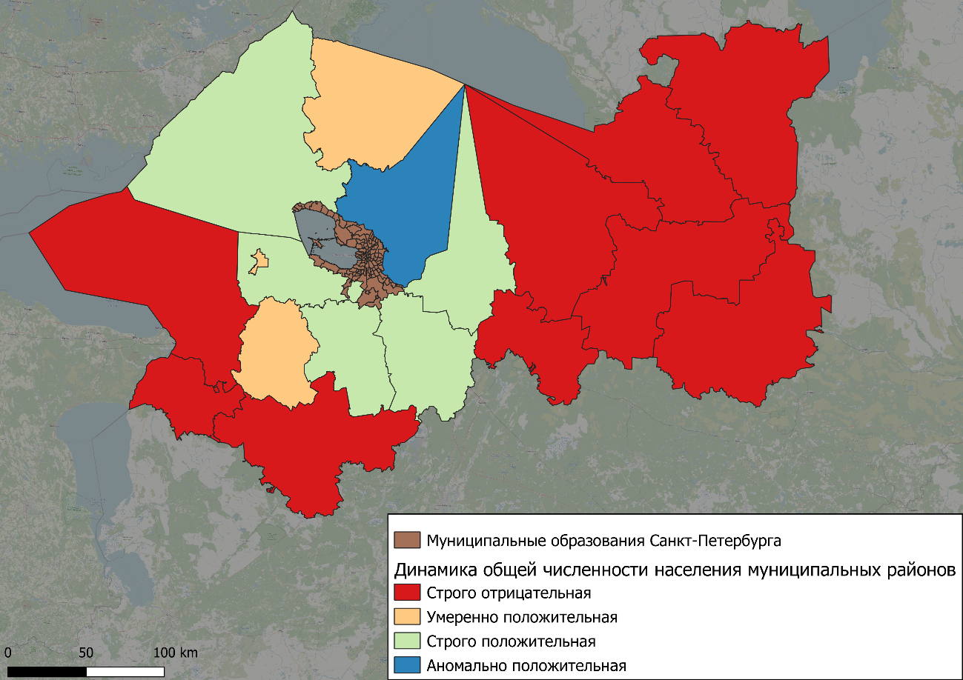
Рис. 4. Суммарная динамика общей численности населения муниципальных районов Ленинградской области за 2010-2019 гг. (составлено автором по данным (База данных показателей…, 2021) на картографической основе – OpenStreetMaps)

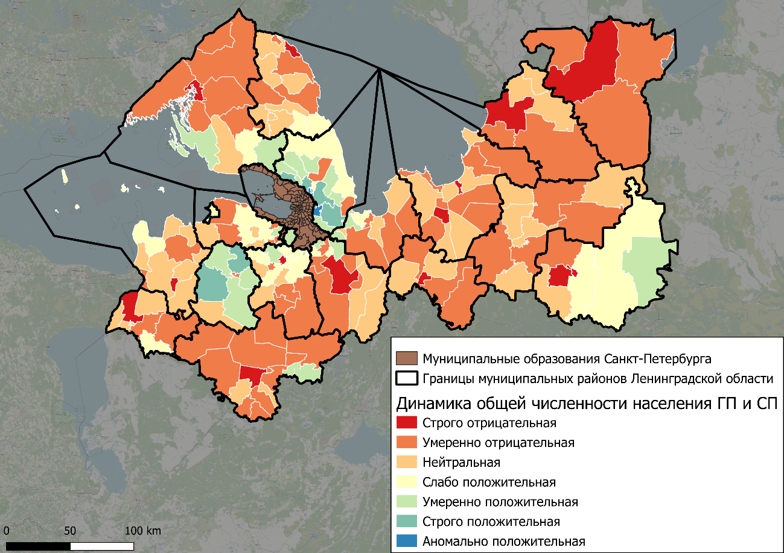
Рис. 5. Суммарная динамика общей численности населения ГП и СП Ленинградской области за 2012-2019 гг. (составлено автором по данным (База данных показателей…, 2021) на картографической основе – OpenStreetMaps)

За рассматриваемый период (с 2010 по 2019 год и с 2012 по 2019 для ГП и СП) абсолютное большинство муниципальных образований всех типов демонстрировали отрицательную динамику общей численности населения. Исходя из рисунка 4 можно предварительно сделать два вывода. Во-первых, чем дальше от Санкт-Петербургской агломерации, тем наблюдаемая динамика общей численности населения будет более отрицательной. Во-вторых, помимо близости к ядру агломерации, протяжённость общей границы с ней также оказывает влияние на степень прироста населения. Однако, рисунок 5 показывает, что крупное административно-территориальное образование может быть неоднородным по своему составу. Здесь речь идёт о том, что внутри муниципального района со строго отрицательной динамикой могут быть составляющие его городские и сельские поселения с нейтральной и даже положительной динамикой. Также может наблюдаться и обратная ситуация.
Соответственно, мы не можем однозначно утверждать, что окраинные муниципалитеты обязательно должны быть депрессивными с точки зрения демографической ситуации. Зачастую «центральное» положение или близость к ядру агломерации предопределяет развитие того или иного муниципального образования, в том числе демографическое. Однако такое положение само по себе не играет никакой роли, а является лишь предпосылкой для развития. Настоящие же факторы, прямо или косвенно влияющие на динамику численности населения лежат в демографических или социально-экономических причинах.
Для того чтобы более глубоко понять ситуацию, таким же образом рассмотрим вклад естественного и миграционного движения населения в этих муниципалитетах. Так как до 2016 года показатели динамики численности населения муниципальных районов, рассчитанные через оценку общей численности населения на каждый год и через уравнение демографического баланса, не бились между собой, то доверять мы можем только последним данным за 2016-2019 гг.
Исходя из динамики численности населения за эти 4 года, все муниципальные районы, городские и сельские поселения были классифицированы на группы положительной, нейтральной и отрицательной динамики (см. табл. 11, Рис. 6 и Рис. 7) в зависимости от того, сколько лет из рассматриваемых четырёх наблюдалась та или иная направленность данного показателя. Затем эта динамика была проанализирована в разрезе вклада естественного и миграционного движения в общее значение (см. Рис. 8 и Рис. 9).

Таблица 11
Классификация всех типов муниципальных образований Ленинградской области по направленности динамики общей численности населения за 2016-2019 гг.
Тип муниципального образования |  | Устойчивая отриц-ая динамика | Преимущественно отриц-ая динамика | Нейтральная динамика | Преимущественно полож-ая динамика | Устойчивая полож-ая динамика
Муниципальный район | Итого | 10 | 3 | 1 | 0 | 3
 | % | 59 | 18 | 6 | 0 | 18
Городской округ | Итого | 0 | 0 | 1 | 0 | 0
 | % | 0 | 0 | 100 | 0 | 0
Городское поселение | Итого | 40 | 6 | 4 | 3 | 13
 | % | 61 | 9 | 6 | 5 | 20
Сельское поселение | Итого | 51 | 30 | 15 | 11 | 14
 | % | 42 | 25 | 12 | 9 | 12
(составлено автором на основе (База данных показателей…, 2021))

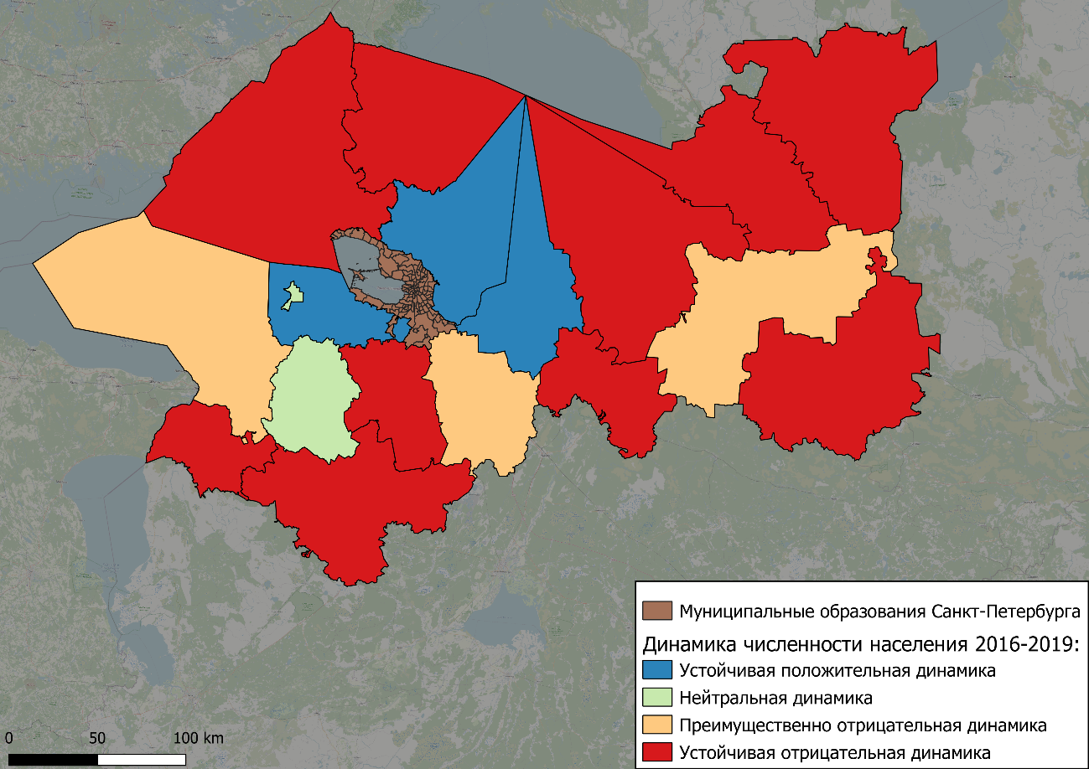
Рис. 6. Классификация муниципальных районов Ленинградской области на основе динамики общей численности населения за 2016-2019 гг. (составлено автором по данным (База данных показателей…, 2021) на картографической основе – OpenStreetMaps)

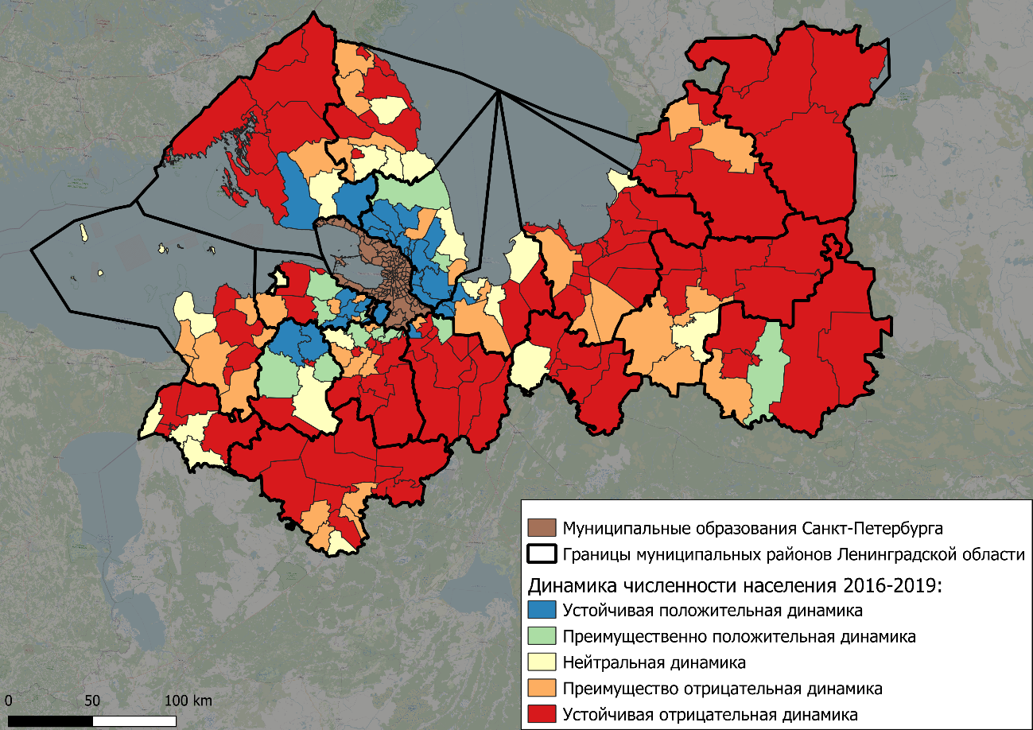
Рис. 7. Классификация городских и сельских поселений Ленинградской области на основе динамики общей численности населения за 2016-2019 гг. (составлено автором по данным (База данных показателей…, 2021) на картографической основе – OpenStreetMaps)

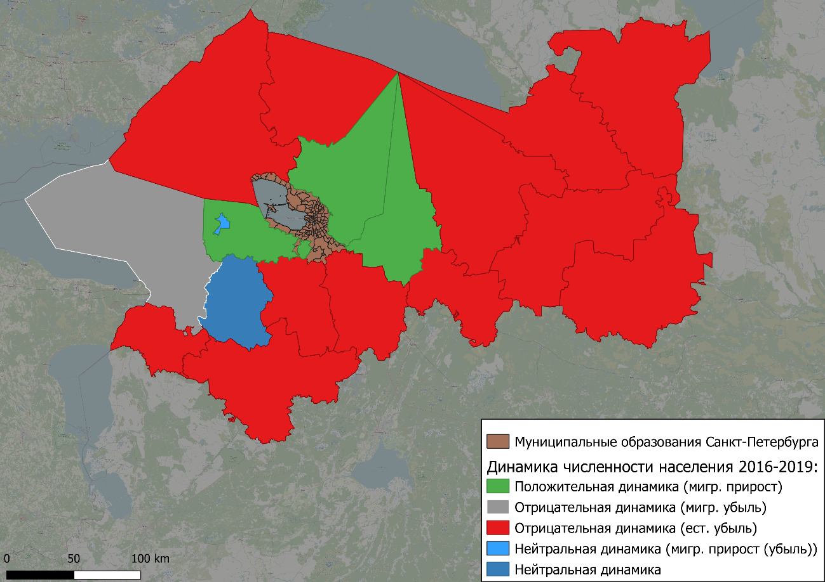
Рис. 8. Классификация муниципальных районов Ленинградской области на основе вклада естественного и миграционного движения в динамику общей численности населения за 2016-2019 гг. (составлено автором по данным (База данных показателей…, 2021) на картографической основе – OpenStreetMaps)

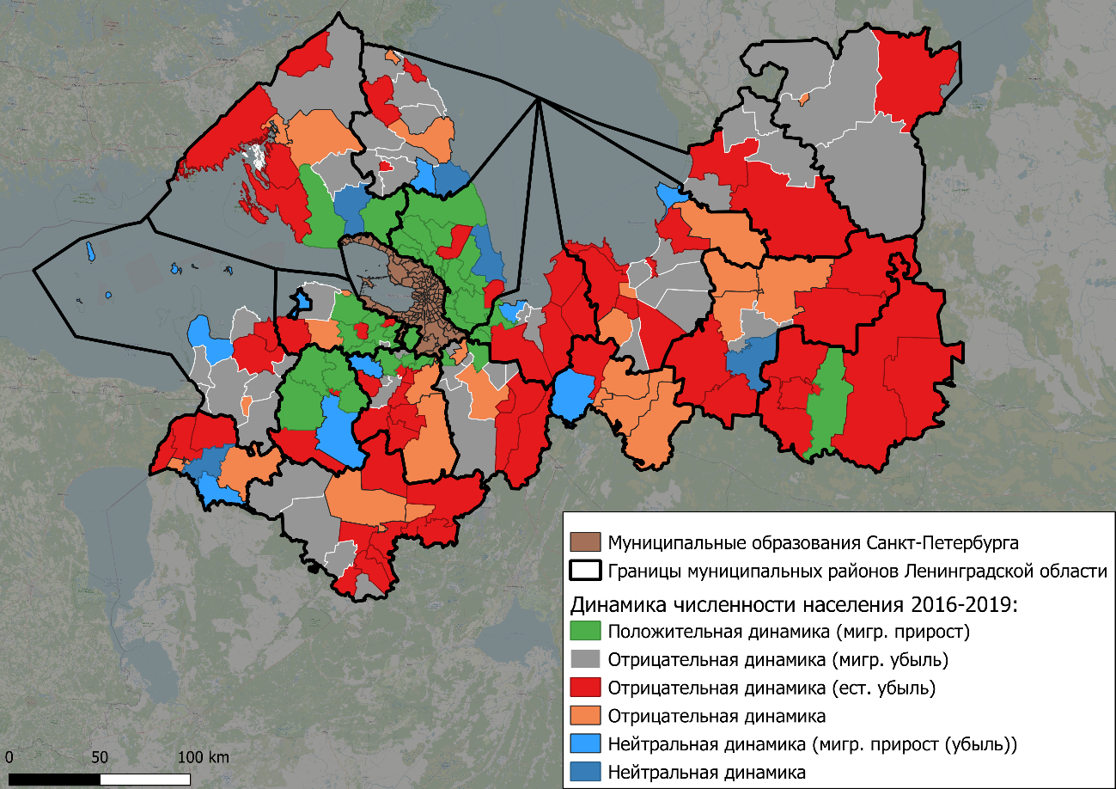
Рис. 9. Классификация городских и сельских поселений Ленинградской области на основе вклада естественного и миграционного движения в динамику общей численности населения за 2016-2019 гг. (составлено автором по данным (База данных показателей…, 2021) на картографической основе – OpenStreetMaps)
Как видно из рисунка 7, за небольшими исключениями на территории Ленинградской области в последнее время сложилось три пояса: устойчивой положительной динамики (вокруг ядра Санкт-Петербургской агломерации), относительно нейтральной динамики (муниципалитеты с преимущественно положительной, нейтральной и преимущественно отрицательной динамикой вокруг первого пояса) и устойчивой отрицательной динамики (внешний окраинный пояс).
Что касается вклада естественного и миграционного движения, то здесь ситуация менее однозначная. В каждом муниципальном районе встречается, как минимум, два типа муниципалитетов низшего уровня с различным вкладом компонент динамики численности населения.
В первом условно выделенном нами поясе прирост населения городских и сельских поселений Всеволожского и Ломоносовского районов по большей части сложена миграционным притоком. При этом муниципалитеты Кировского района могут иметь как отрицательную динамику, сложенную естественной убылью населения, так и положительную или нейтральную динамику, сложенные миграционным движением.
Среди муниципалитетов второго и третьего поясов, численность населения которых характеризуется по большей части отрицательной направленностью, можно выделить некоторые характерные черты. Городские и сельские поселения северо-запада, юга и юго-востока характеризуются отрицательной динамикой численности населения по причинам естественной убыли. При этом ГП и СП севера, юго-запада и северо-востока характеризуются отрицательной динамикой по причине миграционного оттока. Между ними встречаются такие муниципалитеты, об отрицательной динамики численности населения которых нельзя однозначно сказать, какой компонентой демографического баланса она сложена.
Муниципальные образования Санкт-Петербурга.
В отличие от Ленинградской области, за последний межпереписной период большая часть внутригородских муниципальных образований Санкт-Петербурга увеличила свою общую численность населения. За 2011-2019 года суммарная динамика общей численности населения оказалась положительной у 88 муниципалитетов, что соответствует 79% от их общего числа. Отрицательную же динамику демонстрируют всего лишь 23 муниципалитета или 21%. Пространственное распределение этого показателя выглядит следующим образом, см. Рис. 10.
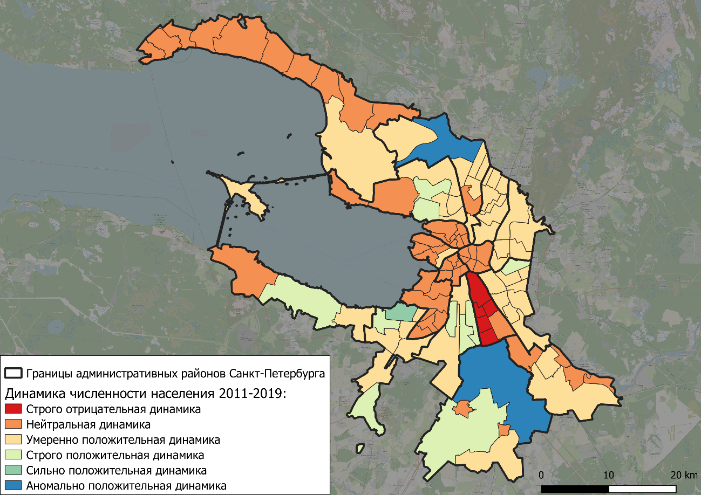
Рис. 10. Суммарная динамика общей численности населения внутригородских муниципальных образований Санкт-Петербурга за 2011-2019 гг. (составлено автором по данным (База данных показателей…, 2021) на картографической основе – OpenStreetMaps)
Из рисунка выше видно, что абсолютное число муниципалитетов имеют либо умеренно положительную (от +1000 до +10000 человек), либо нейтральную (от +1000 до -1000 человек) динамику общей численности населения. Однако, можно выделить аномальные зоны, в которых наблюдаются повышенные положительные или отрицательные значения.
Так к зоне с аномально положительной динамикой численности населения можно отнести два муниципалитета со значениями выше +60-ти тысяч человек (посёлки Шушары и Парголово), а также муниципалитет со значением данного показателя на уровне около +30 тысяч человек (Южно-Приморский округ). Эти муниципалитеты объединяет между собой активное массовое жилищное строительство, так как именно на территориях этих муниципалитетов в последние годы вводятся в эксплуатацию новые многоэтажные жилые комплексы (в районах станций метрополитена Парнас, Купчино/Шушары, Ленинский проспект).
С другой стороны, есть группа муниципалитетов, динамика численности населения которых за последнее десятилетие сильно снизилась. Что характерно, все эти муниципалитеты (муниципальные округа Волковское, Купчино, Георгиевский, Балканский и №72) располагаются в границах одного административного района (Фрунзенский). Причины такого явления необходимо более глубоко анализировать, но, предположительно, это связано с плохим качеством городской среды на данной территории.
Стоит отметить, что непрерывные статистические данные по естественному и миграционному приросту (убыли) населения в БДПМО присутствуют в очень ограниченном виде (исключительно за последние три года). Поэтому если мы рассматриваем этот период (2017-2019), то ситуация с динамикой общей численности населения немного меняется. Все муниципалитеты по аналогии с Ленинградской областью были классифицированы исходя из количества лет определённой направленности данного показателя (положительной, нейтральной или отрицательной). Результат такого анализа можно увидеть в таблице 12 и на рисунке 11.
Таблица 12
Классификация внутригородских муниципальных образований Санкт-Петербурга по направленности динамики общей численности населения за 2017-2019 гг.
Динамика численности населения | Устойчивая полож-ая | Преимущественно полож-ая | Нейтральная | Преимущественно отриц-ая | Устойчивая отриц-ая
Всего | 36 | 21 | 1 | 26 | 27
% | 32 | 19 | 1 | 23 | 24
(составлено автором на основе (База данных показателей…, 2021))
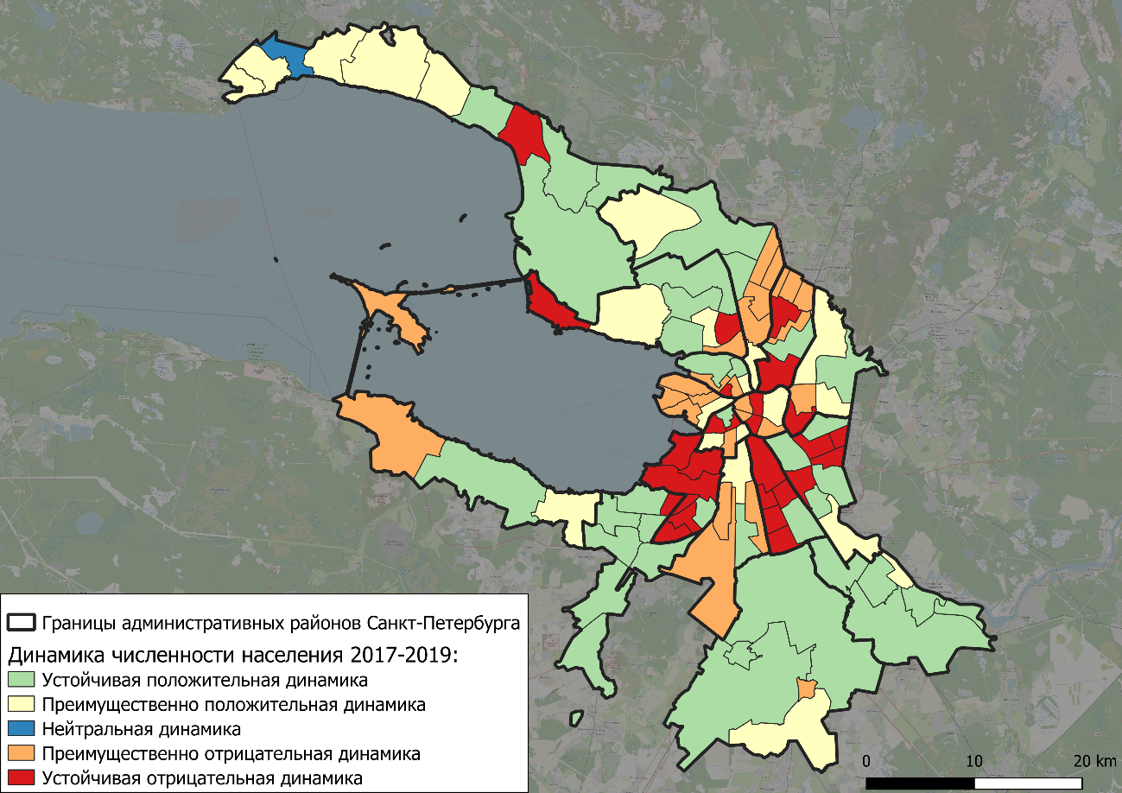
Рис. 11. Классификация внутригородских муниципальных образований Санкт-Петербурга на основе динамики общей численности населения за 2017-2019 гг. (составлено автором по данным (База данных показателей…, 2021) на картографической основе – OpenStreetMaps)
При этом в 62-х муниципалитетах эта динамика (положительная или отрицательная) обусловлена механическим движением населения (56%), а в 49-ти естественным (44%). Пространственное распределение показателя вклада миграционного и естественного прироста (убыли) населения в динамику общей численности населения можно увидеть на рисунке 12. Как видно из этой картосхемы, большая роль миграционного оттока и естественной убыли присуща муниципалитетам центральных районов. Естественным приростом характеризуются по большей части муниципалитеты ближней периферии, а миграционным притоком муниципальные образования более окраинных районов города. Нейтральная динамика представлена отдельными вкраплениями в разных частях города.
Свободная планировка, отсутствие законодательных и градостроительных ограничений, требований к обеспечению населения транспортной или социальной инфраструктурой – всё это способствует активному девелопменту на окраинах Санкт-Петербурга, куда и приезжают жить мигранты из других регионов России, зарубежных стран, а также жители Санкт-Петербурга.
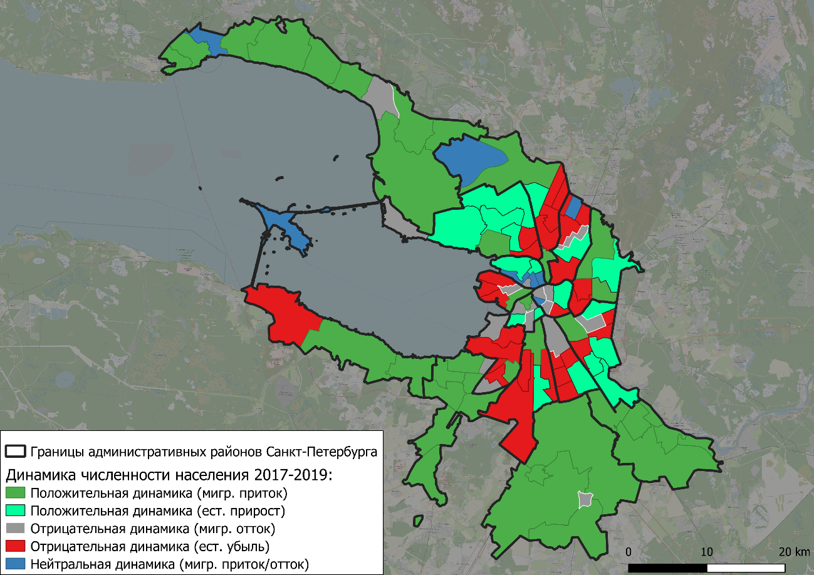
Рис. 12. Классификация внутригородских муниципальных образований Санкт-Петербурга на основе вклада естественного и миграционного движения в динамику общей численности населения 2017-2019 гг. (составлено автором по данным (База данных показателей…, 2021) на картографической основе – OpenStreetMaps)
Таким образом, была проанализирована сложившаяся демографическая ситуация в муниципалитетах Санкт-Петербурга и Ленинградской области. С помощью ретроспективного анализа основных демографических показателей – общей численности населения, естественного и миграционного прироста (убыли) населения – были выделены различные группы муниципалитетов, отличающиеся по направленности и устойчивости трендов динамики общей численности населения, а также по различному вкладу естественного и механического движения эту динамику. Это поможет в дальнейшем отобрать муниципальные образования различных типов для апробации предложенной в последующих параграфах данной главы методики демографического прогнозирования.

§2. Методика прогноза естественного движения населения с учетом социально-демографических факторов
Естественное движение населения, динамика численных показателей его составляющих (рождаемости и смертности), напрямую зависит от типа воспроизводства населения, сложившегося на территории рассматриваемой территориальной единицы, от степени завершённости демографического перехода. Стоит отметить, что муниципальные образования в Российской Федерации занимают самый низовой уровень административно-территориального деления. Однако они являются ячейками более крупных федеральной и региональной сеток.
Тенденции и закономерности в социально-экономических и демографических процессах, происходящих на более высоком уровне административно-территориального деления, будут находить своё отражение в тех же процессах на более низких уровнях.
Таким образом, напрашивается вывод о том, что необходимо учитывать эту преемственность и рассматривать муниципалитеты и процессы, происходящие в них, без отрыва от региона и федерального округа, в которые они входят.
То есть, если мы рассматриваем муниципалитет, входящий в субъект Северо-Западного федерального округа, то процессы рождаемости и смертности в нём будут иметь одни характеристики, а если Северо-Кавказского федерального округа, то совершенно другие. Однако, внутри федеральных округов, как правило, наблюдаются значительные региональные различия. Так, если мы рассматриваем муниципалитеты Ленинградской и Псковской областей, то их характеристики так же будут разными, как если мы будем рассматривать муниципалитеты Ставропольского края и Чеченской Республики. Также здесь стоит отметить, что исходя из типа муниципального образования значения показателей, характеризующих естественное движение населения, могут отличаться. На этом необходимо остановиться подробнее.
В практике демографической науки сложилось противопоставление городской и сельской местности, однако на сегодняшний день зачастую происходит диффузия городского и сельского режимов воспроизводства населения (Кириллов, Махрова, 2021). С одной стороны, это противопоставление имеет чёткие мотивы, так как значения показателей, характеризующих демографическую ситуацию, значительно отличаются для городского и сельского населения. Например, за последние 10 лет в Российской Федерации ожидаемая продолжительность жизни городского населения всегда была выше, чем у сельского населения (см. Рис. 13). Суммарный коэффициент рождаемости, показывающий, сколько в среднем детей приходится на одну женщину, наоборот, в сельской местности перманентно был выше, чем в городской (см. Рис. 14). Однако, из этих графиков можно заметить тенденцию к сближению значений данных показателей, что может свидетельствовать о смешивании двух разных типов воспроизводства населения в последнее время. Так, если в 2010 году ожидаемая продолжительность жизни городского населения была выше, чем у сельского населения почти на 3 года, то в 2019 году всего лишь на 1,5 года. Что касается суммарного коэффициента рождаемости, то в 2014 году разрыв в значениях для городского и сельского населения был на уровне 0,73, то в 2019 году он составил 0,32.
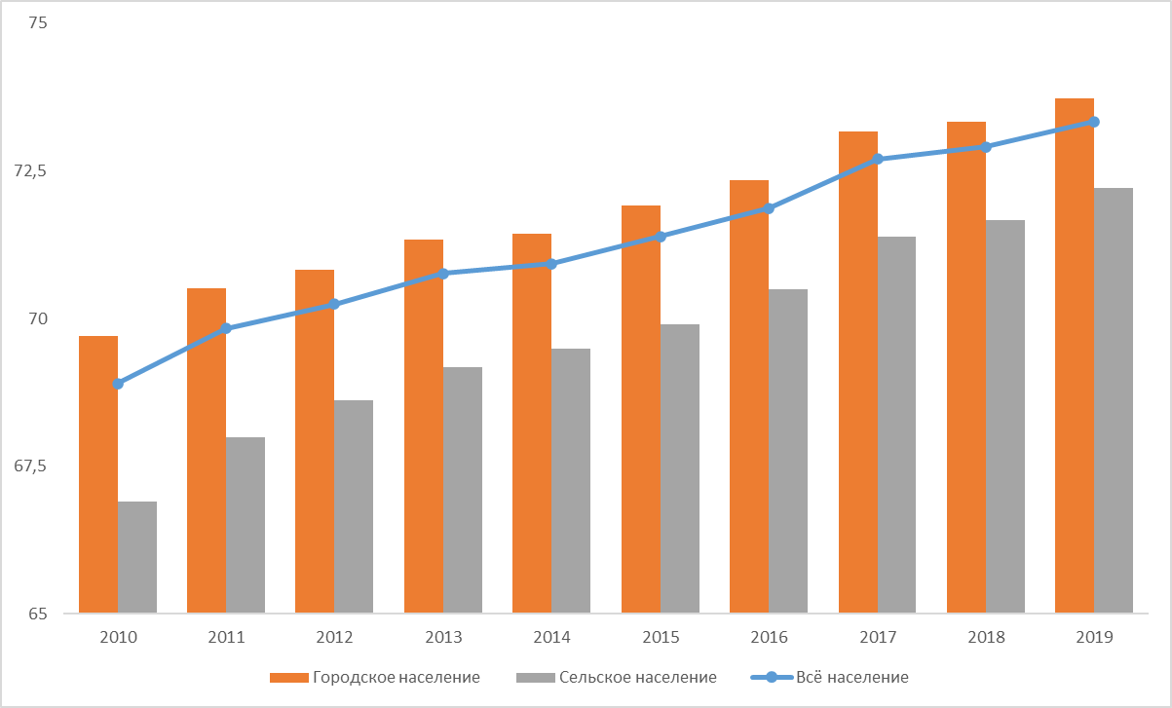
Рис. 13. Ожидаемая продолжительность жизни в Российской Федерации для городского и сельского населения в 2010-2019 гг. (составлено автором по (Официальные статистические показатели…, 2021))

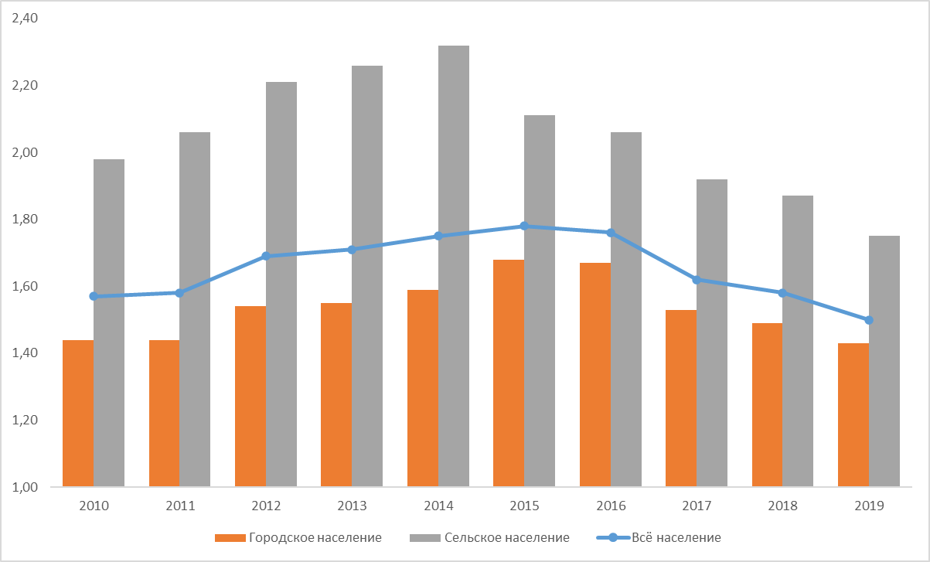
Рис. 14. Суммарный коэффициент рождаемости в Российской Федерации для городского и сельского населения в 2010-2019 гг. (составлено автором по (Официальные статистические показатели…, 2021))

Что касается составляющих естественного движения населения, то необходимо отметить, что хоть и наблюдается сближение значений общего коэффициента рождаемости для городского и сельского населения (см. Рис. 15), однако сохраняющиеся значительные отличия в значениях общего коэффициента смертности (см. Рис. 16) обуславливают существенный и даже увеличивающийся разрыв в значениях естественного прироста (убыли) населения (см. Рис. 17).
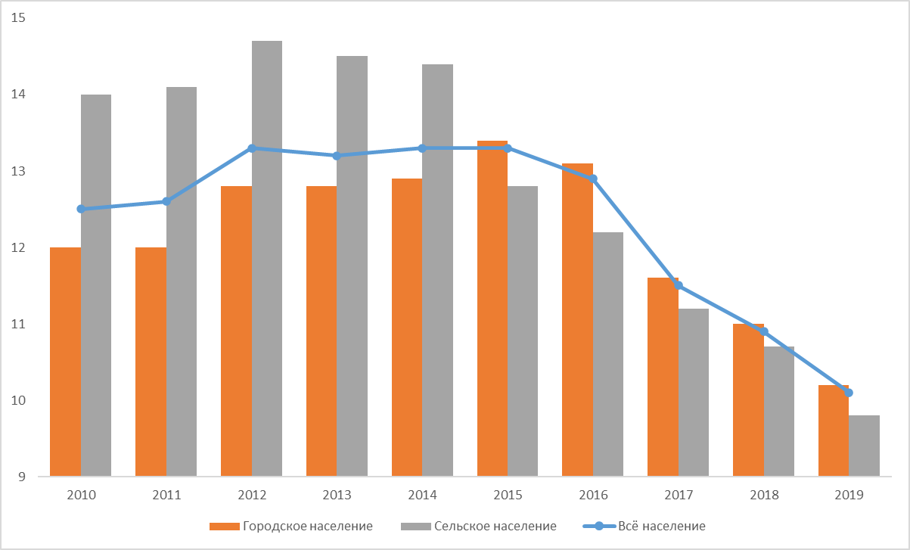
Рис. 15. Общий коэффициент рождаемости в Российской Федерации для городского и сельского населения в 2010-2019 гг. (составлено автором по (Официальные статистические показатели…, 2021))

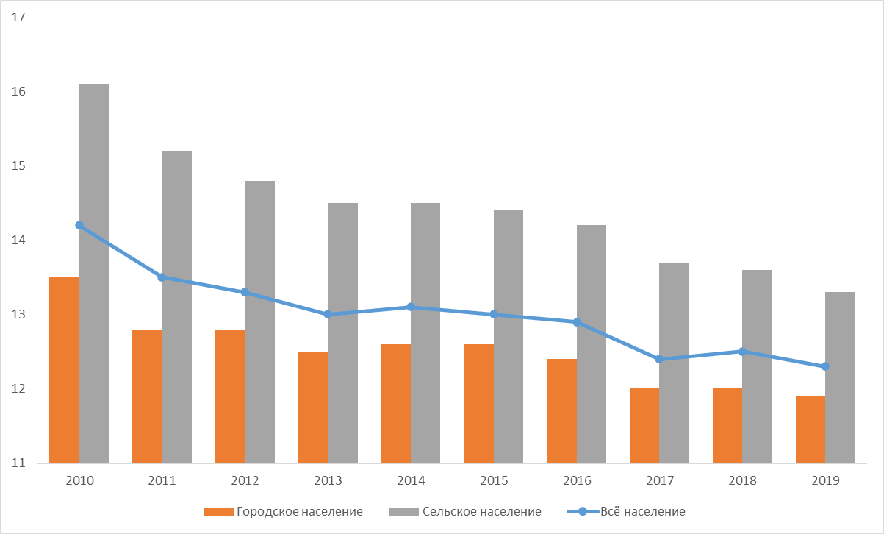
Рис. 16. Общий коэффициент смертности в Российской Федерации для городского и сельского населения в 2010-2019 гг. (составлено автором по (Официальные статистические показатели…, 2021))

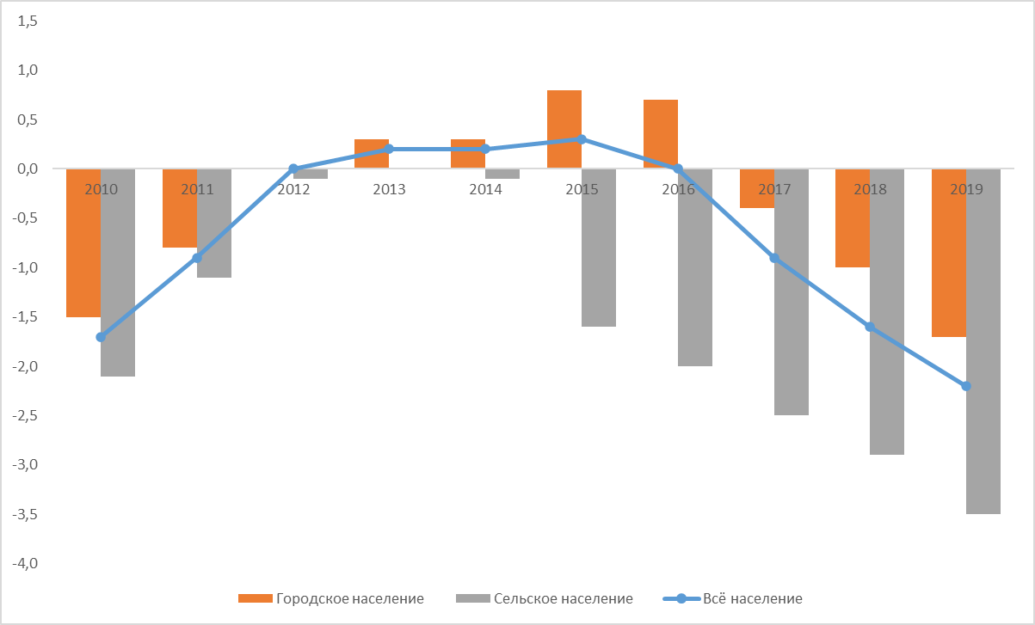
Рис. 17. Естественный прирост (убыль) населения в Российской Федерации для городского и сельского населения в 2010-2019 гг. (составлено автором по (Официальные статистические показатели…, 2021))

На муниципальном уровне эта тенденция проявляется ещё сильнее. На таком низком таксономическом уровне статус населённого пункта (сельский или городской), плотность застройки, распространение сервисов и услуг и другие различия между сельским и городским типами поселений не играют значительной роли в формировании модели воспроизводства населения. Тип расселения, уровень образования, характер занятости населения и другие социально-экономические факторы являются основополагающими причинами формирования на той или иной территории определённого типа воспроизводства населения.
Относительно внутригородских муниципальных образований Санкт-Петербурга стоит отметить, что, во-первых, в них номинально проживает исключительно городское население, а во-вторых, Санкт-Петербург является самостоятельным субъектом Федерации. Поэтому тот традиционный метод демографического прогнозирования, принятый в Российской Федерации для разработки прогнозных сценариев на федеральном и региональном уровне, а именно когортно-компонентный метод, хорошо применим для формирования прогноза перспективной численности населения для муниципалитетов, в динамику численности которых больший вклад вносит естественное движение населения. Однако, для муниципалитетов, в динамике численности населения которых основную роль играет механическое движение, помимо традиционного метода, необходимо анализировать ряд других показателей, которые могут быть индикатором дальнейших изменений.
Что касается муниципальных образований Ленинградской области, то на уровне муниципальных районов средние значения общего коэффициента рождаемости схожи со значениями по области в целом, но значительно ниже значений данного показателя по Северо-Западному федеральному округу (см. Рис. 18). При этом средний уровень общего коэффициента смертности по муниципальным районам выше, чем по Ленинградской области и по СЗФО (см. Рис. 19), что обуславливает более отрицательные значения естественного прироста (убыли) населения в среднем по муниципальным районам Ленинградской области (см. Рис. 20).
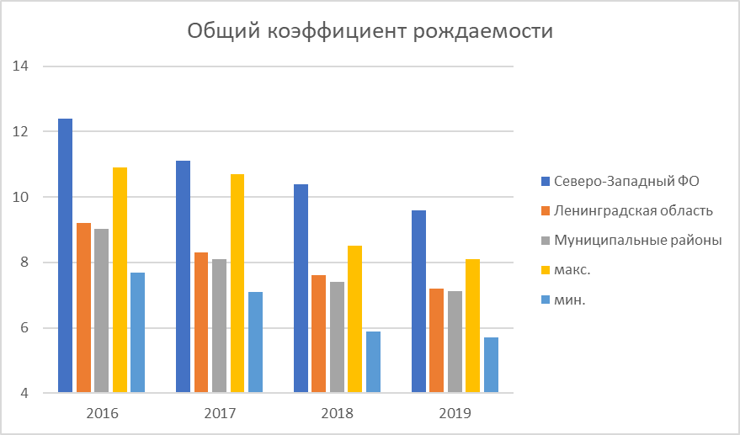
Рис. 18. Общий коэффициент рождаемости для СЗФО, Ленинградской области и муниципальных районов Ленинградской области за 2016-2019 гг., в промилле
(составлено автором по (База данных показателей…, 2021))

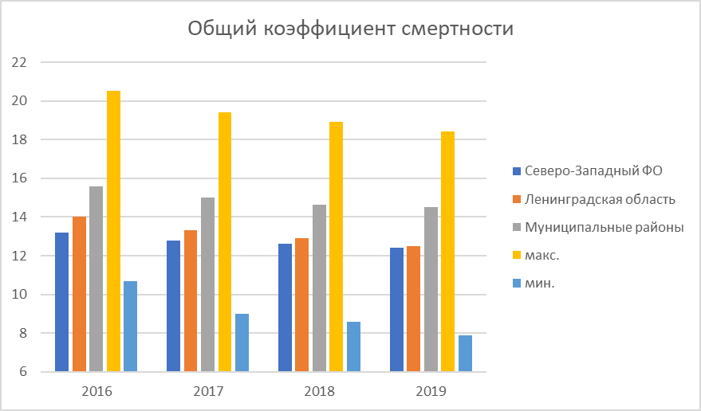
Рис. 19. Общий коэффициент смертности для СЗФО, Ленинградской области и муниципальных районов Ленинградской области за 2016-2019 гг., в промилле
(составлено автором по (База данных показателей…, 2021))

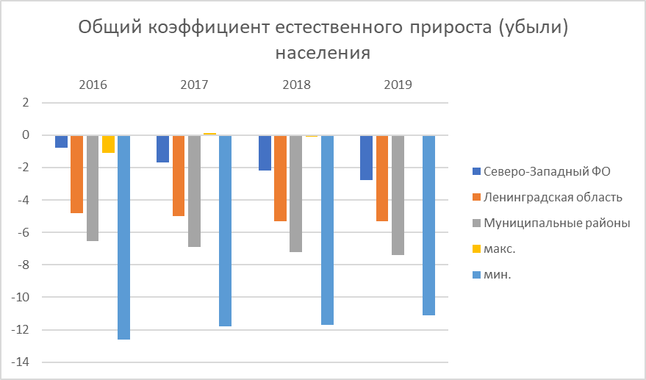
Рис. 20. Общий коэффициент естественного прироста (убыли) населения для СЗФО, Ленинградской области и муниципальных районов Ленинградской области
за 2016-2019 гг., в промилле (составлено автором по (База данных показателей…, 2021))

Показатель естественного прироста (убыли) населения и его компонент целесообразно рассматривать в отдельности относительно городского и сельского населения. Что касается городского населения, то близость значений общих коэффициентов рождаемости, смертности и естественного прироста (убыли) наблюдается между Ленинградской областью, городским округом и средними значениями по городским поселениям (см. Рис. 21, Рис. 22 и Рис. 23). При этом наблюдаются видимые отличия от значений по Северо-Западному федеральному округу, в который входит Ленинградская область. Это происходит по причине региональной неоднородности СЗФО и наличия в нём крупного субъекта с исключительно городским населением (г. Санкт-Петербурга), что вносит свои коррективы в рассматриваемые показатели.
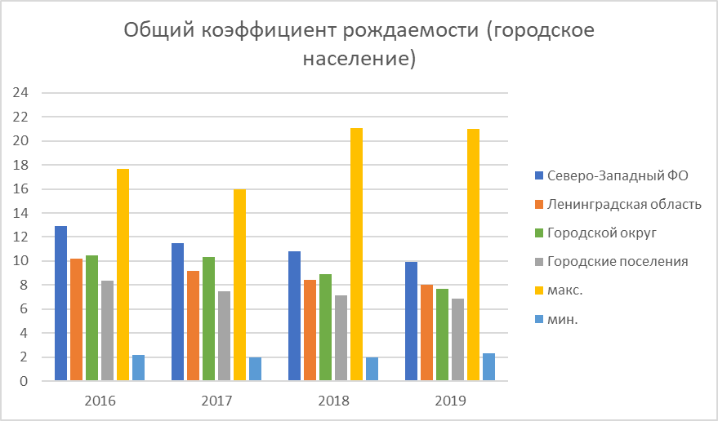
Рис. 21. Общий коэффициент рождаемости для городского населения СЗФО, Ленинградской области, городского округа и городских поселений Ленинградской области за 2016-2019 гг., в промилле (составлено автором по (База данных показателей…, 2021))

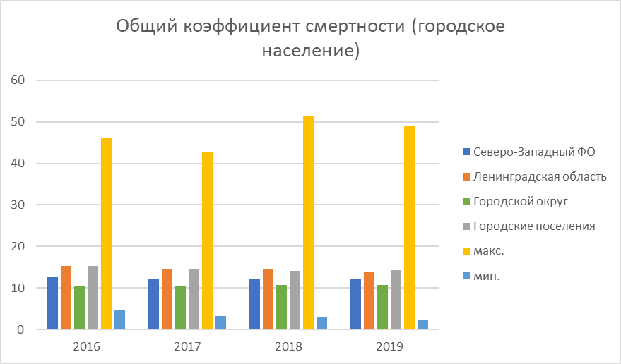
Рис. 22. Общий коэффициент смертности для городского населения СЗФО, Ленинградской области, городского округа и городских поселений Ленинградской области за 2016-2019 гг., в промилле (составлено автором по (База данных показателей…, 2021))

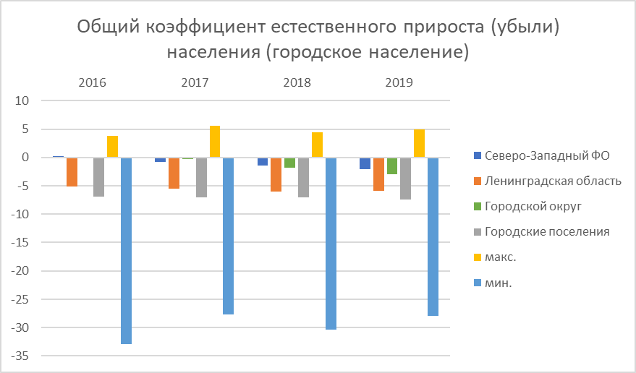
Рис. 23. Общий коэффициент естественного прироста (убыли) населения для городского населения СЗФО, Ленинградской области, городского округа и городских поселений Ленинградской области за 2016-2019 гг., в промилле (составлено автором по (База данных показателей…, 2021))

Для сельского же населения незначительные различия в значениях общих коэффициентов рождаемости и смертности между СЗФО, Ленинградской областью и сельскими поселениями в отдельности (см. Рис. 24 и Рис. 25) обуславливают схожую картину естественного прироста (убыли) населения (см. Рис. 26).
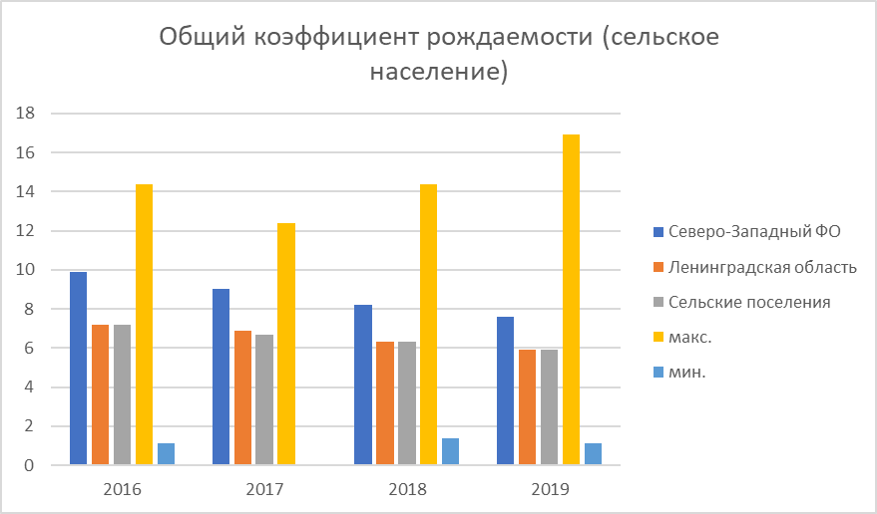
Рис. 24. Общий коэффициент рождаемости для сельского населения СЗФО, Ленинградской области и сельских поселений Ленинградской области за 2016-2019 гг.,
в промилле (составлено автором по (База данных показателей…, 2021))

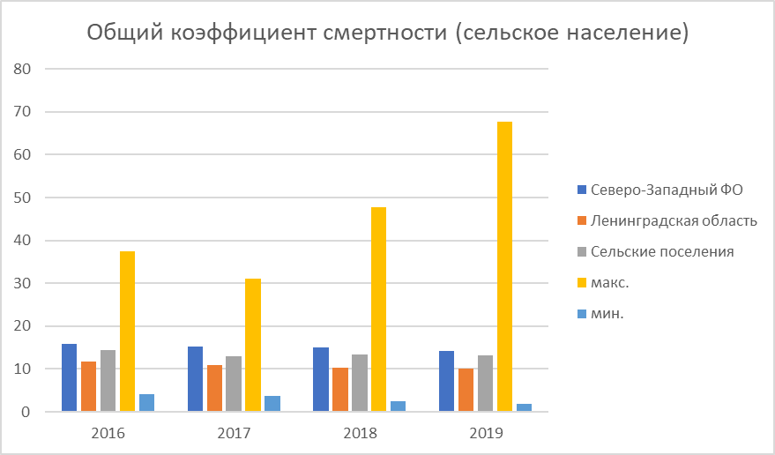
Рис. 25. Общий коэффициент смертности для сельского населения СЗФО, Ленинградской области и сельских поселений Ленинградской области за 2016-2019 гг., в промилле (составлено автором по (База данных показателей…, 2021))

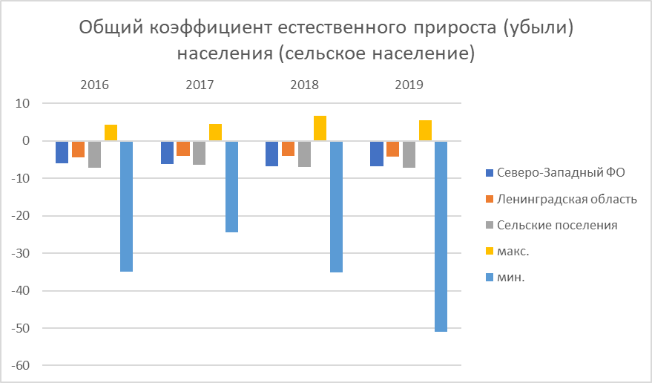
Рис. 26. Общий коэффициент естественного прироста (убыли) населения для сельского населения СЗФО, Ленинградской области и сельских поселений Ленинградской области
за 2016-2019 гг., в промилле (составлено автором по (База данных показателей…, 2021))

Здесь важно отметить несколько моментов. Во-первых, хоть средние значения естественного прироста (убыли) населения и его компонент по всем типам муниципальных образований близки к региональным значениям (а иногда и к значениям федерального округа в целом), однако большой разброс от максимального до минимального значений говорит о значительной неоднородности внутри региона. Это обуславливает то, что нельзя просто распространять демографический прогноз, сделанный на региональном уровне, ниже, на муниципальный уровень, в особенности это касается представителей низшего таксономического уровня – городских и сельских поселений, в которых этот разброс выше, чем по муниципальным районам в целом. Поэтому при разработке прогнозов необходимо учитывать эти значительные различия внутри региона и каждого муниципального района в отдельности.
Во-вторых, даже в муниципалитетах, где естественное движение вносит больший вклад в динамику общей численности населения, нельзя говорить о полном совпадении прогнозных сценариев с региональным уровнем из-за различий в структуре (составе) населения каждого отдельно взятого муниципалитета.
В-третьих, частные демографические прогнозы для городского и сельского населения на региональном уровне также нельзя распространять на городские и сельские населённые пункты, по причине уже упоминавшейся возможной диффузии моделей воспроизводства населения в последнее время.
Местным властям, а также региональным отделениям федеральной службы государственной статистики необходимо обеспечить грамотный статистический учёт населения, который позволит знать ретроспективные данные не только о численности населения, но и о его составе. Только в таком случае в муниципальных районах, а также городских и сельских поселениях, в которых динамика общей численности населения, по большей части, обеспечена естественным движением населения, можно говорить о применимости традиционного когортно-компонентного метода демографического прогнозирования. Как правило, такие муниципалитеты располагаются вне зоны тяготения к ядру агломерации, находятся на периферии региона, поэтому диффузия моделей воспроизводства населения там проявляется слабо из-за незначительного механического движения и сохраняющихся традиционных типов занятости, образа жизни, уклада семьи и т.д.
Что касается муниципалитетов, в которых динамика общей численности населения обеспечена большим вкладом механического движения населения, то здесь необходимо учитывать целый ряд факторов, влияющий на миграционный приток или отток населения, анализ которых будет представлен в следующем разделе данной главы.

§3. Методика прогноза миграционного движения населения с учетом перспектив развития жилищного строительства и транспортной инфраструктуры
Как упоминалось ранее, набор факторов для межмуниципальной миграции значительно шире, чем для межрегиональной или межстрановой. Это обусловлено относительной лёгкостью смены места жительства в пределах одной крупной административно-территориальной единицы, хоть и между разными муниципальными образованиями.
Как отмечают географы П. Л. Кириллов и А. Г. Махрова, опыт разработки прогнозных оценок расселения показывает, что набор факторов динамики населения постоянно меняется. Это вызывает необходимость включения в прогнозные расчеты принципиально новых показателей и что внедрение дополнительных показателей в прогнозные оценки наиболее актуальны при формировании прогнозных гипотез именно миграционного прироста (Кириллов, Махрова, 2021).
Основным фактором миграционного притока населения на определённую территорию является объём нового жилищного строительства. Однако сам ввод в эксплуатацию нового жилья не может сказать о будущем значении миграционного прироста, так как в него могут заселиться люди, уже проживающие на территории рассматриваемого МО, а также это жильё может оказаться невостребованным из-за низкого качества, плохой транспортной или социальной инфраструктуры и по многим другим причинам. Поэтому здесь очень важным является такой показатель, как коэффициент «конвертации» объема ввода жилья в миграционный прирост. Такой показатель может быть выражен через удельную площадь вновь вводимых жилых помещений, «генерирующих» одного нового мигранта из-за пределов территории-объекта прогнозирования.
Учёт планов градостроительного развития и девелопмента позволяет с большей точностью строить гипотезы миграционного прироста на муниципальном уровне. Оценка текущего и будущего объёмов строительства может, как минимум, показать динамику дополнительного миграционного прироста в перспективной численности населения.
Для урбанизированных территорий Московской агломерации был произведён расчёт данного показателя П. Л. Кирилловым и А. Г. Махровой. «В Московской области на протяжении последнего десятилетия он стабилен (около 25 м² /чел.), при этом аналогичным способом рассчитанный показатель для миграционного прироста (разности между числами прибывших и выбывших) в среднем по столичной области составляет около 70 м² /чел. Как показывает анализ реализации демографического прогноза для Московской области, выполненного в 2017 г., до 90% фактического прироста укладывается в диапазон в 25–50 м² на одного нового мигранта» (Кириллов, Махрова, 2021).
Такое положение дел подтверждается и данными настоящего исследования. Так, в период с 2010 по 2019 года во Всеволожском муниципальном районе было введено почти 8 млн м² жилых домов, из которых чуть более 1 млн м² индивидуальных жилых домов[53]. Таким образом, при суммарном приросте населения данного муниципального района за рассматриваемый период в 215,5 тыс. чел., коэффициент конвертации оказывается в районе 36,4 м² на человека. Если данный показатель рассчитывать исключительно относительно миграционного прироста, то он будет находиться в районе 43,1м² на человека. При этом при расчёте исключительно на прибывших на территорию района людей за данный период, этот показатель оказывается равным всего лишь 25,7 м² на человека.
Однако Всеволожский район имеет самую протяжённую границу с ядром Санкт-Петербургской агломерации, на его территории располагается станция магистрального внеуличного городского транспорта, связывающая его с территорией Санкт-Петербурга (станция метрополитена Девяткино), поэтому жилой фонд этого района оказывается наиболее привлекательным для мигрантов. Данный показатель, рассчитанный в целом по области или по другим муниципальным районам, предположительно, будет ниже. Поэтому при формировании миграционных гипотез, можно пользоваться усреднёнными значениями, но лучше рассчитывать данный показатель для каждого конкретного случая в отдельности.
Ввод нового жилья является лишь частью сложившейся жилищной ситуации на территории того или иного муниципального образования. Так, например, низкая жилищная обеспеченность (большая доля коммунальных квартир), устаревший (ветхий или аварийный) жилой фонд, состояние инженерной инфраструктуры – всё это может оказать влияние на миграционное движение населения.
Например, исходя из ретроспективного анализа динамики численности населения во внутригородских муниципальных образованиях Санкт-Петербурга, выяснилось, что миграционный отток характерен, в первую очередь, для муниципалитетов Адмиралтейского и Центрального районов. При этом миграционный приток характерен для районов массового жилого строительства на севере, юге и юго-западе города. Это происходит, в том числе, по причинам низкой жилищной обеспеченности в центре (для Адмиралтейского района этот показатель равняется 22,6 м² на человека – рассчитано автором на основе [67]), расселения коммунальных квартир, высокой стоимости нового жилья и др.
При этом новое массовое жилищное строительство тоже не возникает в случайных местах. Наличие свободной незастроенной территории, близость к рынку труда, планы по развитию транспортной инфраструктуры – всё это является предпосылками для возникновения зон массовой жилой застройки.
Вторым важнейшим фактором является развитие транспортной инфраструктуры. Зная планы по территориальному размещению новых или реконструкции старых станций внеуличного магистрального транспорта (метрополитена, железнодорожного транспорта), можно предположить потенциальные зоны роста и нового жилищного строительства. Так, именно вокруг станции метрополитена Девяткино (Муринское ГП), планируемой станции метрополитена Кудрово (Заневское ГП) в Ленинградской области вырастают новые жилые комплексы, которые притягивают к себе мигрантов. При этом можно заметить, что существует тесная взаимосвязь между жилищной ситуацией и развитием транспортной инфраструктуры. Первое может предопределять второе в той же степени, что и наоборот.
Транспортная инфраструктура играет важнейшую роль для связи районов нового жилого строительства с местами приложения труда (рынком труда). Однако, если на территории муниципального образования сложился свой локальный устойчивый рынок труда, то даже при относительно периферийном расположении и слабой транспортной связностью с ядром агломерации, в МО может не наблюдаться оттока населения. Такая ситуация, например, сложилась в Сосновоборском городском округе, где в последние годы наблюдается нейтральная динамика численности населения.
Актуальным на сегодняшним день фактором прогнозных оценок является показатель уровня охвата населения дистанционной занятостью, так как он может повлиять не только на механическое движение население, но и на изменение типа воспроизводства населения в определённых муниципальных образованиях. Выявление особенностей влияния этого фактора требует проведения дополнительных исследований. Однако уже сейчас можно сказать, что «рост дистанционной занятости приводит к ослаблению миграционных и расселенческих «магнитов» и может стать дополнительным фактором децентрализации и даже дезинтеграции отдельных систем расселения, особенно городских агломераций» (Кириллов, Махрова, 2021).

§4. Интегральная методика демографического прогноза
В данном разделе будет произведена попытка обобщения всего вышесказанного и предложена принципиальная схема проведения демографического прогнозирования на муниципальном уровне. Данная схема будет апробирована в дальнейшем разделе настоящего исследования.
Помимо дефицита и искажения официально публикуемых статистических данных (в том числе демографических) на муниципальном уровне, основная сложность при разработке демографических прогнозов – низкая коррелированность административных границ с границами фактических зон и типов расселения. В границах одного муниципалитета может быть зона массовой жилой застройки, коттеджные посёлки и таунхаусы, а также зоны индивидуальной жилой застройки, характерные для сельской местности. Такую ситуацию мы можем увидеть на примере внутригородского муниципального образования Санкт-Петербурга посёлок Парголово. На его территории по соседству располагаются массивные участки ИЖС и многоэтажные жилые комплексы, выросшие в последние годы около станции метрополитена Парнас. Такая ситуация в сочетании с фрагментарным характером текущей муниципальной демографической статистики может стать ключевым препятствием для адекватных прогностических разработок.
Учитывая наблюдаемую диффузию типов воспроизводства населения, предлагается отход от сельско-городской дихотомии, а для формирования методики демографического прогнозирования на муниципальном уровне использование комбинации методов демографического и геодемографического подходов. Такое сочетание позволяет разрабатывать прогнозные гипотезы без привязки к административно-территориальным ячейкам, а также формулировать многоуровневые прогнозные гипотезы.
С учётом всех особенностей прогнозирования на муниципальном уровне П. Л. Кириллов и А. Г. Махрова, например, предложили «внедрить в практику прогнозирования населения – отход от строгих классификационных рамок прогнозирования и в то же время переход от системы территориальных прогнозов к системе прогнозов «расселенческих» групп населения. Такие группы населения (или населенных пунктов) наиболее точно отражают пространственные различия в воспроизводстве населения (как в естественном движении, так и в миграционном)» (см. табл. 13).
Таблица 13
Классификация населения для целей внутрирегионального демографического прогнозирования
Традиционное деление | «Расселенческие» группы населения
Городское население | Население крупных городов, в том числе:  - «столичных» городов;  - городов-миллионнников;  - прочих городов – ядер городских агломераций
 | Городское население пригородов крупных городов (городов-спутников ядер агломераций)
 | Городское население в пределах внешних (внеядерных) зон городских агломераций
 | Население малых городов и поселков городского типа вне границ городских агломераций
Сельское население | Сельское население коттеджных поселков («субурбанизировавшееся» население)
 | Сельское население в пригородах и в пределах городских агломераций
 | Сельское население в пределах сельских районов
(составлено автором по (Кириллов, Махрова, 2021))
Автор настоящего исследования согласен с таким «расселенческим» подходом к демографическому прогнозированию на муниципальном уровне и предлагает следующую принципиальную схему оценки перспективной численности населения муниципалитетов:
- Определение места муниципального образования в системе административно-территориального деления Российской Федерации (в какие федеральный округ и субъект федерации оно входит, к какому типу относится);
- Определение необходимости разработки демографического прогноза, а также целей такого прогноза;
- Проведение ретроспективного анализа динамики численности населения, определение тенденций (трендов) и направленности, особенно в последние годы;
- Оценка вклада естественного и механического движения в динамику общей численности населения;
- Определение «расселенческих» групп населения, представленных на территории муниципального образования;
- Разделение территории муниципалитета на части, исходя из представленных «расселенческих» групп;
- Если больший вклад вносит естественный прирост:
  - Применение традиционного когортно-компонентного метода (метода передвижки возрастов) отдельно по каждой ресселенческой группе;
  - Формирование оптимистического, инерционного и пессимистического прогнозных сценариев для каждой группы;
  - Формирование общих оптимистического, инерционного и пессимистического прогнозных сценариев для муниципального образования в целом.
- Если больший вклад вносит миграционный прирост:
  - Оценка сложившейся жилищной ситуации:
    - Оценка текущего состояния жилого фонда (обеспеченность инженерной инфраструктурой, возраст жилищного фонда, жилищная обеспеченность населения);
    - Ретроспективная оценка темпов жилищного строительства;
    - Определение коэффициента конвертации вводимого жилья в потенциальный миграционный прирост (суммарное число введённых квадратных метров за определённый период необходимо разделить на количество прибывших людей на территорию муниципального образования за тот же период);
    - Оценка запланированных объёмов нового жилищного строительства на территории МО одним из способов. Либо путём анализа выданных разрешений на строительство. Либо, если данные о выданных разрешениях недоступны, путём регрессионного анализа существующего тренда ввода жилья.
  - Экспертная оценка сложившейся транспортной ситуации (благоприятная – неблагоприятная), а также планов развития на территории муниципального образования транспортной инфраструктуры, в первую очередь, магистральной;
  - Дополнительно (для внутригородских муниципальных образований – обязательно) может быть проведена интегральная оценка качества среды;
  - Формирование оптимистического, инерционного и пессимистического прогнозных сценариев для муниципального образования:
    - В инерционном (базовом) сценарии принимается гипотеза о сохранении текущих значений показателей естественного прироста (убыли) населения на территории МО, а также коэффициента конвертации нового жилья в миграционный прирост;
    - В оптимистическом сценарии в зависимости от экспертной оценки привлекательности существующего и нового жилищного фонда, развития транспортной инфраструктуры и качества среды принимается гипотеза о плавном увеличении естественного прироста, уменьшения коэффициента конвертации нового жилья в миграционный прирост (соответственно закладывается плавное снижение миграционного оттока);
    - В пессимистическом сценарии в зависимости от экспертной оценки привлекательности существующего и нового жилищного фонда, развития транспортной инфраструктуры и качества среды принимается гипотеза о плавном уменьшении естественного прироста, увеличения коэффициента конвертации нового жилья в миграционный прирост (соответственно закладывается плавное увеличение миграционного оттока).
  - Перспективная оценка численности населения получается путём сложения следующих компонент:
    - Значения естественного прироста (убыли) населения, человек;
    - Значения миграционного притока как результата умножения коэффициента конвертации нового жилья в миграционный приток (кв.м на человека) на половину введённого за год нового жилья (кв.м), человек;
    - Значения миграционного оттока населения, человек;
- При нейтральной или близкой к нейтральной динамике целесообразно комбинировать оба подхода.
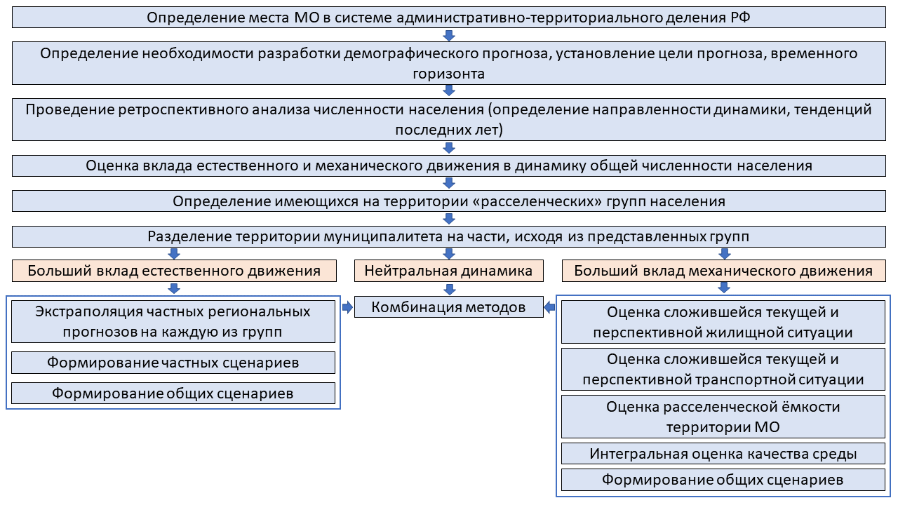
Рис. 27. Принципиальная схема проведения демографического прогнозирования на муниципальном уровне. (составлено автором)
Таким образом, итоговая формула для формирования перспективной численности населения на территориях расселенческих групп (или целых муниципальных образований), в динамику общей численности населения которых больший вклад вносит механическое движение, выглядит следующим образом:
(5)
$$P_{n+1}=P_{n}+E+M_{o}+\left(K_{k}×\frac{V_{n}}{2}\right)$$
где P_{n+1} – численность населения муниципального образования на следующий год, человек;
P_{n} – численность населения муниципального образования на базовый год, человек;
Е – значение естественного прироста, человек;
М_{о} – значение миграционного оттока, человек;
К_{к} – значение коэффициента конвертации нового жилья в миграционный прирост, квадратный метр на человека;
V_{n} – объём нового построенного (введённого) жилья за базовый год, квадратный метр жилой площади (без учёта балконов, лоджий и т.д.).
Такая схема демографического прогнозирования на муниципальном уровне позволяет уйти от сельско-городской дихотомии и рассматривать муниципалитеты в отрыве от их официальной классификации. С одной стороны, в условиях дефицита данных такие оценки будут приблизительными и могут не совпадать с реальным развитием численности населения того или иного муниципалитета. С другой стороны, качество такой оценки будет выше, чем при простом (в том числе без учёта расселенческих типов) распространении регионального прогноза на более низкий уровень.
На сегодняшний день можно с уверенностью утверждать, что внешние условия являются быстроменяющимися. События последних лет (2019-2021) это доказывают, когда по причине эпидемии COVID-19 резко возросла смертность во многих странах, регионах и муниципалитетах, что оказало влияние не только на естественное движение населения, но и на миграционное поведение людей (закрытие международных границ, ограничение перемещений внутри стран и т.д.). В связи с работой в такой непредсказуемой среде в частном секторе наблюдается тенденция на сужение горизонтов планирования. В рамках данной работы и применения данной методики демографического прогнозирования, исследователям и местным органам власти также предлагается перенять этот тренд и установить горизонты планирования для применения данной методики в 1, 3 и 5 лет, формируя кратко- и среднесрочные прогнозы.

Глава 3. Апробация методики демографического прогнозирования на муниципалитетах различных типов

§1. Муниципальный район
Динамика общей численности населения Ломоносовского муниципального района в последние годы демонстрирует устойчивою положительную направленность и сложена по большей части миграционным притоком населения, причём вклад механического движения с каждым годом растёт. Однако район также можно охарактеризовать как неоднородный, так как в его составе встречаются городские и сельские поселения, динамика численности населения которых сложена естественным движением, а также те, в которых наблюдается миграционный отток. При этом такое распределение не зависит от статуса муниципалитета (городское и сельское поселение), а также от близости к Санкт-Петербургу. Поэтому здесь было бы целесообразно разделить территорию района на расселенческие группы (типы). Однако этот процесс предполагает спуск на уровень ниже по сетке административно-территориального устройства, поэтому анализ расселенческих групп в отдельности будет произведён при формировании демографического прогноза для городского поселения. Здесь же формирование прогнозных сценариев будет осуществлено на основе анализа существующих трендов развития жилищной и транспортной ситуации относительно территории всего района в целом.
В условиях ограниченности данных оценка текущей жилищной ситуации ограничится анализом жилищной обеспеченности жителей района. Начиная с 2010 года, с каждым последующим годом значение данного показателя в Ломоносовском муниципальном районе растёт (см. табл. 14). Если в 2010 году он составлял 24,78 м² на человека, то к 2019 году его значение находится на уровне 31,4 м² на одного жителя. Таким образом, общий прирост за почти десять лет составил около 27%.
Таблица 14
Жилищная обеспеченность жителей Ломоносовского муниципального района Ленинградской области
Показатель | 2010 | 2011 | 2012 | 2013 | 2014 | 2015 | 2016 | 2017 | 2018 | 2019
Общая площадь жилых помещений, приходящаяся в среднем на одного жителя – всего, м² | 24.78 | 26.12 | 27.22 | - | 24.38 | 26.18 | 28.81 | 29.41 | 29.81 | 31.4
(составлено автором на основе (База данных показателей…, 2021))
Такой стремительный рост происходит из-за существующих темпов жилищного строительства. Ввод в эксплуатацию новых квадратных метров жилья не растёт постоянно, но общий тренд направлен на увеличение и интенсификацию нового жилищного строительства. Как видно из рисунка ниже, в среднем около четверти вводимых квадратных метров приходится на индивидуальное жилищное строительство. Соответственно, такое положение дел необходимо учитывать при расчёте коэффициента конвертации нового жилья в потенциальный миграционный прирост.
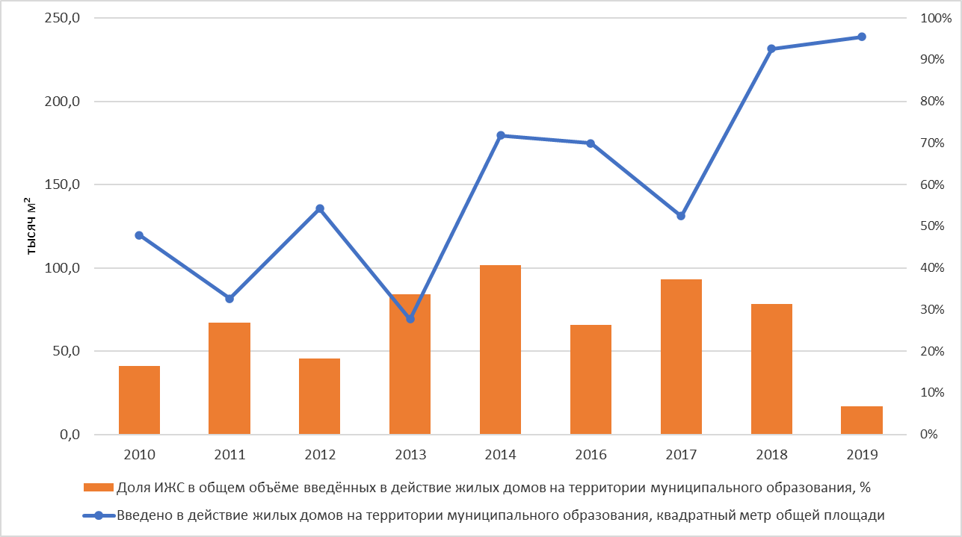
Рис. 28. Ввод нового жилья на территории Ломоносовского муниципального района (составлено автором по (База данных показателей…, 2021))
Всего суммарно с 2010 года на территории Ломоносовского района было введено 1,36 млн м² жилья. Так как суммарное число прибывших на территорию района за аналогичный период равняется 34,1 тыс. чел., то коэффициент конвертации нового жилья в потенциальных мигрантов можно принять равным 39,9 м² на одного человека. Если мы рассчитаем данный показатель относительно миграционного прироста, суммарное значение которого за этот период составило 10,2 тыс. чел., то получим значение в 133 м² на человека. Учитывая большую долю ИЖС в новом жилом строительстве, такое большое число не кажется чем-то сверхъестественным.
Разрешения на строительство на территории Ломоносовского муниципального района (см. ПРИЛОЖЕНИЕ B) предполагают развитие исключительно в трёх населённых пунктах: пос. Новогорелово, гп Новоселье и дер. Куттузи. Все они расположены на востоке района, а двое из них примыкают непосредственно к КАДу и соответственно к границе главного ядра Санкт-Петербургской агломерации. Анализ выданных разрешений производился именно за те года, которые позволяют проанализировать кратко- и среднесрочную перспективу изменений в жилищной ситуации (окончание строительства в 2020 году или позднее).
Таких разрешений на строительство в рассматриваемом муниципальном районе было выдано в 2016 году – 1, в 2017 – 7, в 2018 – 6, в 2019 – тоже 6, в 2020 – 5 и в начале 2021 – 2.
Их окончание, а соответственно и окончание самого строительства и ввод в эксплуатацию объектов жилищного строительства намечено на 2020 год в 13 случаях, на 2021 год в 7 случаях, на 2022 год в 5 случаях и на 2023 год в 2 случаях. Учитывая временной лаг заселения новых жилых домов, эффект от нового жилищного строительства, проявляемый в миграционном приросте населения необходимо ожидать чуть позднее завершения самого процесса строительства.
Таблица 15
Темпы нового жилищного строительства на территории Ломоносовского муниципального района
Год окончания разрешения на строительство | Объём вводимого жилья, тыс. м² | Ожидаемый год проявления миграционного эффекта
2020 | 207 791,3 | 2021-2022
2021 | 185 288,6 | 2022-2023
2022 | 93 907,3 | 2023-2024
2023 | 46 600,0 | 2024-2025
(составлено автором на основе (Единый реестр застройщиков…, 2021))
Транспортную ситуацию в районе можно охарактеризовать как благоприятную. По границам рассматриваемой территории проходят крупные автомобильные дороги: КАД, трассы А-120, А-121, А-180, Е-20, различные шоссе, иногда являющиеся частью перечисленных трасс: Кингисеппское, Нарвское, Гостилицкое, Копорское и др. Связь жителей района с главным ядром Санкт-Петербургской агломерации также обеспечивают проходящие по территории района и в непосредственной близости от неё Гатчинское и Ломоносовское (Усть-Лужское) направление Октябрьской железной дороги Санкт-Петербургского железнодорожного узла. Однако невысокая плотность дорожной сети предопределяет наличие колоссальных незастроенных территорий в северо-западной и центральной частях района.
Перспективная транспортная ситуация предопределяется разработанными в 2020 году документами транспортного планирования Ленинградской области: Программой комплексного развития транспортной инфраструктуры (ПКРТИ) и Комплексной схемой организации транспортного обслуживания населения общественным транспортом (КСОТ) [62]. Итоговый перечень мероприятий для развития транспортной инфраструктуры и улучшения ситуации предполагает 638 различных мероприятий, которые будут реализованы, в том числе, на территории Ломоносовского района.
- Строительство автомобильной дороги от КАД до трассы А-180.
- Строительство КАД-2 с сооружением соответствующих мостов и развязок от А-180 до н/п Кипень.
- Обустройство ТПУ и железнодорожных станций.
- Запуск новых автобусных маршрутов со строительство соответствующей остановочной и конечной инфраструктурой.
Реализация всех этих мероприятий должна повысить связность района в целом, а также с главным ядром Санкт-Петербургской агломерации. Развитие транспортной инфраструктуры должно привлечь на территорию муниципального района застройщиков, а вместе с ними после ввода нового жилья и потенциальных мигрантов. Помимо привлечения новых жителей, это также должно способствовать снижению оттока уже проживающих на данной территории людей.
При формировании прогнозных сценариев стоит не забывать учитывать естественное движение население, хоть оно и вносит относительно небольшой вклад в динамику общей численности населения района, так как с развитием жилищной ситуации, здесь будет меняться и тип воспроизводства населения в целом. По состоянию на 2019 год значение показателя естественного прироста (убыли) населения для Ломоносовского муниципального района было на уровне около -6 промилле (-5,7), что очень близко к значению аналогичного показателя для Ленинградской области в целом, где оно зафиксировано на уровне -5,3 промилле в 2019 году (База данных показателей…, 2021). Стоит также отметить, что хоть на территории района и больше сельских поселений нежели городских, значение этого показателя находится сильно ближе именно к региональным значениям относительно городского населения (-5,9). Развитие нового жилищного строительства городского типа на территориях непосредственного примыкания к КАДу, а также возведение коттеджных посёлков и таунхаусов приведёт к ещё большему движению в сторону городской модели воспроизводства населения.
Таким образом, учитывая всю проанализированную выше информацию, можно сделать следующие выводы о формировании перспективной численности населения Ломоносовского муниципального района:
- В инерционном (базовом) сценарии:
  - Уровень естественного прироста (убыли) населения останется на примерно таком же уровне;
  - Темпы жилищного строительства стагнируют, а коэффициент конвертации ввода в эксплуатацию нового жилья в потенциальный миграционный прирост будет на уровне 40 м² на человека;
  - Реализация мероприятий, утверждённых в новых ПКРТИ и КСОТ для Ленинградской области на территории Ломоносовского муниципального района, поспособствует улучшению текущей транспортной ситуации и незначительно повлияет на появление новых инвестиционных (в частности, девелоперских) проектов, что приведёт к плавному сокращению текущего уровня выбытия до 3000 человек в год к 2025 г.
- В оптимистическом сценарии:
  - Уровень естественного прироста хоть и останется на том же уровне, но будет вносить ещё меньший вклад в общую динамику численности населения;
  - Темпы жилищного строительства будут увеличиваться, а конвертация новых введённых квадратных метров в потенциальный миграционный прирост будет на уровне 28 м² на человека, так как это соответствует строящемуся типу жилья (уровень текущей жилищной обеспеченности в Санкт-Петербурге);
  - Благодаря развитию транспортной инфраструктуры и системы ПТОП на территории района, миграционный отток населения замедлится (до 2250 человек к 2025 году). Также это повлияет в будущем на застройку западных, менее освоенных, земель района.
- В пессимистическом сценарии:
  - Уровень естественного прироста хоть и останется на том же уровне, но его в общую динамику численности населения увеличится;
  - Темпы нового жилищного строительства замедлятся, строительство массового жилья сменится строительством ИЖС, новые квадратные метры будут использоваться как инвестиции и выставляться на рынок аренды, что увеличит значение коэффициента конвертации нового жилья в миграционный прирост до 70 м² на человека;
  - Реализация мероприятий по развитию транспортной системы на территории района не возымеет ожидаемого эффекта, миграционный отток на всём протяжении периода планирования сохранится на текущем уровне (около 3500 человек).
Результат демографического прогнозирования с применением предложенной в данной работе методики (схемы) представлен в таблице 16.

Таблица 16
Результат демографического прогнозирования для муниципального образования Ломоносовский муниципальный район
Сценарий | Численность населения, чел.
 | 2020 | 2021 | 2022 | 2023 | 2024 | 2025*
Пессимистический | 76 786 | 74 332 | 73 216 | 71 293 | 68 391 | 64 834
Инерционный (базовый) | 76 786 | 75 545 | 76 629 | 76 283 | 74 206 | 70 968
Оптимистический | 76 786 | 76 809 | 80 390 | 82 168 | 81 709 | 79 825
*По окончанию 2021 года показатель за 2025 год должен выровняться
(составлено автором)
Как видно из рисунка ниже, высокие объёмы нового жилищного строительства предопределяют сохранение значения общей численности населения Ломоносовского муниципального района на краткосрочную перспективу (2023 год) в инерционном (базовом) сценарии и её значительный рост в максимальном сценарии. Сокращение общей численности населения на среднесрочном горизонте планирования (2025 год) во всех сценариях объяснимо малым количеством выданных разрешений на строительство в 2021 году, так как он только начался. Однако в минимальном сценарии наблюдается значительное сокращение общей численности населения района на всём протяжении периодов планирования.

Рис. 29. Различные сценарии кратко- и среднесрочного демографического прогноза для Ломоносовского муниципального района Ленинградской области (составлено автором)

Таким образом, по причине недостатка данных и времени, можно сделать вывод исключительно о краткосрочном демографическом прогнозе. В рамках данного исследования автор склоняется к выбору оптимистического сценария и считает обоснованным полагать, что перспективная численность населения Ломоносовского муниципального района Ленинградской области к 2023 году перевалит за 80 тысяч человек.

§2. Городское / сельское поселение
Для апробации предложенной методики демографического прогнозирования на уровне городского / сельского поселения было выбрано Заневское городское поселение Всеволожского муниципального района Ленинградской области как пример аномально высокой положительной динамики населения, обеспеченной миграционным притоком. Также этот муниципалитет является отличным примером формирования внутри одной административно-территориальной единицы территорий нескольких расселенческих групп. Для простоты и наглядности разделим территорию Заневского ГП на две расселенческие группы, исходя из функционального зонирования территории поселения в действующем Генеральном плане (см. Рис. 30).
На карте функциональных зон тёмно-красным цветом обозначена существующая и планируемая жилая застройка многоквартирными жилыми домами повышенной этажности (от 17 до 25 этажей). Оранжевым же цветом обозначена существующая и планируемая жилая застройка многоквартирными многоэтажными жилыми домами (от 9 до 16 этажей). Именно территории этих зон, расположенные на юго-западе, западе и севере городского поселения, формируют первую расселенческую группу – «Городское население в пределах внешних (внеядерных) зон городских агломераций».
Территории же центральной, восточной и южной частей данного городского поселения, сформированные в основном домами индивидуального жилого строительства, образуют вторую расселенческую группу – «Сельское население в пригородах и в пределах городских агломераций». В рамках данной работы по причине ограниченности времени и данных принято решение не выделять отдельно группу субурабанизированного населения коттеджных посёлков. Однако если такая группа значительна, то её стоит принимать во внимание при формировании прогнозных сценариев.
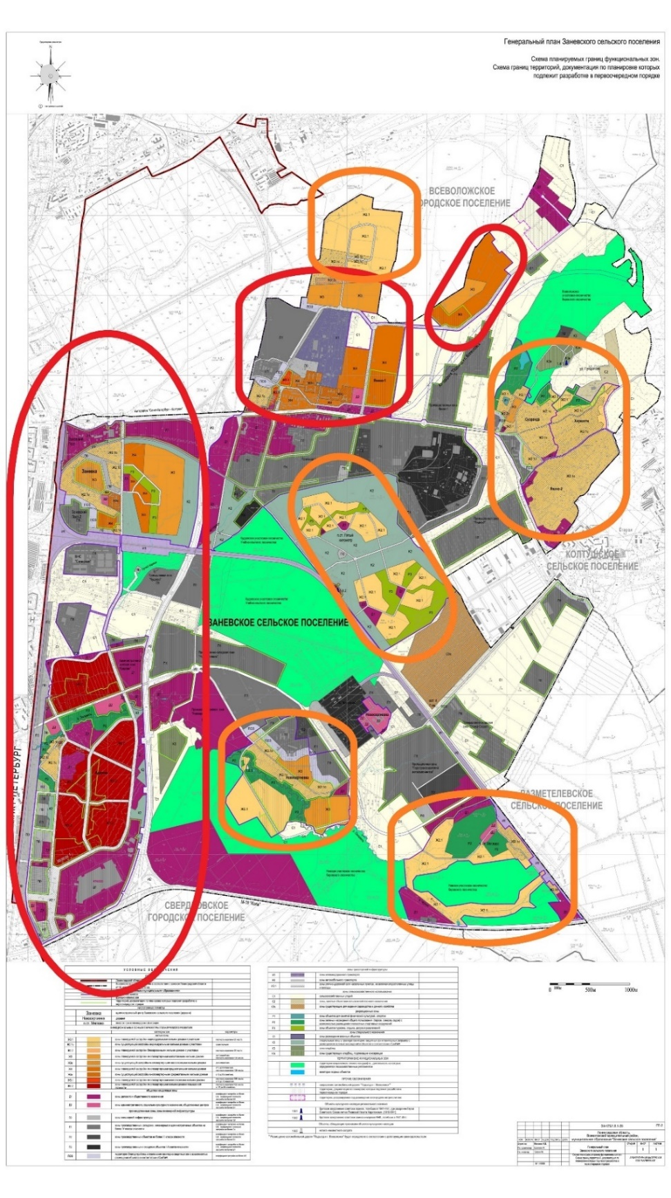
Рис. 30. Карта функциональных зон Генерального плана Заневского ГП
Источник: (Генеральный план Заневского…, 2012)
(красным обведена расселенческая группа 1, оранжевым расселнческая группа 2)

Характеристику текущей жилищной ситуации на территории первой расселенческой группы можно обозначить как благоприятную для будущего миграционного притока и сохранения текущего населения. Не так давно введённое в эксплуатацию жильё обладает всеми для этого характеристиками: новые индивидуальные квартиры, обеспеченные всей инженерной инфраструктурой, в районе находятся точки аттракции (например, парк и ТЦ). С другой стороны, эти новые жилые комплексы слабо обеспечены транспортной инфраструктурой, но планы по её развитию на территории рассматриваемого муниципалитета, позволяют новому жилью здесь быть потенциально привлекательным.
На территории второй расселенческой группы хоть и тоже идёт в настоящее время застройка, однако она не характеризуется такими высокими темпами и массовостью, так как происходит за счёт ИЖС.
Статистика по вводу жилья на территории Заневского ГП (ранее – Заневского СП) в Базе данных муниципальных образований даётся отрывочно: за 2006 и 2008 года, и за каждый год, начиная с 2012-го. Однако, даже на основании имеющихся данных можно выявить несколько трендов:
- До 2012 года ввод нового жилья на территории Заневского СП осуществлялся исключительно за счёт ИЖС;
- По причине начала массового жилищного строительства в населённых пунктах Кудрово и Янино-1, доля ИЖС в новом жилом фонде сократилась со 100% до в среднем 0,82%;
- В последние годы (с 2017) наблюдается тренд на увеличение значения ввода новых квадратных метров жилья.
В Генеральном плане Заневского ГП существуют положения относительно развития жилищного фонда, в которых говорится, что «размещение нового жилищного строительства на расчетный срок Генерального плана муниципального образования за период 2020-2035 годы планируется в объёме 2630,7 тыс. м² общей площади» (Генеральный план. МО «Заневское…, 2012).
Исходя из линейной (на графике ниже обозначена красным цветом) или полиномиальной регрессии четвёртой степени (на графике обозначена зелёным цветом) можно сделать вывод о, как минимум, не снижении темпов нового жилищного строительства в ближайшие годы. Судя по представленным на графике трендам и учитывая значения данные в Генеральном плане муниципалитета, пик строительства должен пройти в ближайшие годы, а затем пойти на спад. Для дальнейших расчётов воспользуемся полиномиальным трендом, исходя их формулы которого следует, что в 2020 году будет введено 1,16 млн м² жилья, в 2021 – 1,23 млн, а в 2022 – 0,89 млн. Эффект от введения в эксплуатацию новых квадратных метров будет получен с временным лагом в два года (половина в первый год и половина во второй год эксплуатации).
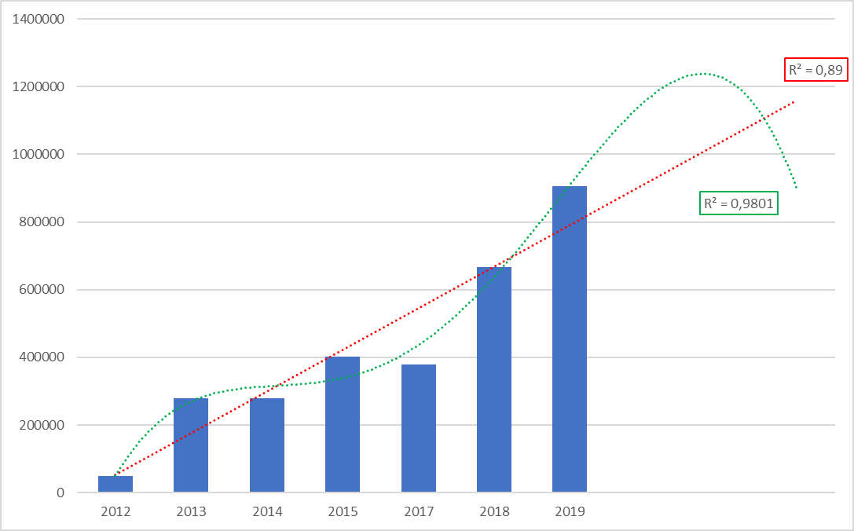
Рис. 31. Динамика ввода в действие жилых домов на территории муниципального образования Заневское ГП и прогноз на три года, м² общей площади
(составлено автором по (База данных показателей…, 2021)

Суммарные значения числа прибывших человек на территорию муниципалитета, миграционного прироста, а также количества введённых квадратных метров жилья (непрерывные данные с 2012 по 2019 год), позволяют утверждать, что на территории Заневского ГП коэффициент конвертации нового жилья в потенциальный миграционный прирост находится на уровне 50-60 м² на одного человека.
Текущую транспортную ситуацию, сложившуюся на территории рассматриваемого муниципалитета, можно охарактеризовать как удовлетворительную. С одной стороны, по территории городского поселения или в непосредственной близости от его границ проходят крупные автомобильные магистрали, важнейшими из которых являются КАД, Мурманское и Колтушское шоссе, автодорога «дер. Старая – Кудрово». Также здесь проходит участок железной дороги от Ладожского вокзала в сторону станции Горы. Однако, с другой стороны, учитывая стремительный рост новых жилых комплексов на территории Заневского ГП и увеличивающуюся численность населения, ёмкость транспортной системы может быть исчерпана в скором времени. Поэтому в уже упоминавшихся документах транспортного планирования Ленинградской области (ПКРТИ и КСОТ) предлагается реализация множества мероприятий прямо или косвенно затрагивающих территорию анализируемого муниципального образования. К таким мероприятиям относятся:
- Реконструкция а/д регионального значения «Санкт-Петербург – Колтуши» на участке «КАД – Колтуши» во Всеволожском районе;
- Реконструкция а/д регионального значения «Подъезд к Заневскому посту» во Всеволожском районе;
- Строительство подъезда к ТПУ «Кудрово» с реконструкцией развязки;
- Реконструкция до 4-х полос движения улиц Центральная и Областная в Кудрово;
- Реконструкция Мурманского шоссе от КАД до н/п Разметелево;
- Продление 4-ой линии петербургского метрополитена в Кудрово;
- Строительство ТПУ «Кудрово»;
- Запуск новых маршрутов ПТОП со строительством соответствующей остановочной и конечной инфраструктуры;
- Строительство трамвайного сообщения «Санкт-Петербург – Кудрово – Новосаратовка».
Некоторые из этих мероприятий направлены на оперативное реагирование и решение уже сложившихся транспортных проблем (реконструкция Мурманского шоссе и др.), однако некоторые из них способны спровоцировать дополнительное новое жилищное строительство (организация трамвайного движения, строительство ТПУ и др.).
Переходя к формированию прогнозных сценариев, необходимо отметить несколько моментов. Во-первых, при опоре на тренды жилищного строительства, а не на анализ выданных разрешений на строительство и на ввод в эксплуатацию, максимальный горизонт доверительного планирования сокращается с пяти лет до трёх. Во-вторых, прогнозные сценарии должны быть сформулированы для обеих расселенческих групп населения.
Первая группа. Учитывая все обозначенные в данном разделе особенности жилищной и транспортной ситуации, можно сделать следующие выводы о формировании перспективной численности населения на территории первой расселнческой группы:
- В инерционном (базовом) сценарии:
  - Естественный прирост сохранится на уровне около 4,7 промилле;
  - Коэффициент конвертации нового жилищного строительства в потенциальный миграционный прирост останется на уровне 55 м² на человека;
  - Благодаря дальнейшему развитию транспортной инфраструктуры и повышению качества городской среды, миграционный отток стагнирует и будет находится на уровне последних лет – около 3000 человек в год.
- В оптимистическом сценарии:
  - Дальнейшее изменение структуры населения в сторону его омоложения положительно скажутся на значении естественного прироста, который будет увеличиваться в ближайшие годы до 5,3 промилле;
  - Коэффициент конвертации нового жилищного строительства в потенциальный миграционный прирост достигнет 50 м² на человека;
  - Благодаря дальнейшему развитию транспортной инфраструктуры и повышению качества городской среды, миграционный отток уменьшится и будет равен не выше среднего за последние годы значения – около 1400 человек в год.
- В пессимистическом сценарии:
  - Естественный прирост населения Заневского ГП будет постепенно приближаться к районному значению и через три года снизится до 4,1 промилле;
  - Коэффициент конвертации нового жилищного строительства в потенциальный миграционный прирост достигнет 60 м² на человека;
  - Тренд последних лет на увеличение миграционного оттока сохранится и через три года значение данного показателя достигнет 5000 человек в год.
В таблице 17 представлен результат демографического прогнозирования с применением предложенной в данной работе методики (схемы) для первой расселенческой группы Заневского ГП. С учётом принятия гипотезы о сохранении численности населения во второй расселенческой группе, данный прогноз распространяется на территорию всего муниципального образования в целом.
Таблица 17
Результат демографического прогнозирования для МО Заневское городское поселение
Сценарий | Численность населения, чел.
 | 2020 | 2021 | 2022 | 2023
Пессимистический | 55 550 | 62 468 | 78 642 | 91 682
Инерционный (базовый) | 55 550 | 63 346 | 82 331 | 98 995
Оптимистический | 55 550 | 64 400 | 86 378 | 106 641
(составлено автором)

Рис. 32. Различные сценарии краткосрочного демографического прогноза для МО Заневское ГП Ленинградской области (составлено автором)
Как видно из рисунка выше, увеличение общей численности населения предполагается во всех без исключения прогнозных сценариях. На краткосрочную перспективу (горизонт планирования в три года) по различным прогнозным сценариям формирование перспективной численности населения Заневского ГП происходит в примерном диапазоне значений от 90 тыс. чел. до 110 тыс. чел. При этом инерционный (базовый) сценарий предполагает значение этого показателя в 2023 году на уровне около 100 тыс. чел.
Вторая группа. Учитывая незначительную долю ИЖС в новом жилищном строительстве, можно считать, что миграционный прирост на территории второй расселенческой группы играет незначительную роль в формировании перспективной численности населения. Значения естественного прироста для Заневского ГП в последние годы варьируется в районе 4,7 промилле, однако такое положение дел, предположительно, складывается из-за изменения половозрастного состава населения в сторону молодых людей, переезжающих в новое жильё на территории первой расселенческой группы. Поэтому целесообразно говорить об установлении здесь значений естественного прироста на уровне районных – для Всеволожского муниципального района в последние годы оно находится на уровне нуля. Соответственно, если мы говорим о примерно нулевом значении естественного прироста (скорее всего будет наблюдаться незначительная убыль населения) и о несущественном вкладе миграционного прироста, то можно сделать вывод о сохранении численности населения в ближайшие годы на территории второй расселенческой группы.

§3. Внутригородское муниципальное образование
В случае с внутригородскими муниципальными образованиями зачастую разделение территории муниципалитета на зоны различных расселенческих типов не требуется. То есть, если мы говорим, например, об уже упоминавшемся в предыдущем разделе МО посёлок Парголово, то было бы целесообразно разделить его территорию на зоны ИЖС и массовой многоквартирной жилой застройки, и проводить анализ по каждой из них в отдельности. Что касается выбранного МО округ Васильевский, то с точки зрения градостроительства территория округа относительно однородна, что сформировало здесь один единственный тип расселения, соответствующий группе «Население «столичных» городов» по классификации П. Л. Кириллова и А. Г. Махровой. Такая ситуация не требует от исследователя разделения территории на части и предполагает единый подход к анализу факторов формирования перспективной численности населения.
Соответственно, так как динамика общей численности населения здесь сформирована механическим движением (миграционным притоком и оттоком), необходимо переходить к анализу сложившейся и перспективной жилищной ситуации на территории округа.
В зависимости от полноты имеющихся данных, сложившаяся жилищная ситуация характеризуется следующим набором параметров:
- Средний возраст домов на территории муниципального образования (средний год постройки жилых домов);
- Жилищная обеспеченность, измеряемая в м² на человека;
- Количество домов, имеющих / не имеющих коммунальные квартиры (абсолютный и относительный показатель);
- Обеспеченность жилого фонда различной инженерной инфраструктурой: центральным отоплением, горячим водоснабжением, газоснабжением (% от общего числа домов на территории муниципалитета).
Перспективная жилищная ситуация оценивается путём анализа выданных разрешений на строительство, а также выданных разрешений на ввод в эксплуатацию жилых домов.
Согласно набору данных «Технико-экономические паспорта многоквартирных жилых домов» с портала Открытые данные Санкт-Петербурга (далее – ТЭПМЖД), на территории муниципального образования округ Васильевский располагается 326 жилых домов. Их средний возраст переваливает около 100 лет, однако на территории муниципалитета есть и относительно новые жилые дома, введённые в эксплуатацию в XXI веке по причине тенденции к редевелопменту промышленных зон и уплотнению существующей застройки.
Помимо довольно большого возраста основной части жилого фонда округа, на сегодняшний день здесь существует ещё одна проблема – низкая жилищная обеспеченность. По данным ТЭПМЖД, значение данного показателя для МО округ Васильевский находится на уровне 23,9 м² на человека. К сожалению, для 10-ти домов нет данных по численности проживающих в них людей, поэтому реальная цифра может незначительно отличаться. В действующем Генеральном плане Санкт-Петербурга [68] сказано, что обеспечение условий для увеличения объемов и повышения качества жилищного фонда Санкт-Петербурга, соответствующего среднеевропейским стандартам, предполагает увеличение жилищного фонда в соответствии с потребностями жителей Санкт-Петербурга с доведением средней жилищной обеспеченности на одного жителя Санкт-Петербурга на расчетный срок Генерального плана Санкт-Петербурга до 28 м² (1 марта 2021 года) с увеличением к концу прогнозируемого периода до 35 м² (2025 год), а также ликвидацию коммунального заселения. По словам председателя комитета по градостроительству и архитектуре – главного архитектора Санкт–Петербурга Владимира Григорьева, сейчас данный показатель составляет 25 м² (Иванова Е. «Владимир Григорьев: «Генплан — это закон…, 2020). Соответственно, хоть и значения в округе Васильевский отличаются от общегородских не сильно, однако до достижения среднеевропейских стандартов округу далеко, что является одной из причин миграционного оттока.
Другой причиной миграционного оттока здесь является наличие большого количества коммунальных квартир. Всего лишь 67 жилых домов на территории округа (около 20%) не имеют коммунальных квартир, из которых 18 – это новые дома, построенные в постсоветский период. Остальные же 80% многоквартирных жилых домов в той или иной степени содержат коммунальные квартиры различной комнатности (от 2-х до 7-ми), что также не способствует достижению высокого уровня комфортности жилья.
Что касается обеспеченности жилых домов различной инженерной инфраструктурой, то состояние жилищного фонда МО округ Васильевский соответствует следующим значениям:
- 100% жилых домов подключено к системе центрального отопления;
- 91% жилых домов обеспечены центральным горячим водоснабжением и 9% обеспечены горячим водоснабжением по средствам газовых колонок;
- 100% жилых домов обеспечены электроснабжением;
- 94% жилых домов обеспечены центральным газоснабжением.
В данном случае довольно высокие показатели обеспеченности жилого фонда различными видами инженерной инфраструктуры не создают предпосылок для интенсивного миграционного оттока населения.
Таким образом, сложившаяся жилищная ситуация на территории муниципального образования округ Васильевский характеризуется относительно старым жилищным фондом, низкой жилищной обеспеченностью, наличием большого числа коммунальных квартир, но высокой обеспеченностью инженерной инфраструктурой. Так как последний пункт в XXI веке является базовой потребностью населения, то можно с уверенностью утверждать, что именно совокупность первых трёх факторов предопределило миграционный отток населения в 2017-2018 годах.
Однако в последний отчётный год (2019) здесь наблюдался прирост населения, обеспеченный всё также механическим движением. Во-первых, на это повлиял ввод в эксплуатацию трёх новых многоквартирных жилых домов за 2016-2018 года, общая жилая площадь которых составила 55,9 тыс. м², что при жилищной обеспеченности в 28 м² на человека (целевой показатель Генерального плана к 2021 году) соответствует почти двум тысячам новых людей (1996 человек). При этом в 2019 году на территории округа был отмечен миграционный прирост в 899 человек, что соответствует коэффициенту конвертации нового жилищного строительства в прирост населения на уровне 62 м² на 1 потенциального мигранта. Если брать значение не миграционного прироста, а исключительно прибывших (1161 человек), то значение данного показателя упадёт до 48 м² в расчёте на одного потенциального мигранта. Именно это значение предлагается использовать для оценки влияния на миграционный прирост перспективного жилищного строительства.
Путём анализа разрешений на ввод в эксплуатацию, выяснилось, что в 2019-2020 годах было введено ещё два жилых дома по адресу 14-я линия В.О., дом 53, строение 1 и 24-я линия В.О., дом 25, строение 1. Учитывая временной лаг конвертации новых жилых домов в миграционный прирост, автор убеждён, что это поспособствует дальнейшему миграционному приросту в округе.
Исходя из данных Службы государственного строительного надзора и экспертизы Санкт-Петербурга [63], в период с 01.01.2010 по 08.05.2021 на территории Василеостровского района было выдано 32 действующих на сегодняшний день разрешения на строительства. Однако в рамках формирования демографического прогноза в конкретном муниципальном образовании нас интересуют исключительно разрешения на строительство, касающиеся многоквартирных жилых домов, строящихся именно на территории этого муниципалитета. Перечень таких разрешений на строительство представлен в таблице 18.
Таблица 18
Действующие разрешения на строительство, выданные с 2010 по 2020 год на территории МО округ Васильевский
Разрешение на строительство | Адрес | Тип объекта
78-02010020-2014 от 23.04.2014 | Санкт-Петербург, 24-я линия В.О., дом 31, литера А;  Санкт-Петербург, Малый проспект В.О., дом 60, литера А | Жилая застройка
78-002-0149-2018 от 30.06.2018 | Санкт-Петербург, Малый проспект В.О., дом 54, корпус 2, литера А1 | Коммерческий объект, не связанный с проживанием населения (бизнес-центр), гостиница
78-002-0164-2020 от 09.07.2020 | Санкт-Петербург, улица Беринга, дом 27, корпус 6, литера М | Комплекс в составе: административное здание, многоквартирный жилой дом со встроенными помещениями, гараж
78-002-0173-2021 от 05.02.2021 | г. Санкт-Петербург, 12-я линия В.О., дом 41, корпус 1, литера Ж | Многоквартирный дом со встроенными помещениями и встроенно-пристроенным подземным гаражом. Гостиница со встроенно-пристроенными помещениями
(составлено автором по (Реестр разрешений на строительство…, 2021))
Разрешение, указанное вторым в таблице, выдано на коммерческий объект, не связанный с проживанием населения, однако это будущий апарт-отель, который привлечёт много мигрантов, которые будут постоянно проживать на территории округа, хоть и официально прописаны здесь не будут.
Также стоит отметить, что если мы воспользуемся ресурсом Службы государственного строительного надзора и экспертизы Санкт-Петербурга «Интерактивная карта», то в перечень добавятся ещё два объекта, которые не выдаются в общем поиске:
- ЖК "LINE MONODOM" (разрешение на строительство 78-002-0126-2016 c 31.08.2016 по 30.12.2022) по адресу г. Санкт-Петербург, 11-я линия В.О., дом 56 литера А;
- ЖК «Фалькон» (разрешение на строительство 78-02008120-2014 c 05.03.2014 по 01.05.2023) по адресу Санкт-Петербург, 15-я линия В.О., дом 84, корпус 2, литера Б.
Так как застройщики не всегда дают информацию о количестве вводимых квадратных метров жилья, в данном разделе будет предложен ещё один метод – ориентация на заявленное количество квартир. Таким образом, обобщающая статистика по перспективной жилищной ситуации на территории МО округ Васильевский выглядит следующим образом.

Таблица 19
Результат анализа перспективной жилищной ситуации на территории МО округ Васильевский
Адрес объекта | Статус строительства | Количество квартир | Количество людей | Срок влияния
24-я линия В.О., дом 31, литера А;  Малый проспект В.О., дом 60, литера А | В настоящее время строительство не начато | - | - | -
Малый проспект В.О., дом 54, корпус 2, литера А1 | Будет окончено в начале 2022 года | 317 апартаментов | около 500 | 2024
улица Беринга, дом 27, корпус 6, литера М | В настоящее время строительство не начато | - | - | -
12-я линия В.О., дом 41, корпус 1, литера Ж | Будет закончено в конце 2024 года | - | - | 2026
11-я линия В.О., дом 56 литера А | Будет окончено в конце 2022 года | 89 | около 150 | 2024-2025
15-я линия В.О., дом 84, корпус 2, литера Б | В настоящее время строительство не начато | - | - | -
14-я линия В.О., дом 53, строение 1 | Дом сдан в 2019 | 36 | около 50 | 2021
24-я линия В.О., дом 25, строение 1 | Дом сдан в 2020 | 278 | около 500 | 2022
(составлено автором)
Соответственно на горизонт планирования в три года (2023) оценочное число прибывших на территории МО округ Васильевский должно составить около 550 человек, на пять лет суммарно (к 2025 году) более 1200 человек. Однако учитывая тренд миграционного оттока из-за уже сложившейся жилищной ситуации, ожидаемый миграционный прирост населения будет значительно ниже.
Помимо жилищной ситуации, на желание людей переехать в другое место или, наоборот, приехать жить на данную территорию влияет также транспортная ситуация. На территории рассматриваемого муниципального образования её можно охарактеризовать как отличную, так как здесь:
- В границах МО расположена одна станция метрополитена (Спортивная-2), а также ещё две в непосредственной близости от границ округа (Василеостровская и Приморская);
- В границах округа проходят трассы одного троллейбусного маршрута, двух автобусных маршрутов и одного маршрутного такси;
- В непосредственной близости от границ округа (в том числе по границе) проходят трассы 2 трамвайных маршрутов, 5 автобусных маршрутов, 2 троллейбусных маршрутов и 6 маршрутных такси.
Связь с другими районами города обеспечивается мостами, а также платной скоростной дорогой – Западным скоростным диаметром.
Перспективная транспортная ситуация в ближайшие годы будет развиваться в нескольких направлениях. Во-первых, на июль 2022 года в Санкт-Петербурге намечено начало транспортной реформы, в рамках которой, помимо всего прочего, общее количество наземных направлений ПТОП сократится с 583 до 457 (в том числе будут убраны коммерческие маршруты) (Смольный перерисовал транспортную реформу…, 2021), а соответственно связь округа с другими районами города ухудшится. Однако, второе направление развития более благоприятное и связано с планами развития метрополитена (Строительство метрополитена…, 2021):
- На территории округа будет открыт второй вестибюль станции Василеостровская;
- В непосредственной близости от границ округа будет введена в эксплуатацию станция Горный институт;
- На далёкую перспективу в непосредственной близости от границ округа будет построена станция Гавань.
Таким образом, это может повлиять на желание людей остаться жить в данном округе, а также переехать сюда из других частей города. Также это может стимулировать дальнейшее жилищное строительство и редевелопмент, что также должно привлечь на территорию муниципалитета потенциальных мигрантов.
Для внутригородских муниципальных образований важной является интегральная оценка качества городской среды, которая напрямую влияет на привлекательность территории для потенциальных застройщиков и мигрантов. В российской практике не сложилось единого подхода к оценке качества городской среды, с трудом можно найти единичные исследования, посвящённые данной тематике. Влияние этого показателя на демографическую ситуацию также не установлено. Однако, принимая решение о покупке недвижимого имущества, о смене места жительства (о переезде на определённую территорию) люди принимают во внимание целый комплекс факторов, начиная от уже упомянутой транспортной обеспеченности и обеспеченности социальной инфраструктурой и заканчивая наличием зелёных насаждений и экологической обстановкой в целом. Поэтому даже если на территории вводится большое количество квадратных метров жилья, далеко не факт, что это жильё будет востребованным и принесёт ожидаемый миграционный эффект. Таким образом, оценка качества городской среды на внутригородском уровне является важнейшим фактором формирования перспективной численности населения.
Комитетом Правительства Санкт-Петербурга по информатизации и связи в 2018 году был проведён экспресс-анализ удовлетворённости жителей районов Санкт-Петербурга уровнем благоустройства среды проживания на инструментальных средствах Государственной информационной системы Санкт-Петербурга «Интегрированная система информационно-аналитического обеспечения деятельности исполнительных органов государственной власти Санкт-Петербурга» (ИС ИАО). По данным этого исследования, средняя оценка уровня благоустройства окружающей среды проживания в Санкт-Петербурге составляет 3,4 балла (по 5-балльной шкале). Качество городской среды Василеостровского района оценено на 3,3 балла, что в целом соответствует общегородскому уровню.
По данным экспертов сервиса Яндекс.Карты, которые в 2017 году оценили все районы Санкт-Петербурга, исходя из наличия в них определённой инфраструктуры для жизни и развлечений, Василеостровский район занял 5-е место, МО округ Васильевский был оценён как удобный для жизни, так как здесь среднее время пешей доступности до основных общественно значимых объектов составляет менее 10 минут (Санкт-Петербург для жизни…,2017). Соответственно, такое положение дел повышает привлекательность рассматриваемой территории, что может положительно сказаться в будущем на миграционном притоке или сохранении текущего населения.
Переходя к формированию прогнозных сценариев, стоит отметить, что начальная точка отсчёта также может быть разной (максимальной, минимальной и средней), так как оценка численности населения может производиться по разным официальным источникам информации, которые между собой не бьются. Например, Росстат утверждает, что на 1 января 2020 года население МО округ Васильевский составляет 33 067 чел. (База данных показателей…, 2021). Однако, исходя из численности жителей многоквартирных жилых домов (по данным ТЭПМЖД), численность населения округа равняется 33 794 чел. (Технико-экономические паспорта…, 2021). Чтобы избежать искажения данных, исследователи иногда прибегают к косвенным данным, считая численность населения по потреблению, например, воды.
В рамках данного исследования ограничимся данными, предоставляемыми федеральной службой государственной статистики. Учитывая незначительный вклад естественного прироста в динамику общей численности населения, по сути, задача формирования сценариев демографического прогноза для анализируемого муниципального образования сводится к формированию сценариев механического движения населения на территории МО.
Таким образом, в формировании прогнозных сценариев необходимо отталкиваться от значения общей численности населения на 1 января 2020 года в 33 067 человек. Исходя из сложившегося в последние годы значения естественного прироста на уровне около 1 промилле, текущей и перспективной жилищной и транспортной ситуации, а также из интегральной оценки качества среды в округе можно сделать следующие выводы:
- В инерционном (базовом) сценарии:
  - Сохранение текущего уровня естественного прироста;
  - Сохранение в ближайшие годы числа выбывших на уровне около 250 человек (241 – в 2017; 232 – в 2018; 262 – в 2019) в связи с желанием жителей улучшить свои жилищные условия (покинуть коммунальную квартиру или просто увеличить жилищную обеспеченность);
  - Конвертация нового жилищного строительства в миграционный прирост будет на уровне двух человек на квартиру (кто-то будет жить один, а кто-то втроём);
  - Влияние развития транспортной инфраструктуры и относительно высокого качества среды останется незначительным.
- В оптимистическом сценарии:
  - Из-за вводимого нового жилья и прибытия на территорию округа (в новостройки) относительно молодых людей целесообразно рассматривать увеличение естественного прироста до уровня 2 промилле;
  - Растущие цены на недвижимость не позволят людям улучшать свои жилищные условия, что замедлит отток населения из округа до 200 человек в год;
  - Учитывая довольно высокое качество среды и развитие транспортной инфраструктуры в районе, конвертация новых квадратных метров жилья в миграционный приток будет происходить быстрее и больше – на уровне около 3 человек на каждую новую квартиру;
  - По тем же причинам предполагается, что привлекательность района для жизни может дополнительно уменьшить отток, удерживая людей на территории округа (до уровня в 175 человек в год).
- В пессимистическом сценарии:
  - Естественный прирост будет оказывать незначительное влияние, значения которого будут колебаться около нуля;
  - Расселение коммунальных квартир примет новый оборот, увеличивающиеся темпы данного процесса усилят отток населения до 300 человек в год;
  - Снижение платёжеспособного спроса населения не позволит конвертировать всю новую вводимую жилищную площадь в миграционный приток, а коэффициент конвертации будет на уровне 1 человек на 1 квартиру;
  - Развитие транспортной инфраструктуры и высокое качество среды окажутся недостаточными для привлечения потенциальных мигрантов, так как район остаётся не самым благоприятным для проживания (малое количество зелёных насаждений, слабая связность с другими районами города и др.), что может даже спровоцировать дополнительный отток населения (до уровня в 325 человек в год).
Соответственно, прогнозные сценарии механического движения населения предопределяют формирование перспективной численности населения на территории МО округ Васильевский. Результат демографического прогнозирования с применением предложенной в данной работе методики (схемы) представлен в таблице 20.
Таблица 20
Результат демографического прогнозирования для МО округ Васильевский
Сценарий | Численность населения, чел.
 | 2020 | 2021 | 2022 | 2023 | 2024 | 2025
Пессимистический | 33 067 | 32 778 | 32 731 | 32 406 | 32 443 | 32 163
Инерционный (базовый) | 33 067 | 32 922 | 33 261 | 33 044 | 33 550 | 33 422
Оптимистический | 33 067 | 33 066 | 33 791 | 33 682 | 34 659 | 34 685
(составлено автором)

Рис. 33. Различные сценарии кратко- и среднесрочного демографического прогноза для внутригородского муниципального образования округ Васильевский (составлено автором)

Как видно из рисунка выше, даже инерционный (базовый) сценарий предполагает увеличение общей численности населения в рассматриваемом округе по причине незначительного вклада естественного движения и относительно активного жилищного строительства в ближайшие годы. Максимальный сценарий предполагает увеличение численности населения округа до 34,5 тысяч человек к 2025 году и до более чем 33,5 тысяч человек к 2023 году. В то время как минимальный сценарий формирования перспективной численности населения предполагает снижение общей численности населения округа до 32,5 тысячи человек на краткосрочную перспективу и почти до 32 тысяч человек на среднесрочную перспективу.
Таким образом, в данной главе была произведена апробация предложенной в предыдущем разделе настоящего исследования методики демографического прогнозирования на муниципальном уровне в муниципалитетах разных типов.
Практический опыт применения методики показал:
- Скудность статистических данных на этом таксономическом уровне зачастую не позволяет применять традиционные подходы к демографическому прогнозированию.
- Важно разделять муниципалитеты и входящие в них расселенческие группы по вкладу естественного и механического движения в динамику общей численности населения, так как подходы к формированию прогнозных гипотез для различных по данному признаку муниципалитетов будут совершенно разными.
- Подход к прогнозированию численности населения через анализ перспективной жилищной ситуации ограничивает горизонт прогнозирования до 5, а в некоторых случаях и до 3 лет.
- Особенность применения предложенной в настоящем исследовании методики в муниципалитетах различных типов заключается лишь в выделении расселенческих групп, так как чем выше уровень муниципального образования, тем, как правило, большее разнообразие групп будет представлено на его территории.
- Адресный анализ разрешений на строительство и на ввод в эксплуатацию нового жилья позволяет не только оценить перспективную численность населения, но и сделать выводы о развитии отдельных частей муниципальных образований, об изменениях в территориальном распределении населения.
- Данная методика является универсальной и может применять в муниципалитетах всех типов, вне зависимости от их региональной принадлежности.

Заключение
По результатам проведённого исследования можно сделать следующий ряд обобщающих выводов:
- Анализ зарубежных и отечественных исследований по данной тематике, нормативно-правовых актов и других источников показал, что:
  - Как подходы к определению и сущности демографического прогнозирования (прогноза), так и методы его осуществления прошли большой эволюционный путь развития, и на сегодняшний день существует сразу несколько парадигм, в рамках которых работают различные исследователи.
  - Демографическое прогнозирование на разных пространственных уровнях ставит собственные специфические цели и задачи, так как разрабатываемые модели демографического развития могут существенно отличаться друг от друга, что обусловлено различной степенью влияния исторических, географических, экономических, ресурсных, социально-экономических, политических факторов, которые по-своему могут действовать и проявляться на каждой отдельно взятой территории.
  - В Российской Федерации не сложилось понимания, для каких целей необходима разработка демографического прогнозирования на муниципальном уровне, для решения каких вопросов местного значения могут применяться результаты демографического прогноза, для каких типов муниципалитетов эта задача является более приоритетной.
  - Для полноценного осуществления своих полномочий муниципальным образованиям таких типов, как городское, сельское поселение и внутригородской район требуется лишь расчёт общей перспективной численности населения, а также определение его будущего территориального распределения и размещения; а для таких типов муниципалитетов, как городской, муниципальный округ и муниципальный район требуется расчёт не только общей численности населения, но и состава населения на перспективу.
  - На формирование перспективной численности населения влияет большое количество различных не только демографических (степень завершённости демографического перехода, ожидаемая продолжительность жизни и др.), но и социально-экономических факторов (уровень образования, медицинского обслуживания, доходов, жизни и др.).
- С демографической точки зрения, муниципальные образования высшего уровня (муниципальные районы) являются неоднородными. Направленность демографических процессов района в целом может быть детерминирована небольшим количеством муниципалитетов низшего уровня (городских и/или сельских поселений) с аномальными значениями демографических показателей.
- При проведении демографического прогнозирования важно разделять муниципалитеты, исходя из вклада естественного и механического движения в динамику общей численности населения, так как подходы к формированию прогнозных гипотез для различных по данному признаку муниципалитетов будут совершенно разными.
- Учитывая относительную лёгкость межмуниципальной миграции, при разработке методик демографического прогнозирования на муниципальном уровне необходимо делать акцент именно на гипотезы миграционного поведения, а также на учёт факторов, которые такое поведение формируют.
- Так как границы муниципальных образований в Российской Федерации зачастую проведены «случайным» образом, то целесообразно применять расселенческий подход, в рамках которого территория муниципалитета делится на различные расселенческие группы, а демографический прогноз для них составляется по отдельности, учитывая специфику каждой из групп.
- Оценка перспективного миграционного прироста (убыли) населения может быть основана на анализе:
  - Текущей жилищной ситуации – жилищной обеспеченности, состояния жилищного фонда – которая влияет на привлекательность территории для жизни, а соответственно и миграционный приток (отток).
  - Текущей транспортной ситуации – транспортной доступности территории – которая также влияет на привлекательность территории, в том числе для потенциальных мигрантов.
  - Интегральной оценки качества среды.
  - Перспективной жилищной ситуации – объёма строительства и ввода в эксплуатацию нового жилья, а также коэффициента конвертации новых квадратных метров в миграционный прирост для каждой анализируемой территории.
  - Перспективной транспортной ситуации – оценке планов по развитию транспортной инфраструктуры на территории анализируемого муниципального образования или расселенческой группы.
- Апробация предложенной методики демографического прогнозирования на муниципальном уровне была успешно произведена на муниципалитетах различных типов Санкт-Петербурга и Ленинградской области (Ломоносовский муниципальный район, Заневское городское поселение, внутригородское муниципальное образование муниципальный округ Васильевский). Для выбранных муниципалитетов была рассчитана перспективная численность населения на кратко- и среднесрочный период.
- Учитывая региональные особенности, предложенная методика может применяться для всех муниципалитетов, входящих в состав различных федеральных округов и субъектов Российской Федерации.

Список литературы
- Араб-Оглы Э.А. Демографические и экологические прогнозы. Критика современных буржуазных концепций. — М. : Статистика, 1978. — 319 с.
- Бахметева В.Ш. Современные методы демографического прогнозирования // Народонаселение. Современное состояние научного знания. М., 1991; Бахметеева В.Ш. Демографическое прогнозирование // Современная демография / под ред. А.Я. Кваши, В.А. Ионцева. М., 1995. С. 154-170.
- Бахметова Г.Ш. Сценарий демографического прогноза // Народонаселение. — 2000. — №3. — С. 95-101.
- Белик И.С., Никулина Н.Л. Методические подходы к оценке экологической безопасности региона // Вестник УрФУ. — 2006. — №1. — С. 100-106. — (Экономика и управление).
- Бестужев-Лада И.В. Окно в будущее. Современные проблемы социального прогнозирования. — М.: Мысль, 1970.
- Боярский А.Я. Население и методы его изучения. — М.: Статистика,1975.
- Буркин М. М., Молчанова Е. В., Кручек М. М. Интегральная оценка влияния социально-экономических и экологических факторов на региональные демографические процессы // Экология человека. 2016. № 6. С. 39–46.
- Васильева Е.В., Куклин А.А., Леонтьева А.Г. Социальная защита населения, ее роль в повышении качества жизни в регионах России // Уровень жизни населения регионов России. — 2010. — № 9. — С. 22-31.
- Винокуров А.А. Демографический прогноз: формирование, методы и результаты. // Экономический анализ: теория и практика. 3 – 2002. С. 30-48.
- Волков, А. Г. Избранные демографические труды [Текст]: сб. науч. ст. / сост. и науч. ред. А. Г. Вишневский; Нац. исслед. ун-т «Высшая школа экономики». — М.: Изд. дом Высшей школы экономики, 2014. — 567, [1] с.
- Демографическое прогнозирование // Демография. Современное состояние и перспективы развития / Под ред. Д. И. Валентея. — М. : Высшая школа,1997.
- Демография: современное состояние и перспективы развития / Под ред. Д.И. Валентея. М.: Высшая школа, 1997.
- Елизаров В.В. Демографическое прогнозирование // Основы демографии. Уч. пособие. М.: Высш. шк., 2004. 374 с. С. 309-319.
- Затикян А.Т. Влияние демографической ситуации на социально-экономическое развитие Республики Армения. Региональные проблемы преобразования экономики, №1, 2017. с. 109-121.
- Захаров С.В. О чем говорит и о чем не говорит нетто-коэффициент воспроизводства населения. Воспроизводство поколений россиян // Электронная версия бюллетеня Население и общество. Центр демографии и экологии человека Института народнохозяйственного прогнозирования РАН. Демоскоп Weekly № 125-126. 8-21 сентября 2003. [Электронный ресурс] URL: http://www.demoscope.ru/weekly/2003/0125/tema01.php (Дата обращения: 22.05.2021)
- Игонин А.И. Изучение тенденций процесса рождаемости в рамках создания ГИС мониторинга демографического развития Европы. Материалы Международной конференции «ИнтерКарто. ИнтерГИС». 2013;19(1):105-112.
- Кириллов П.Л., Махрова А.Г Особенности разработки прогнозов населения для урбанизированных территорий: от демографических прогнозов к прогнозированию расселения // Сборник статей Геоурбанистика и градостроительство: теоретические и прикладные исследования – Москва. 2021. с. 83-96.
- Коровкин А.Г. Движение трудовых ресурсов: анализ и прогнозирование. М.: Наука, 1990
- Коровкин А.Г. Динамика занятости и рынка труда. Вопросы макроэкономического анализа и прогнозирования. М.: МАКС Пресс, 2001.
- Коровкин А.Г., Долгова И.Н., Королев И.Б., Полежаев А.В. Подходы к факторному прогнозированию внутренней миграции населения и рабочей силы России // Научные труды: Институт народнохозяйственного прогнозирования РАН. М. МАКС Пресс, 2009. с. 626-653.
- Коровкин А.Г., Долгова И.Н., Королев И.Б., Полежаев А.В. Подходы к факторному прогнозированию внутренней миграции населения и рабочей силы России // Научные труды: Институт народнохозяйственного прогнозирования РАН. М. МАКС Пресс, 2009. с. 626-653.
- Куклин А.А., Васильева Е.Е. Влияние продовольственной безопасности на качество жизни населения регионов // Уровень жизни населения регионов России. — 2010. — № 5. — С. 53-59.
- Куклин А.А., Черепанова А.В., Тарасьев А.А. Моделирование потоков трудовых мигрантов в регион. На примере Свердловской области // Уровень жизни населения регионов России. — 2012. — № 3. — С. 79-86
- Малимонов И.В., Синьковская И.Г., Рахинский Д.В., Король Л.Г. Влияние экономических факторов на демографический процесс рождаемости в современном обществе // Исторические, философские, политические и юридические науки, культурология и искусствоведение. Вопросы теории и практики Тамбов: Грамота, 2015. № 11 (61): в 3-х ч. Ч. II. C. 114-118. ISSN 1997-292X
- Медков В.М. Демографическое прогнозирование // Демография. — М.: Инфра, 2003. — (Высшее образование).
- Молчанова Е.В. Взаимосвязь социально-экономических факторов и семейно-брачных отношений в России // Современные исследования социальных проблем (электронный научный журнал), Modern Research of Social Problems, №6(50), 2015. С. 616-630. DOI: 10.12731/2218-7405-2015-6-52
- Молчанова Е.В. Влияние социально-экономических и экологических факторов на медико-демографические тенденции в регионах России // Региональная экономика: теория и практика. Социальная сфера. 39 (222) – 2011. С. 56-66.
- Нифантова Р. В. Методологические основы и современные методы демографических прогнозов // Экономика региона. 2013. №2. с. 185-192
- Нифантова Р.В. Население МО «г. Екатеринбург» в ХХI веке. Прошлое, настоящее и будущее. — Екатеринбург: Институт экономики УрО РАН, 2010.
- Нифантова Р.В., Кожевников К.И. Теоретические основы демографического прогнозирования. — Екатеринбург: УПИ, 2006.
- Россет Э. О познавательной ценности демографических прогнозов // Демографические прогнозы. — М.: Статистика, 1973.
- Роубичек В. Демографические прогнозы и потенциальная демография // Демографическая статистика, VII, Прага, Академия, 1967, с. 117-147.
- Роубичек В. Демографические прогнозы и потенциальная демография // Демографические прогнозы. — М.: Статистика, 1973.
- Рыбаковский Л.Л. Методологические вопросы прогнозирования населения. — М.: Наука, 1978.
- Смирнов А.В. Методический инструментарий построения долгосрочных демографических прогнозов на уровне местных сообществ. (Диссертация) 2017.
- Сови А. Общая теория населения. В двух томах. Пер. с фр. Ф.Р. Окуневой. М.: Прогресс. 1977.
- Урланис Б.Ц. Проблемы динамики населения СССР. — М.: Наука, 1974.
- Черешнев В.А., Куклин А.А., Черепанова А.В. Теоретико-методический подход к прогнозированию социально-демографического развития региона // Экономика региона. — 2010. — № 2. — С. 38-46.
- Шляпентох В.Э. Проблемы качества социологической информации: достоверность, репрезентативность, прогностический потенциал. М., 2006. С. 371.
- Alho Juha M. International Encyclopedia of the Social & Behavioral Sciences. 2015. P. 593-596.
- Courgeau Daniel, Bijak Jakub, Franck Robert, Silverman Eric. Model-Based Demography: Towards a Research Agenda. Agent-Based Modelling in Population Studies, 2017. ffhal-02919172
- Kabisch N. (2019) The Influence of Socio-economic and Socio-demographic Factors in the Association Between Urban Green Space and Health. In: Marselle M., Stadler J., Korn H., Irvine K., Bonn A. (eds) Biodiversity and Health in the Face of Climate Change. Springer, Cham. https://doi.org/10.1007/978-3-030-02318-8_5
- Kenneth C. Land. Forecasting. // International Encyclopedia of the Social & Behavioral Sciences. 2015. P. 316-323
- Lutz W., Scherbov S. An expert-based framework for probabilistic national projections: The example of Austria // European Journal of Population. 1998. Vol. 14. P.1-14.
- National Research Council. 1993. Population Dynamics of Kenya. Washington, DC: The National Academies Press. William Brass and Carole L. Jolly. Population Dynamics of Kenya (1993). Chapter: 7 Linkages Between Socioeconomic Factors and Demographic Change
- Pappa E, Kontodimopoulos N, Papadopoulos AA, Niakas D. Assessing the socio-economic and demographic impact on health-related quality of life: evidence from Greece. Int J Public Health. 2009;54(4):241-9. doi: 10.1007/s00038-009-8057-x. PMID: 19424661.
- Population estimates and projections // The World Bank. DataBank URL: https://databank.worldbank.org/source/population-estimates-and-projections#
- Replacement Migration // Population Division. Department of Economic and Social Affairs. United Nations. 2000. P. 61-76
- Smith S.K. et al., A Practitioner’s Guide to State and Local Population Projections, The Springer Series on Demographic Methods and Population Analysis 37, DOI 10.1007/978-94-007-7551-0_1, Springer Science+Business Media Dordrecht 2013
- Wilson Tom, Rees Phil. Recent Developments in Population Projection Methodology: A Review // Popul. Space Place 11, 337–360 (2005)
- World Population Prospects 2019: Highlights // United Nations, Department of Economic and Social Affairs, Population Division. New York, 2019.
- World Population Prospects 2019: Methodology of the United Nations population estimates and projections // Department of Economic and Social Affairs. Population Division. United Nations. New York, 2019.
- База данных показателей муниципальных образований // Федеральная служба государственной статистики [Электронный ресурс] URL: https://www.gks.ru/dbscripts/munst/ (Дата обращения: 19.05.2021)
- Генеральный план Заневского сельского поселения. Схема планируемых границ функциональных зон // Официальный сайт Администрации МО «Заневское городское поселение» [Электронный ресурс] URL: https://www.zanevkaorg.ru/wp-content/uploads/2017/08/GP-2-Plan.gr.-funkts.-zon.jpg (Дата обращения: 19.05.2021)
- Генеральный план. МО «Заневское городское поселение» // Официальный сайт Администрации МО «Заневское городское поселение» [Электронный ресурс] URL: https://www.zanevkaorg.ru/generalnyiy-plan-mo-zanevskoe-gorods/#1507195415213-c3c187fc-0d57 (Дата обращения: 19.05.2021)
- Демографический прогноз до 2035 года, методология // Федеральная служба государственной статистики. [Электронный ресурс] URL: https://rosstat.gov.ru/storage/mediabank/prognoz777.doc (Дата обращения: 15.02.2021)
- Единый реестр застройщиков // Единая информационная система жилищного строительства [Электронный ресурс] URL: https://наш.дом.рф/сервисы/единый-реестр-застройщиков (Дата обращения: 22.05.2021)
- Иванова Е. «Владимир Григорьев: «Генплан — это закон. Зачем его корректировать?» (20 октября 2020 года)// Газета «Деловой Петербург» [Электронный ресурс] URL: https://www.dp.ru/a/2020/10/21/Genplan_zakon_Zachem_ego_ (Дата обращения: 19.05.2021)
- Изменение численности населения по вариантам прогноза // Федеральная служба государственной статистики. [Электронный ресурс] URL: https://rosstat.gov.ru/storage/mediabank/progn1.xls (Дата обращения: 19.02.2021)
- Интерактивная карта строек // Служба государственного строительного надзора и экспертизы Санкт-Петербурга [Электронный ресурс] URL: https://gsnspb.ru/interaktivnaya-karta/ (Дата обращения: 22.05.2021)
- Карта административно-территориального устройства Ленинградской области // Комитет по местному самоуправлению, межнациональным и межконфессиональным отношениям Ленинградской области [Элктронный ресурс] URL: https://msu.lenobl.ru/media/uploads/userfiles/2021/02/15/%D0%93%D1%80%D0%B0%D0%BD%D0%B8%D1%86%D1%8B_%D0%9B%D0%9E_%D0%BD%D0%B0_01.01.2021_2wZnT6Q.jpg (Дата обращения: 19.05.2021)
- ПКРТИ и КСОТ региона представлены губернатору Ленинградской области // Публичный информационный ресурс о разработке программы комплексного развития транспортной инфраструктуры Ленинградской области [Электронный ресурс] URL: https://transport-lo-2035.ru/news/presentation-governor (Дата обращения: 22.05.2021)
- Реестр разрешений на строительство // Служба государственного строительного надзора и экспертизы Санкт-Петербурга [Электронный ресурс] URL: https://lkexpertiza.spb.ru/Reestr/ReestrRazrStr (Дата обращения: 22.05.2021)
- Санкт-Петербург для жизни и для развлечений (4 мая 2017. По данным Яндекс.Карт) // Яндекс [Электронный ресурс] URL: https://yandex.ru/company/researches/2017/spb/districts (Дата обращения: 19.05.2021)
- Смольный перерисовал транспортную реформу. За 6 лет на нее направят под 200 млрд // Петербургская интернет-газета «Фонтанка» [Электронный ресурс] URL: https://www.fontanka.ru/2021/01/08/69684041/ (Дата обращения: 19.05.2021)
- Строительство метрополитена // Официальный сайт Комитета по развитию транспортной инфраструктуры Санкт-Петербурга [Электронный ресурс] URL: http://krti.gov.spb.ru/stroitelstvo-metropolitena/ (Дата обращения: 19.05.2021)
- Технико-экономические паспорта многоквартирных домов // Открытые данные Санкт-Петербурга [Электронный ресурс] URL: https://data.gov.spb.ru/opendata/7840013199-passports_houses/ (Дата обращения: 19.05.2021)
- Закон Санкт-Петербурга от 21 декабря 2005 года №728-99 «О Генеральном плане Санкт-Петербурга» (с изменениями на 6 марта 2019 года) // АО «Кодекс». Электронный фонд правовых и нормативно-технических документов [Электронный ресурс] URL: https://docs.cntd.ru/document/8422495 (Дата обращения: 19.05.2021)
- Закон Санкт-Петербурга от 30 июня 2005 года №411-68 «О территориальном устройстве Санкт-Петербурга» (с изменениями на 28 марта 2019 года, редакция, действующая с 1 января 2020 года) // АО «Кодекс». Электронный фонд правовых и нормативно-технических документов [Электронный ресурс] URL: https://docs.cntd.ru/document/8414528 (Дата обращения: 19.05.2021)
- Областной закон Ленинградской области от 15 июня 2010 года №32-оз «Об административно-территориальном устройстве Ленинградской области и порядке его изменения» (с изменениями на 19 апреля 2021 года, редакция, действующая с 1 мая 2021 года) // АО «Кодекс». Электронный фонд правовых и нормативно-технических документов [Электронный ресурс] URL: https://docs.cntd.ru/document/891832035 (Дата обращения: 19.05.2021)
- Областной закон Ленинградской области от 15.04.2019 №17-оз «Об административно-территориальных преобразованиях во Всеволожском муниципальном районе Ленинградской области в связи с изменением категории населенного пункта Мурино» // Официальный интернет-портал правовой информации [Электронный ресурс] URL: http://publication.pravo.gov.ru/Document/View/4700201904170006 (Дата обращения: 09.05.2021)
- Областной закон Ленинградской области от 18.06.2018 № 46-оз «Об изменении категории населённого пункта Кудрово во Всеволожском муниципальном районе Ленинградской области и о внесении изменения в областной закон «Об административно-территориальном устройстве Ленинградской области и порядке его изменения» // Официальный интернет-портал правовой информации [Электронный ресурс] URL: http://publication.pravo.gov.ru/Document/View/4700201806180001 (Дата обращения: 09.05.2021)
- Областной закон Ленинградской области от 7 мая 2019 года №33-оз «Об объединении муниципальных образований Оредежское сельское поселение Лужского муниципального района Ленинградской области и Тёсовское сельское поселение Лужского муниципального района Ленинградской области и о внесении изменений в отдельные областные законы» // АО «Кодекс». Электронный фонд правовых и нормативно-технических документов [Электронный ресурс] URL: https://docs.cntd.ru/document/554502005 (Дата обращения: 09.05.2021)
- Областной закон Ленинградской области от 7 мая 2019 года №34-оз «Об объединении муниципальных образований Ефимовское городское поселение Бокситогорского муниципального района Ленинградской области, Климовское сельское поселение Бокситогорского муниципального района Ленинградской области и Радогощинское сельское поселение Бокситогорского муниципального района Ленинградской области и о внесении изменений в отдельные областные законы» // АО «Кодекс». Электронный фонд правовых и нормативно-технических документов [Электронный ресурс] URL: https://docs.cntd.ru/document/554502004 (Дата обращения: 09.05.2021)
- Областной закон Ленинградской области от 7 мая 2019 года №35-оз «Об объединении муниципальных образований в Волосовском муниципальном районе Ленинградской области и о внесении изменений в отдельные областные законы» // АО «Кодекс». Электронный фонд правовых и нормативно-технических документов [Электронный ресурс] URL: https://docs.cntd.ru/document/554502003 (Дата обращения: 09.05.2021)
- Официальные статистические показатели // Единая межведомственная информационно-статистическая система (ЕМИСС) [Электронный ресурс] URL: https://fedstat.ru/ (Дата обращения: 21.05.2021)
- Удовлетворенность жителей районов Санкт-Петербурга уровнем благоустройства среды проживания // Официальный сайт Администрации Санкт-Петербурга [Электронный ресурс] URL: https://www.gov.spb.ru/static/writable/ckeditor/uploads/2018/11/26/16/Удовл_житилей_районов_уровнем_благоустройства.pdf (Дата обращения: 22.05.2021)
- Федеральный закон от 06.10.2003 №131-ФЗ (ред. от 29.12.2020) «Об общих принципах организации местного самоуправления в Российской Федерации» (с изм. и доп., вступ. в силу с 23.03.2021) // КонсультантПлюс. [Электронный ресурс] URL: http://www.consultant.ru/document/cons_doc_LAW_44571/ (Дата обращения: 27.04.2021)
- Численность населения Российской Федерации по полу и возрасту на 1 января 2020 года // Федеральная служба государственной статистики Российской Федерации [Электронный ресурс] URL: https://gks.ru/bgd/regl/b20_111/Main.htm (Дата обращения: 28.02.2021)

ПРИЛОЖЕНИЯ
ПРИЛОЖЕНИЕ A
Вопросы местного значения различных типов муниципальных образований
Городское, сельское поселение | Муниципальный, городской округ | Муниципальный район | Внутригородской район
Составление и рассмотрение проекта бюджета, утверждение и исполнение бюджета, осуществление контроля за его исполнением, составление и утверждение отчета об исполнении бюджета
Установление, изменение и отмена местных налогов и сборов
Владение, пользование и распоряжение имуществом, находящимся в муниципальной собственности
Организация электро-, тепло-, газо- и водоснабжения населения, водоотведения, снабжения населения топливом |  | Организация электро- и газоснабжения поселений | –
Дорожная деятельность в отношении автомобильных дорог местного значения; контроль их сохранности; организация дорожного движения и обеспечение безопасности дорожного движения на них |  |  | –
Организация строительства и содержания муниципального жилищного фонда, создание условий для жилищного строительства |  | – | –
Создание условий для предоставления транспортных услуг населению и организация транспортного обслуживания населения |  |  | –
Участие в профилактике терроризма и экстремизма |  |  | –
Разработка и осуществление мер, направленных на укрепление межнационального и межконфессионального согласия; обеспечение социальной и культурной адаптации мигрантов, профилактика межнациональных (межэтнических) конфликтов |  |  | –
Участие в предупреждении и ликвидации последствий чрезвычайных ситуаций |  |  | –
Обеспечение первичных мер пожарной безопасности |  | – | Обеспечение первичных мер пожарной безопасности
Создание условий для обеспечения жителей поселения услугами связи, общественного питания, торговли и бытового обслуживания
Организация библиотечного обслуживания населения, комплектование и обеспечение сохранности библиотечных фондов |  |  | –
Создание условий для организации досуга и обеспечения жителей услугами организаций культуры
Сохранение, использование и популяризация объектов культурного наследия (памятников истории и культуры), охрана объектов культурного наследия |  |  | –
Создание условий для развития местного традиционного народного художественного творчества |  |  | –
Обеспечение условий для развития физической культуры, школьного спорта и массового спорта, организация проведения официальных физкультурно-оздоровительных и спортивных мероприятий
Создание условий для массового отдыха жителей и организация обустройства мест массового отдыха населения |  | – | Создание условий для массового отдыха жителей и организация обустройства мест массового отдыха населения
Формирование архивных фондов поселения | Формирование и содержание муниципального архива | Формирование и содержание муниципального архива, включая хранение архивных фондов поселений | Формирование и содержание архива внутригородского района
Участие в организации деятельности по накоплению (в том числе раздельному накоплению) и транспортированию твердых коммунальных отходов |  |  | –
– | а также сбору, обработке, утилизации, обезвреживанию, захоронению твердых коммунальных отходов |  | –
Утверждение правил благоустройства территории, осуществление контроля за их соблюдением, организация благоустройства территории |  | – | Утверждение правил благоустройства территории, осуществление контроля за их соблюдением, организация благоустройства территории
Утверждение генеральных планов, правил землепользования и застройки, утверждение подготовленной на основе генеральных планов документации по планировке территории… |  | – | –
Присвоение адресов объектам адресации, изменение, аннулирование адресов, присвоение наименований элементам улично-дорожной сети… |  |  | –
Организация ритуальных услуг и содержание мест захоронения |  |  | –
Организация и осуществление мероприятий по территориальной обороне и гражданской обороне, защите населения и территории от чрезвычайных ситуаций природного и техногенного характера |  |  | –
Создание, содержание и организация деятельности аварийно-спасательных служб и (или) аварийно-спасательных формирований |  | – | –
Осуществление мероприятий по обеспечению безопасности людей на водных объектах, охране их жизни и здоровья |  |  | –
Создание, развитие и обеспечение охраны лечебно-оздоровительных местностей и курортов местного значения |  |  | –
Содействие в развитии сельскохозяйственного производства, создание условий для развития малого и среднего предпринимательства, оказание поддержки социально ориентированным некоммерческим организациям
Организация и осуществление мероприятий по работе с детьми и молодежью
Осуществление полномочий собственника водных объектов, установление правил использования водных объектов общего пользования для личных и бытовых нужд, включая обеспечение свободного доступа граждан к водным объектам общего пользования и их береговым полосам |  |  | –
Осуществление муниципального лесного контроля |  |  | –
Оказание поддержки гражданам и их объединениям, участвующим в охране общественного порядка, создание условий для деятельности народных дружин |  | Организация охраны общественного порядка муниципальной милицией | Оказание поддержки гражданам и их объединениям, участвующим в охране общественного порядка, создание условий для деятельности народных дружин
Предоставление помещения для работы на обслуживаемом административном участке поселения сотруднику, замещающему должность участкового уполномоченного полиции |  |  | –
Обеспечение выполнения работ, необходимых для создания искусственных земельных участков… |  |  | –
Осуществление мер по противодействию коррупции |  |  | –
Участие в выполнении комплексных кадастровых работ |  |  | –
– | и утверждение карты-плана территории |  | –
– | Организация мероприятий по охране окружающей среды |  | –
– | Организация предоставления общедоступного и бесплатного дошкольного, начального общего, основного общего, среднего общего образования по основным общеобразовательным программам в муниципальных образовательных организациях… |  | –
– | Создание условий для оказания медицинской помощи населению… |  | –
– | Утверждение схемы размещения рекламных конструкций, выдача разрешений на установку и эксплуатацию рекламных конструкций… |  | –
– | – | Выравнивание уровня бюджетной обеспеченности поселений, входящих в состав муниципального района, за счет средств бюджета муниципального района | –
– | Организация и осуществление мероприятий по мобилизационной подготовке муниципальных предприятий и учреждений |  | –
– | – | Осуществление муниципального земельного контроля на межселенной территории муниципального района | –
(составлено автором на основе (Федеральный закон от 06.10.2003 №131-ФЗ…, 2020))

ПРИЛОЖЕНИЕ B
Разрешения на строительство с окончанием срока действия в 2020 году или позднее, выданные на территории Ломоносовского муниципального района
Разрешение на строительство | Срок действия разрешения | Адрес | Тип объекта | Общая площадь квартир, м²
№ 47-RU47511302 -177К-2016 | с 05.12.2016 по 05.12.2020 | МО «Виллозское сельское поселение», пос. Новогорелово, уч. 27 | Многоквартирный жилой дом со встроенными помещениями обслуживания и пристроенным паркингом | 16 782,0
№ 47-RU47511104-083K-2017 | с 21.09.2017 по 21.03.2020 | Виллозское сельское поселение, п. Новогорелово, уч. 11 | Строительство многоквартирного жилого дома № 11 со встроенными помещениями | 13 497,6
№ 47-RU47511104-113К-2017 | с 08.12.2017 по 08.03.2020 | Виллозское сельское поселение, п. Новогорелово, уч. № 30 | Многоквартирный жилой дом (корпус 1, корпус 2) | 17 134,0
№ 47-RU47511104-116К-2017 | с 11.12.2017 по 11.09.2020 | Виллозское сельское поселение, п. Новогорелово, уч. № 31 | Многоквартирный жилой дом со встроенными помещениями обслуживания и паркингом | 27 112,7
№ 47-RU47511103-119К-2017 | с 18.12.2017 по 18.12.2020 | Аннинское сельское поселение, п. Новоселье | Многоквартирный многоэтажный жилой дом со встроенными помещениями | 10 582,4
№ 47-RU47511103-120К-2017 | с 18.12.2017 по 18.12.2020 | Аннинское сельское поселение, п. Новоселье | Многоквартирный многоэтажный жилой дом со встроенными помещениями | 14 420,0
№ 47-RU47511103-121К-2017 | с 18.12.2017 по 18.12.2020 | Аннинское сельское поселение, п. Новоселье | Многоквартирный многоэтажный жилой дом со встроенными помещениями | 14 420,0
№ 47-RU47511104-126К-2017 | с 27.12.2017 по 27.03.2020 | Виллозское сельское поселение, п. Новогорелово, уч. № 32 | Многоквартирный жилой дом | 12 670,0
№ 47-RU47511103-013K-2018 | с 13.02.2018 по 13.08.2020 | Аннинское сельское поселение, дер. Куттузи | Многоквартирный жилой дом со встроенными помещениями | 14 928,8
№ 47-RU47511104-046К-2018 | с 16.04.2018 по 16.10.2021 | Виллозское сельское поселение, п. Новогорелово, уч. № 28 | Многоквартирный жилой дом со встроенными помещениями | 36 545,8
№ 47-RU47511103-053К-2018 | с 26.04.2018 по 26.04.2020 | МО «Аннинское сельское поселение», пос. Новоселье | Среднеэтажные жилые дома со встроенными помещениями | 28 258,3
№ 47-RU47511104-083К-2018 | с 04.06.2018 по 04.06.2021 | МО «Виллозское сельское поселение», пос. Новогорелово | Многоквартирный жилой дом № 5 (корпуса 5.1, 5.2, 5.3) со встроенными помещениями | 40 425,0
№ 47-RU47511104-084К-2018 | с 04.06.2018 по 04.06.2020 | МО «Виллозское сельское поселение», пос. Новогорелово | Многоквартирный жилой дом № 10 | 14 397,0
№ 47-RU47511104-085К-2018 | с 04.06.2018 по 04.12.2020 | МО «Виллозское сельское поселение», пос. Новогорелово, уч. 9 | Многоквартирный жилой дом № 9 | 14 397,0
47-RU475111030-020К-2019 | с 11.04.2019 по 11.12.2020 | Аннинское сельское поселение, п. Новоселье | Многоквартирный многоэтажный жилой дом со встроенными помещениями | 9 191,5
47-RU4751110-039К-2019 | с 21.06.2019 по 21.03.2021 | Аннинское сельское поселение, пос. Новоселье | Строительство многоквартирных малоэтажных жилых домов | 11 580,4
47-RU47511104-043К-2019 | с 11.07.2019 по 11.08.2021 | Виллозское сельское поселение, пос. Новогорелово, уч. № 52 | Многоквартирный жилой дом со встроенными помещениями обслуживания и паркингом | 37 334,5
47-RU47511103-047К-2019 | с 20.08.2019 по 20.06.2021 | Аннинское городское поселение, г.п. Новоселье, Парадная ул. | Многоквартирный жилой дом №1 | 21 867,6
47-RU47511103-048К-2019 | с 20.08.2019 по 20.11.2021 | Аннинское городское поселение, г.п. Новоселье, Парадная ул. | Многоквартирный жилой дом №2 | 21 867,6
47-RU47511103-049К-2019 | с 20.08.2019 по 20.04.2022 | Аннинское городское поселение, г.п. Новоселье, Парадная ул. | Многоквартирный жилой дом №3 | 21 867,6
47-RU47511104-037К-2020 | с 31.03.2020 по 01.05.2022 | пос. Новогорелово | Многоквартирный жилой дом | 9 712,1
47-RU47511103-061К-2020 | с 23.06.2020 по 23.06.2022 | Аннинское городское поселение, гп. Новоселье, Невская ул., уч. 1 | Многоквартирный многоэтажный жилой дом со встроенно-пристроенными помещениями | 16 501,0
47-RU47511104-062К-2020 | с 25.06.2020 по 25.07.2021 | Виллозское сельское поселение, пос. Новогорелово, уч. №53 | Многоквартирный жилой дом | 15 667,7
47-RU47511103-063К-2020 | с 26.06.2020 по 26.06.2022 | Аннинское городское поселение, гп. Новоселье, Невская ул., уч. 5/7 | Многоквартирный многоэтажный жилой дом со встроенно-пристроенными помещениями | 9 878,6
47-RU47511104-068К-2020 | с 13.07.2020 по 13.10.2022 | пос. Новогорелово | Многоквартирный жилой дом (корпус 1, корпус 2) | 35 948,0
47-RU47511103-011К-2021 | с 16.02.2021 по 16.02.2023 | Аннинское городское поселение, гп. Новоселье, Красносельское шоссе | Многоквартирный многоэтажный жилой дом со встроенно-пристроенными помещениями | 17 300,0
47-RU47511103-020К-2021 | с 22.03.2021 по 22.03.2023 | Аннинское городское поселение, гп. Новоселье,  ул. Невская, уч. 3 | Многоквартирный многоэтажный жилой дом со встроенно-пристроенными помещениями | 29 300,0
(составлено автором по (Единый реестр застройщиков…, 2021)

